**TRƯỜNG ĐẠI HỌC MỎ - ĐỊA CHẤT**

**NGỤY HỒNG LONG**



**NGỤY HỒNG LONG**

**KHOA HỌC MÁY TÍNH ỨNG DỤNG**

ĐỒ ÁN TỐT NGHIỆP

**NGÀNH CÔNG NGHỆ THÔNG TIN**

**TÊN ĐỀ TÀI:**

**ỨNG DỤNG TRÍ TUỆ NHÂN TẠO TRONG HỆ THỐNG GIÁM SÁT DẦU ONLINE CHO CÁC TRẠM BIẾN ÁP**

**KHÓA 65**

**Application of Artificial Intelligence in Online Oil Monitoring Systems For Substations**

**TRƯỜNG ĐẠI HỌC MỎ - ĐỊA CHẤT**

ĐỒ ÁN TỐT NGHIỆP

**CHUYÊN NGÀNH: KHOA HỌC MÁY TÍNH ỨNG DỤNG**

GIÁO VIÊN HƯỚNG DẪN

**PGS LÊ HỒNG ANH**

SINH VIÊN THỰC HIỆN

**NGỤY HỒNG LONG**

# MỤC LỤC

**MỤC LỤC I**

**DANH MỤC TỪ VIẾT TẮT IV**

**DANH MỤC HÌNH VẼ V**

**LỜI CẢM ƠN VII**

**CHƯƠNG 1 1**

**TỔNG QUAN VỀ ĐỀ TÀI 1**

1.1 . Lý do chọn đề tài 1

1.2 . Mục tiêu của đề tài 2

1.3 . Nội dung nghiên cứu 2

1.4 . Phạm vi nghiên cứu 3

1.5 . Bố cục của đồ án 4

**CHƯƠNG 2 5**

**CƠ SỞ LÝ THUYẾT VÀ CÔNG NGHỆ 5**

2.1. Giới thiệu xử lý ngôn ngữ tự nhiên 5

2.1.1. Ngôn ngữ tự nhiên 5

2.1.2. Ngôn ngữ tiếng Việt 5

2.1.3. Xử lý ngôn ngữ tự nhiên 7

2.1.4. Các ứng dụng của xử lý ngôn ngữ tự nhiên 7

2.2. Bài toán phân loại văn bản 10

2.2.1. Giới thiệu bài toán 10

2.2.2. Ứng dụng của phân loại văn bản 11

2.2.3. Quy trình các bước xây dựng hệ thống phân loại văn bản 12

2.3. Mô hình học sâu BERT để phân loại văn bản 13

2.3.1. Tìm hiểu về BERT 13

2.3.2. Biểu diễn dữ liệu đầu vào 14

2.3.3. Mô hình BERT được đào tạo trước 17

2.3.4. Tinh chỉnh mô hình BERT cho bài toán phân loại văn bản 22

2.3.5. Thông số đánh giá mô hình phân loại 23

2.3.6. Mô hình học sâu phoBERT để phân loại văn bản tiếng Việt 25

2.4. Thu thập dữ liệu 26

2.4.1. Giới thiệu về cào dữ liệu từ trang web 26

2.4.2. Tìm hiểu về công nghệ phát triển web 27

2.4.3 Kỹ thuật tìm dữ liệu cho web 32

2.4.4 Làm việc với bảo mật web 34

2.5. Môi trường phát triển 35

2.5.1. Ngôn ngữ lập trình python 35

2.5.2. Các thư viện hỗ trợ 36

2.5.3. Các phần mềm và công cụ 40

**CHƯƠNG 3 44**

**PHÂN LỚP NHẬN XÉT VỚI HỌC SÂU 44**

3.1. Phát biểu bài toán 44

3.2. Thu thập dữ liệu 45

3.2.1 Giới thiệu sàn thương mại điện tử Điện Máy Xanh 45

3.2.2. Cào dữ liệu trang web Điện Máy Xanh 46

3.2.3. Gán nhãn dữ liệu 49

3.2.4. Mô tả tập dữ liệu 53

3.3. Chuẩn bị dữ liệu 55

3.3.1. Phân tích dữ liệu 55

3.3.2. Tiền xử lý dữ liệu 57

3.3.3. Phân tách dữ liệu tập đào tạo và tập kiểm thử 57

3.4. Xây dựng mô hình 58

3.4.1. Thông số cấu hình máy tính để đào tạo mô hình 58

3.4.2. Đào tạo mô hình 58

3.5. Đánh giá mô hình 64

3.6. Dự đoán với mô hình đã xây dựng được 66

**CHƯƠNG 4 69**

**ỨNG DỤNG MÔ HÌNH 69**

4.1. Xây dựng API 69

4.2. Tích hợp và triển khai API phân loại nhận xét. 71

4.2.1. Phân tích Yêu cầu Hệ thống 71

4.2.2. Kiến trúc Hệ thống 72

4.2.3. Triển khai Backend 74

4.2.4. Triển khai Frontend 75

4.2.5. Tối ưu và Monitoring 76

4.3. Thực nghiệm kết quả 76

**KẾT LUẬN 79**

1. Đánh giá kết quả đạt được 79

2. Hướng phát triển của đề tài 80

**TÀI LIỆU THAM KHẢO 82**

# DANH MỤC TỪ VIẾT TẮT

|  |  |
| --- | --- |
| **Từ viết tắt** | **Diễn giải** |
| BERT | Bidirectional Encoder Representation from Transformers, biểu diễn bộ mã hóa hai chiều từ Transformers |
| CAPTCHA | “Completely Automated Public Turing test to tell Computers and Humans Apart", phép thử Turing công cộng hoàn toàn tự động để phân biệt máy tính với người |
| CPU | Central Processing Unit, bộ xử lý trung tâm |
| DDoS | Distributed Denial-of-Service, từ chối dịch vụ phân tán |
| DOM | Document Object Model, mô hình đối tượng tài liệu |
| GPU | Graphics Processing Unit, bộ xử lý đồ họa |
| HTML | HyperText Markup Language, ngôn ngữ đánh dấu siêu văn bản |
| HTTP | Hypertext Transfer Protocol, giao thức truyền tải siêu văn bản |
| IP | Internet Protocol, giao thức Internet |
| KPI | Key Performance Indicators, chỉ số hiệu suất chính |
| MLM | Masked Language Model, mô hình ngôn ngữ che giấu |
| MultinomialNB | Multinomial Naive Bayes, thuật toán phân loại theo xác suất dựa trên định lý Bayes |
| NER | Named Entity Recognition, nhận dạng thực thể được đặt tên |
| NFC | Near-Field Communications, kết nối trường gần |
| NLP | Natural Language Processing, xử lý ngôn ngữ tự nhiên |
| NSP | Next Sentence Prediction, dự đoán câu tiếp theo |
| RAM | Random Access Memory, bộ nhớ truy cập ngẫu nhiên |
| Regex | Regular expression, biểu thức chính quy |
| URL | Uniform Resource Locator, định vị tài nguyên thống nhất |
| Wi-Fi | Wireless Fidelity, truyền tín hiệu bằng sóng vô tuyến thông qua kết nối không dây |

# DANH MỤC HÌNH VẼ

Hình 2. 1 Nhận dạng thực thể được đặt tên 8

Hình 2. 2 Nhận dạng thực thể được đặt tên 8

Hình 2. 3 Mô hình hóa chủ đề. 8

Hình 2. 4 Ứng dụng lọc email rác trong phân loại văn bản. 9

Hình 2. 5 Tóm tắt văn bản. 9

Hình 2. 6 Phát hiện ngôn ngữ. 10

Hình 2. 7 Phân tích cảm xúc. 10

Hình 2. 8 Quy trình xây dựng hệ thống phân loại văn bản. 13

Hình 2. 9 Kiến trúc cấp cao của BERT. 14

Hình 2. 10 Mã hóa từ. 15

Hình 2. 11 Phân đoạn nhúng. 16

Hình 2. 12 Vị trí nhúng. 16

Hình 2. 13 Biểu diễn mã hóa cuối cùng. 16

Hình 2. 14 Mô hình ngôn ngữ che giấu. 20

Hình 2. 15 Mô hình dự đoán mã che giấu. 21

Hình 2. 16 Tinh chỉnh mô hình BERT cho bài toán phân loại văn bản. 23

Hình 2. 17 Unnormalized confusion matrix và normalized confusion matrix. 24

Hình 2. 18 Cách tính precision và recall cho phân loại đa lớp. 25

Hình 2. 19 Công thức tính F1-score 25

Hình 2. 20 Cách giao tiếp giữa máy chủ và máy khách 27

Hình 2. 21Công cụ nhà phát triển trên trình duyệt Chrome. 28

Hình 2. 22 Tiêu đề yêu cầu. 28

Hình 2. 23 Tiêu đề phản hồi. 29

Hình 2. 24 Dữ liệu cookie. 29

Hình 2. 25 Mã HTML. 30

Hình 2. 26 Nhúng mã JavaScript vào HTML. 31

Hình 2. 27 Nguồn trang YouTube. 32

Hình 2. 28 Kỹ thuật lấy phần tử. 33

Hình 2. 29 Tệp robots.txt trang web Điện máy xanh. 34

Hình 2. 30 Một số CAPTCHA. 34

Hình 3. 1 Giao diện trang web Điện Máy Xanh 44

Hình 3. 2 Thống kê lượt truy cập của website theo Similarweb 45

Hình 3. 3 Thống kê nhân khẩu học của website. 46

Hình 3. 4 Xác thực CAPTCHA của Cloudflare. 46

Hình 3. 5 Khởi tạo selenium với hồ sơ trình duyệt. 47

Hình 3. 6 Thu thập các bình luận và đánh giá cho một sản phẩm. 47

Hình 3. 7 Hàm cào dữ liệu. 48

Hình 3. 8 Kết quả dữ liệu được cào. 49

Hình 3. 9 Cài đặt môi trường Label Studio. 52

Hình 3. 10 Giao diện cấu hình tùy chỉnh với Label Studio. 52

Hình 3. 11 Giao diện gán nhãn. 53

Hình 3. 12 Tệp dữ liệu đã được gán nhãn. 53

Hình 3. 13 Mô tả tập dữ liệu thô. 54

Hình 3. 14 Dữ liệu được gán nhãn. 54

Hình 3. 15 Biểu đồ phân tích độ dài của các nhận xét. 55

Hình 3. 16 Thống kê số lượng từ xuất hiện nhiều nhất. 55

Hình 3. 17 WordCloud của dữu liệu văn bản. 56

Hình 3. 18 Kiểm tra cân bằng tập dữ liệu đã gán nhãn. 56

Hình 3. 19 Tiền xử lý văn bản bình luận. 57

Hình 3. 20 Tách tập dữ liệu ra thành tập đào tạo và tập kiểm thử. 57

Hình 3. 21 Thông tin tập đào tạo và tập kiểm thử. 58

Hình 3. 22 Kết nối Google Colab với Google Drive. 59

Hình 3. 23 Sử dụng GPU để đào tạo mô hình. 59

Hình 3. 24 Lấy dữ liệu từ tệp. 60

Hình 3. 25 Sử dụng bộ mã hóa phoBERT. 60

Hình 3. 26 Chuẩn bị dữ liệu đầu vào cho mô hình học sâu. 61

Hình 3. 27 Xây dựng cấu trúc mô hình học sâu. 61

Hình 3. 28 Hàm đào tạo mô hình học sâu. 62

Hình 3. 29 Hàm kiểm thử mô hình. 63

Hình 3. 30 Đào tạo mô hình học sâu. 63

Hình 3. 31 Kết quả đào tạo mô hình học sâu từ một K-fold. 64

Hình 3. 32 Kết quả đánh giá mô hình học sâu. 65

Hình 3. 33 Trực quan hóa kết quả đánh giá mô hình. 65

Hình 3. 34 Kết quả kiểm thử mô hình với 20 mẫu. 67

Hình 3. 35 Hiệu suất của mô hình. 67

Hình 3. 36 Trực quan tỷ lệ dự đoán của mô hình. 68

Hình 4. 1 Định nghĩa lại mô hình. 69

Hình 4. 2 Khởi tạo API Phân loại nhận xét. 70

Hình 4. 3 API Dự đoán và Xử lý Tokenize. 70

Hình 4. 4 Giao diện Server FastAPI trên local host. 71

Hình 4. 5 Cấu trúc thư mục dự án. 72

Hình 4. 6 Mô hình dữ liệu. 73

Hình 4. 7 Quy trình xử lý. 73

Hình 4. 8 API endpoint. 74

Hình 4. 9 Cấu trúc respose 75

Hình 4. 10 Giao diện trang Web TechTronic. 77

Hình 4. 11 Biểu đồ thống kê. 77

Hình 4. 12 Giao diện quản lý những nhận xét, đánh giá. 78

Hình 4. 13 Form đánh giá, nhận xét. 78

# LỜI CẢM ƠN

Trước hết, tôi xin bày tỏ lòng biết ơn sâu sắc đến Trường Đại học Mỏ - Địa chất, Khoa Công nghệ thông tin và Bộ môn Khoa học máy tính đã tạo điều kiện thuận lợi để tôi thực hiện và hoàn thành đồ án tốt nghiệp với đề tài: *"Ứng dụng trí tuệ nhân tạo trong hệ thống giám sát dầu online cho các trạm biến áp."*

Tôi xin gửi lời tri ân chân thành đến các thầy cô trong Trường, trong Khoa và Bộ môn Khoa học máy tính, những người đã tận tụy giảng dạy, truyền đạt kiến thức và rèn luyện cho tôi những kỹ năng cần thiết trong suốt quá trình học tập. Những kiến thức nền tảng mà các thầy cô cung cấp chính là kim chỉ nam quan trọng, giúp tôi từng bước vượt qua các khó khăn trong quá trình nghiên cứu và hoàn thiện đồ án này.

Đặc biệt, tôi xin gửi lời cảm ơn sâu sắc đến PGS. Lê Hồng Anh, giảng viên hướng dẫn, người đã tận tâm chỉ dẫn, cung cấp tài liệu và chia sẻ những kinh nghiệm quý báu trong suốt quá trình thực hiện đồ án. Sự hướng dẫn tận tình và định hướng khoa học từ thầy không chỉ giúp tôi hoàn thành tốt nhiệm vụ đề ra mà còn mang lại cho tôi những bài học quan trọng, mở ra định hướng rõ ràng cho con đường nghiên cứu và phát triển sự nghiệp tương lai.

Tôi cũng không thể không nhắc đến sự ủng hộ, động viên to lớn từ gia đình, bạn bè và các thành viên lớp Khoa học máy tính ứng dụng 65B. Chính sự đồng hành quý giá này đã tiếp thêm động lực để tôi nỗ lực hết mình trong quá trình học tập và thực hiện đồ án tốt nghiệp.

Mặc dù đã cố gắng hết sức, nhưng do thời gian và kinh nghiệm còn hạn chế, chắc chắn đồ án này không tránh khỏi những thiếu sót. Tôi hy vọng sẽ nhận được sự góp ý quý báu từ các thầy cô và những người có chuyên môn để tiếp tục hoàn thiện hơn trong những nghiên cứu và dự án sắp tới.

Tôi xin chân thành cảm ơn!

Sinh viên thực hiện

Ngụy Hồng Long

# CHƯƠNG 1

# TỔNG QUAN VỀ ĐỀ TÀI

* 1. . Lý do chọn đề tài

Hiện nay, các trạm biến áp đóng vai trò quan trọng trong hệ thống điện quốc gia, đảm bảo cung cấp điện năng ổn định và liên tục cho các hoạt động kinh tế, công nghiệp, và sinh hoạt của con người. Trong quá trình vận hành, dầu cách điện trong máy biến áp là một trong những yếu tố quan trọng cần được giám sát thường xuyên, vì nó ảnh hưởng trực tiếp đến hiệu suất làm việc và tuổi thọ của thiết bị. Tuy nhiên, các hệ thống giám sát dầu hiện tại đang bộc lộ nhiều hạn chế cả về mặt công nghệ lẫn khả năng ứng dụng trong thực tế.

Một trong những vấn đề lớn nhất của các hệ thống giám sát dầu truyền thống là khả năng xử lý dữ liệu còn hạn chế. Trong bối cảnh lượng dữ liệu được ghi nhận từ các cảm biến ngày càng tăng lên, hệ thống cũ không thể đáp ứng tốc độ xử lý dữ liệu kịp thời. Điều này dẫn đến việc giám sát tình trạng dầu và thiết bị trở nên chậm trễ, thiếu tính hiệu quả. Hơn nữa, các hệ thống này chủ yếu cung cấp dữ liệu dạng bảng và biểu đồ, đòi hỏi người vận hành phải tự phân tích và đánh giá thủ công. Điều này không chỉ làm mất nhiều thời gian mà còn dễ dẫn đến sai sót, đặc biệt khi xử lý các trường hợp phức tạp.

Ngoài ra, một điểm yếu khác của các hệ thống hiện có là chúng không được tích hợp các chức năng cảnh báo sớm. Khi xuất hiện các biến động bất thường trong chỉ số dầu hoặc thiết bị, hệ thống không thể đưa ra cảnh báo kịp thời để người vận hành có biện pháp xử lý, dẫn đến nguy cơ xảy ra các sự cố nghiêm trọng. Hơn nữa, các hệ thống này không có khả năng phân tích dữ liệu chuyên sâu, điều này hạn chế việc phát hiện các xu hướng ẩn hoặc những dấu hiệu cảnh báo tiềm ẩn trong các thông số vận hành.

Đặc biệt, các hệ thống giám sát hiện tại chưa tận dụng được sức mạnh của trí tuệ nhân tạo (AI) để nâng cao hiệu quả giám sát và dự đoán. AI có khả năng vượt trội trong việc xử lý dữ liệu lớn, nhận diện mẫu và đưa ra dự đoán chính xác. Tuy nhiên, các hệ thống cũ chỉ tập trung vào việc lưu trữ và hiển thị dữ liệu đơn thuần mà không ứng dụng các mô hình AI để phát cảnh báo sớm, dự đoán sức khỏe thiết bị, hoặc ước tính tuổi thọ của máy biến áp dựa trên các chỉ số hiện tại. Việc thiếu vắng các tính năng này khiến cho việc bảo trì thường xuyên và dự phòng trở nên kém hiệu quả, làm tăng nguy cơ gián đoạn hệ thống điện.

Trước những hạn chế trên, đề tài “Ứng dụng trí tuệ nhân tạo trong hệ thống giám sát dầu online cho các trạm biến áp” được lựa chọn với mục tiêu cải thiện hiệu quả giám sát và bảo trì thiết bị. Đề tài hướng đến việc tích hợp các công nghệ AI hiện đại vào hệ thống giám sát dầu, giúp cải thiện tốc độ xử lý dữ liệu, cung cấp cảnh báo sớm và phân tích dữ liệu chuyên sâu. Đặc biệt, việc ứng dụng các mô hình AI sẽ giúp hệ thống không chỉ dừng lại ở việc giám sát mà còn có khả năng dự đoán tình trạng sức khỏe của máy biến áp, dự đoán tuổi thọ và hiệu suất thiết bị, từ đó hỗ trợ xây dựng chiến lược bảo trì chủ động và hiệu quả hơn.

Hệ thống đề xuất không chỉ cung cấp các cảnh báo thời gian thực mà còn có khả năng phân tích các xu hướng dài hạn, từ đó giúp người vận hành đưa ra các quyết định chính xác và kịp thời. Điều này không chỉ góp phần giảm thiểu rủi ro xảy ra sự cố mà còn nâng cao hiệu quả vận hành của toàn bộ hệ thống điện. Đồng thời, việc ứng dụng AI trong hệ thống giám sát dầu online còn mở ra cơ hội hiện đại hóa các hệ thống quản lý thiết bị, nâng cao năng lực cạnh tranh của ngành điện trong thời đại chuyển đổi số.

* 1. . Mục tiêu của đề tài

Đề tài "***Nghiên cứu ứng dụng xử lý ngôn ngữ tự nhiên (NLP) trong bài toán phân lớp nhận xét của khách hàng***" hướng đến việc phát triển một hệ thống toàn diện để phân tích và tận dụng dữ liệu nhận xét khách hàng trên các nền tảng thương mại điện tử. Mục tiêu chính của đề tài là xây dựng một quy trình từ thu thập dữ liệu đến ứng dụng thực tế. Cụ thể, nghiên cứu sẽ tập trung vào việc thu thập dữ liệu nhận xét từ các trang web thương mại điện tử đã chọn, sau đó thực hiện các bước xử lý và làm sạch dữ liệu để đảm bảo chất lượng. Tiếp theo, đề tài sẽ tiến hành phân tích thống kê và trích xuất thông tin hữu ích từ tập dữ liệu, bao gồm việc đánh giá sơ bộ chất lượng nội dung nhận xét và xác định các xu hướng quan trọng.

Dựa trên tập dữ liệu đã xử lý, nghiên cứu sẽ tập trung vào việc xây dựng và tối ưu hóa các mô hình học sâu để tự động phân loại và dự đoán mức độ hài lòng của nhận xét khách hàng. Cuối cùng, đề tài hướng đến việc phát triển một giải pháp có thể tích hợp vào các trang web thương mại điện tử, cho phép phân tích nhận xét khách hàng một cách tự động và thời gian thực. Thông qua việc đạt được các mục tiêu này, đề tài không chỉ đóng góp vào lĩnh vực nghiên cứu NLP mà còn cung cấp một công cụ thiết thực để doanh nghiệp có thể nâng cao chất lượng dịch vụ và tối ưu hóa chiến lược kinh doanh dựa trên phản hồi của khách hàng.

* 1. . Nội dung nghiên cứu

Để đạt được các mục tiêu đã nêu trên, đồ án có những nội dung sau:

***Về mặt lý thuyết:***

* Nghiên cứu và tổng hợp lý thuyết về xử lý ngôn ngữ tự nhiên.
* Bài toán phân loại văn bản và phân loại nhận xét.
* Các ứng dụng của bài toán phân loại văn bản.
* Mô tả một số phương pháp và mô tả từng bước triển khai thu thập dữ liệu, bước xử lý và xây dựng mô hình học sâu hoàn chỉnh.
* Nghiên cứu về cách xây dựng một API từ mô hình đã được xây dựng.
* Xây dựng một trang web thương mại điện tử cơ bản.

***Về mặt thực hành:***

* Tạo môi trường thực hành để ứng dụng các lý thuyết vào bài toán cụ thể: Cài đặt ngôn ngữ lập trình Python, các công cụ, phần mềm và thư viện hỗ trợ để giải quyết bài toán.
* Xây dựng mô hình có khả năng dự đoán các nhận xét tương tự.
* Chạy thử nghiệm mô hình đã xây dựng được.
* Chuyển đổi mô hình đã xây dựng được thành API.
* Ứng dụng mô hình vào trang web thương mại điện tử cá nhân.
  1. . Phạm vi nghiên cứu

Phân loại nhận xét là bài toán có nhiều ứng dụng trong thực tế. Nhưng trong đồ án này, tôi chỉ tập trung nghiên cứu bài toán phân loại nhận xét khách hàng bằng tiếng Việt, cụ thể là các đánh giá về sản phẩm điện tử trên các trang thương mại điện tử. Phạm vi nghiên cứu bao gồm:

***Đối tượng phân tích****:* Các nhận xét, bình luận của khách hàng về sản phẩm điện tử như điện thoại di động, máy tính xách tay, máy tính bảng, phụ kiện điện tử và các thiết bị điện tử tiêu dùng khác.

***Nguồn dữ liệu:*** Thu thập từ các trang thương mại điện tử lớn tại Việt Nam cụ thể là Điện Máy Xanh.

***Phương pháp phân loại:*** Các nhận xét được gán nhãn thủ công thành ba lớp:

* Tích cực: Phản ánh sự hài lòng của khách hàng
* Tiêu cực: Thể hiện sự không hài lòng
* Trung tính: Không thể hiện rõ quan điểm hoặc có cả ý kiến tích cực và tiêu cực

Nghiên cứu này không bao gồm các đánh giá sản phẩm ở các lĩnh vực khác như thời trang, mỹ phẩm hay thực phẩm, mà chỉ tập trung vào phân khúc sản phẩm điện tử để đảm bảo tính chuyên sâu và hiệu quả của mô hình phân loại.

* 1. . Bố cục của đồ án

Bố cục của đồ án được trình bày với các nội dung chính như sau:

**Chương 1.** Tổng quan về đề tài

Chương này giới thiệu về mục tiêu, ý nghĩa, phạm vi và tóm lược những nội dung của đồ án.

**Chương 2.** Cơ sở lý thuyết và công nghệ

Chương này giới thiệu về xử lý ngôn ngữ tự nhiên, bài toán phân loại nhận xét, xây dựng mô hình, tạo API cho mô hình, xây dựng web site tích hợp mô hình, các công cụ, thư viện lập trình để triển khai trong bài toán cụ thể.

**Chương 3.** Phân lớp nhận xét với học sâu

Chương này trình bày từng bước cụ thể để giải quyết bài toán phân loại nhận xét. Bao gồm thu thập dữ liệu, gán nhãn bình luận, tiền xử lý dữ liệu, khám phá dữ liệu, đào tạo mô hình và sử dụng mô hình để dự đoán các nhận xét mới.

**Chương 4.** Ứng dụng mô hình

Chương này trình bày từng bước cách để ứng dụng mô hình vào web site. Bao gồm xây dựng API cho mô hình huấn luyện, ứng dụng web site để tích hợp mô hình vào để dự đoán các nhận xét của khách hàng về các sản phẩm.

**Kết luận**

Phần này tôi tổng kết lại các kết quả và những đóng góp mà việc thực hiện đề tài này đem lại. Ngoài ra, tổng kết những việc chưa làm được cần khắc phục, đề xuất các phương hướng nghiên cứu tiếp theo, làm cho đề tài trở lên hoàn thiện và hữu ích hơn.

# CHƯƠNG 2

# CƠ SỞ LÝ THUYẾT VÀ CÔNG NGHỆ

## Giới thiệu xử lý ngôn ngữ tự nhiên

### Ngôn ngữ tự nhiên

Ngôn ngữ là hệ thống những âm, những từ và những quy tắc kết hợp chúng mà những người trong một cộng đồng dùng làm phương tiện để giao tiếp[1]. Trong ngôn ngữ học, ngôn ngữ tự nhiên là ngôn ngữ nào phát sinh, không suy nghĩ trước trong não bộ của con người. Một số ngôn ngữ điển hình mà con người được sử

dụng để giao tiếp với nhau, có thể ngôn ngữ âm thanh, ngôn ngữ ký hiệu, các ký hiệu xúc giác hay chữ viết [2].

Các phương pháp cơ bản thườn được áp dụng trong so sánh ngôn ngữ là:

* Phương pháp so sánh lịch sử. Mục đích của nó là phát hiện những nét phản ảnh quan hệ thân thuộc, gần gũi về nguồn gốc giữa các ngôn ngữ để quy chúng vào những phổ hệ ngôn ngữ cụ thể khác nhau.
* Phương pháp so sánh loại hình. Mục đích chính của nó là nghiên cứu những đặc trưng của các loại hình ngôn ngữ và nghiên cứu những đặc trưng về mặt loại hình của các ngôn ngữ, để quy các ngôn ngữ cụ thể vào những loại hình khác nhau.
* Phương pháp so sánh đối chiếu. Mục đích phát hiện những tương đồng và khác biệt chủ yếu trên diện đồng đại ở một hay nhiều bình diện, bộ phận của các ngôn ngữ đó[3].

### Ngôn ngữ tiếng Việt

Tiếng Việt thuộc ngôn ngữ đơn lập, tức là mỗi một tiếng (âm tiết) được phát âm tách rời nhau và được thể hiện bằng một chữ viết. Đặc điểm này thể hiện rõ rệt ở tất cả các mặt ngữ âm, từ vựng, ngữ pháp.

***Đặc điểm ngữ âm***

Trong tiếng Việt có một loại đơn vị đặc biệt gọi là tiếng. Về mặt ngữ âm, mỗi tiếng là một âm tiết. Hệ thống âm vị tiếng Việt phong phú và có tính cân đối, tạo ra tiềm năng của ngữ âm tiếng Việt trong việc thể hiện các đơn vị có nghĩa. Nhiều từ tượng hình, tượng thanh có giá trị gợi tả đặc sắc. Khi tạo câu, tạo lời, người Việt rất chú ý đến sự hài hoà về ngữ âm, đến nhạc điệu của câu văn.

***Đặc điểm từ vựng***

Tiếng là đơn vị cơ bản có nghĩa trong tiếng Việt, là nền tảng để tạo ra các đơn vị từ vựng khác thông qua hai phương thức chính: ghép và láy.

Việc tạo từ qua phương thức ghép tuân theo quy luật kết hợp ngữ nghĩa, như “đất nước”, “máy bay”, “nhà tan cửa nát”. Đây là phương thức chủ yếu để phát triển từ vựng hiện nay, sử dụng cả từ thuần Việt và từ vay mượn như “tiếp thị”, “karaoke”, “thư điện tử”, “phiên bản”, “xa lộ thông tin”.

Phương thức láy chủ yếu dựa trên quy luật phối hợp ngữ âm để tạo từ, chẳng hạn như “chỏng chơ”, “thơ thẩn”, “lúng liếng”.

Vốn từ vựng cơ bản của tiếng Việt chủ yếu là từ đơn tiết (một âm tiết). Khả năng tạo từ mới dễ dàng giúp vốn từ trở nên phong phú và đa dạng, có thể biểu thị cùng một khái niệm bằng nhiều từ ngữ khác nhau. Tiềm năng từ vựng này phát huy mạnh mẽ trong các phong cách ngôn ngữ khác nhau, đặc biệt là ngôn ngữ nghệ thuật, và ngày càng phát triển nhờ sự tiến bộ của khoa học-công nghệ.

**Đặc điểm ngữ pháp**

Từ của tiếng Việt không biến đổi hình thái. Đặc điểm này sẽ chi phối các đặc điểm ngữ pháp khác. Khi từ kết hợp từ thành các kết cấu như ngữ, câu, tiếng Việt rất coi trọng phương thức trật tự từ và hư từ.

Việc sắp xếp các từ theo một trật tự nhất định là cách chủ yếu để biểu thị các quan hệ cú pháp. Trong tiếng Việt khi nói “Anh ta lại đến” là khác với “Lại đến anh ta”. Khi các từ cùng loại kết hợp với nhau theo quan hệ chính phụ thì từ đứng trước giữ vai trò chính, từ đứng sau giữ vai trò phụ. Nhờ trật tự kết hợp của từ mà “củ cải” khác với “cải củ”, “tình cảm” khác với “cảm tình”. Trật tự chủ ngữ đứng trước, vị ngữ đứng sau là trật tự phổ biến của kết cấu câu tiếng Việt.

Phương thức hư từ cũng là phương thức ngữ pháp chủ yếu của tiếng Việt. Nhờ hư từ mà tổ hợp “anh của em” khác với tổ hợp “anh và em”, “anh vì em”. Hư từ cùng với trật tự từ cho phép tiếng Việt tạo ra nhiều câu cùng có nội dung thông báo cơ bản như nhau nhưng khác nhau về sắc thái biểu cảm. Ví dụ, so sánh các câu sau đây:

* Ông ấy không hút thuốc.
* Thuốc, ông ấy không hút.
* Thuốc, ông ấy cũng không hút.

Ngoài trật tự từ và hư từ, tiếng Việt còn sử dụng phương thức ngữ điệu. Ngữ điệu giữ vai trò trong việc biểu hiện quan hệ cú pháp của các yếu tố trong câu, nhờ đó nhằm đưa ra nội dung muốn thông báo. Trên văn bản, ngữ điệu thường được biểu hiện bằng dấu câu. Ta thử so sánh 2 câu sau để thấy sự khác nhau trong nội dung thông báo:

* Đêm hôm qua, cầu gãy.
* Đêm hôm, qua cầu gãy.

Qua một số đặc điểm nổi bật vừa nêu trên đây, ta có thể hình dung được phần nào bản sắc và tiềm năng của tiếng Việt[4].

### Xử lý ngôn ngữ tự nhiên

Xử lý ngôn ngữ tự nhiên (tiếng Anh: Natural Language Processing, viết tắt: NLP) đề cập đến lĩnh vực lập trình máy tính để cho phép xử lý và phân tích ngôn ngữ tự nhiên. Từ một thứ cơ bản như một chương trình máy tính để đếm số lượng từ trong một đoạn văn bản, đến thứ phức tạp hơn như một chương trình phục vụ trả lời các câu hỏi của con người hoặc dịch giữa các ngôn ngữ, tất cả đều đủ điều kiện là NLP. Về cơ bản, bất kể mức độ khó, bất kỳ nhiệm vụ nào liên quan đến máy tính xử lý ngôn ngữ thông qua chương trình đủ điều kiện là NLP[5].

### Các ứng dụng của xử lý ngôn ngữ tự nhiên

Nhận dạng thực thể được đặt tên (tiếng Anh: Named Entity Recognition, viết tắt: NER): Một hình thức xử lý ngôn ngữ tự nhiên và còn được gọi là trích xuất thực thể, nhận dạng thực thể hoặc theo đuổi thực thể. Kỹ thuật này xác định các phân đoạn thông tin chính trong một phần văn bản và phân loại các phân đoạn thành các danh mục được xác định trước như tên người, vị trí, ngày, dấu thời gian, tên tổ chức, tỷ lệ phần trăm, mã, số...

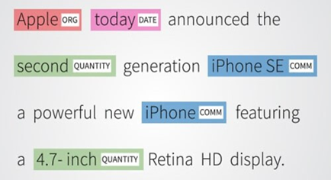

Hình 2. 1 Nhận dạng thực thể được đặt tên

Trích xuất cụm từ khóa: Một tác vụ xử lý thông tin văn bản, liên quan đến việc trích xuất tự động các cụm từ đại diện và đặc trưng từ một tài liệu, thể hiện tất cả các khía cạnh chính của nội dung của nó. Nó nhằm mục đích đại diện cho một bản tóm tắt khái niệm ngắn gọn của một tài liệu văn bản. Các ứng dụng là hệ thống quản lý thông tin kỹ thuật số để lập chỉ mục ngữ nghĩa, tìm kiếm, phân cụm tài liệu và phân loại.

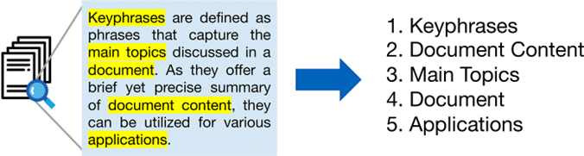

Hình 2. 2 Nhận dạng thực thể được đặt tên

Mô hình hóa chủ đề: Quá trình xác định các chủ đề khác nhau từ một tập hợp các tài liệu bằng cách phát hiện các mẫu từ và cụm từ. Nó được ứng dụng trong phân cụm tài liệu, tổ chức văn bản, truy xuất thông tin từ văn bản không cấu trúc và lựa chọn tính năng.

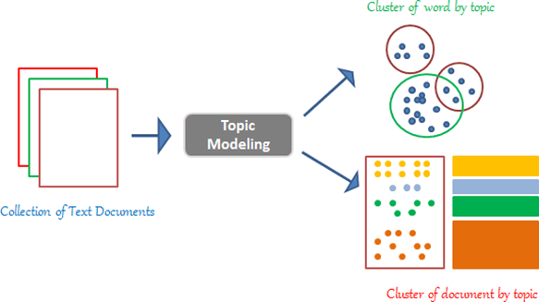

Hình 2. 3 Mô hình hóa chủ đề.

Sự tương đồng về văn bản: Một ứng dụng NLP phổ biến được sử dụng trong các hệ thống phụ thuộc vào việc tìm kiếm các tài liệu có mối quan hệ gần gũi. Một ví dụ phổ biến là các đề xuất nội dung trên các nền tảng truyền thông xã hội.

Phân loại văn bản: Phân loại thành các danh mục do người dùng xác định. Đơn giản như nhãn nhị phân đến hàng trăm và hàng ngàn danh mục. Ví dụ bao gồm phân loại nội dung truyền thông xã hội thành các chủ đề và phân loại khiếu nại của người tiêu dùng trong dịch vụ khách hàng.

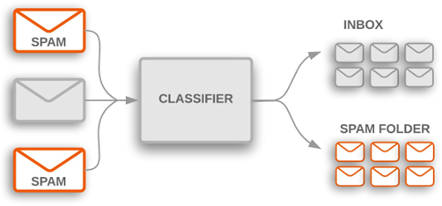

Hình 2. 4 Ứng dụng lọc email rác trong phân loại văn bản.

Tóm tắt văn bản: Những văn bản dài như bài báo, bài báo hoặc tài liệu được cô đọng thành một bản tóm tắt nhằm giữ lại thông tin quan trọng bằng các kỹ thuật tóm tắt văn bản. Google News và nhiều ứng dụng tổng hợp tin tức khác tận dụng các thuật toán tóm tắt văn bản.

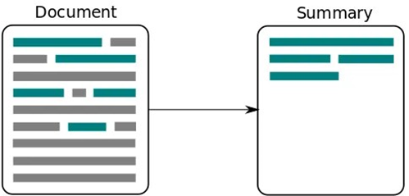

Hình 2. 5 Tóm tắt văn bản.

Phát hiện ngôn ngữ và dịch thuật: Có nhiều mô hình được đào tạo trước cho nhiều nhiệm vụ ngôn ngữ có thể được sử dụng ngay. Hầu hết các mô hình được đào tạo trên văn bản của một ngôn ngữ cụ thể. Những mô hình như vậy cũng không thực hiện tốt nếu được sử dụng trên văn bản của một ngôn ngữ khác. Trong những trường hợp đó, ta thường dùng đến các kỹ thuật phát hiện ngôn ngữ và dịch thuật. Các kỹ thuật như vậy cũng được sử dụng trong các công cụ dịch ngôn ngữ để giúp mọi người giao tiếp bằng các ngôn ngữ không bản địa.

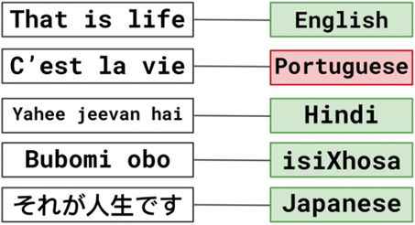

Hình 2. 6 Phát hiện ngôn ngữ.

Phân tích cảm xúc: Đánh giá tình cảm (hoặc cảm xúc) của con người trong một câu. Ứng dụng là hiểu tình cảm của người tiêu dùng đối với một sản phẩm hoặc nội dung [5].



Hình 2. 7 Phân tích cảm xúc.

## Bài toán phân loại văn bản

### Giới thiệu bài toán

Tất cả chúng ta kiểm tra email mỗi ngày, có thể nhiều lần. Một tính năng hữu ích của hầu hết các nhà cung cấp dịch vụ email là khả năng tự động tách các email rác ra khỏi email thông thường. Đây là trường hợp sử dụng của một tác vụ NLP phổ biến được gọi là phân loại văn bản.

Phân loại văn bản là nhiệm vụ gán một hoặc nhiều danh mục cho một đoạn văn bản nhất định từ một tập hợp các danh mục. Trong ví dụ nhận dạng email rác, ta có hai danh mục rác và không phải rác và mỗi email đến được gán cho một trong các danh mục này. Phân loại văn bản được ứng dụng trên các lĩnh vực khác nhau, như phương tiện truyền thông xã hội, thương mại điện tử, chăm sóc sức khỏe, luật pháp và tiếp thị. Mặc dù mục đích và ứng dụng phân loại văn bản có thể khác nhau, vấn đề trừu tượng cơ bản vẫn giữ nguyên. Điều này liên quan đến vấn đề cốt lõi và các ứng dụng của nó trong vô số miền, làm cho phân loại văn bản cho đến nay là nhiệm vụ NLP được sử dụng rộng rãi và được nghiên cứu nhiều.

Trong học máy, phân loại là chia một thể hiện dữ liệu thành một hoặc nhiều lớp đã biết. Điểm dữ liệu ban đầu có thể thuộc các định dạng khác nhau, chẳng hạn như văn bản, lời nói, hình ảnh hoặc số. Phân loại văn bản là một ví dụ đặc biệt của vấn đề phân loại, trong đó các điểm dữ liệu đầu vào là văn bản và mục tiêu là chia đoạn văn bản thành một hoặc nhiều lớp từ một tập hợp các lớp được xác định trước. Văn bản có thể có độ dài tùy ý: một ký tự, một từ, một câu, một đoạn văn hoặc một tài liệu. Chẳng hạn, phân loại tất cả các đánh giá của khách hàng cho một sản phẩm thành ba loại: tích cực, tiêu cực, và trung tính. Thách thức của phân loại văn bản là học cách phân loại từ một tập hợp các ví dụ cho từng loại và dự đoán các danh mục cho các sản phẩm mới, chưa từng thấy và đánh giá khách hàng mới.

Bất kỳ phương pháp phân loại có giám sát nào, bao gồm phân loại văn bản, có thể được phân biệt thành ba loại dựa trên số lượng các danh mục liên quan: phân loại nhị phân, đa lớp và đa nhãn. Nếu số lượng lớp là hai, thì nó được gọi là phân loại nhị phân. Nếu số lượng lớp nhiều hơn hai lớp, thì nó được gọi là phân loại đa lớp. Như vậy, việc phân loại một email là rác hoặc không phải rác là một ví dụ về phân loại nhị phân. Phân loại tình cảm của một đánh giá của khách hàng là tích cực, tiêu cực hoặc trung tính là một ví dụ về phân loại đa lớp. Trong cả phân loại nhị phân và đa lớp, mỗi tài liệu thuộc chính xác một lớp từ C, trong đó C là tập hợp của tất cả các lớp có thể. Trong phân loại đa nhãn, một tài liệu có thể có một hoặc nhiều nhãn lớp đồng thời. Ví dụ, một bài báo tin tức về một trận đấu bóng đá có thể thuộc nhiều hơn một hạng mục, chẳng hạn như “thể thao” và “bóng đá”. Một bài báo về cuộc bầu cử có thể có các nhãn “chính trị”, “bầu cử”. Theo đó, mỗi tài liệu có các nhãn là một tập hợp con của C. Mỗi bài viết không có trong lớp, chỉ một lớp, nhiều lớp hoặc tất cả các lớp. Đôi khi, số lượng nhãn trong tập C có thể rất lớn. Trong một số ngữ cảnh, ta có thể có một hệ thống phân loại phân cấp, có thể dẫn đến mỗi văn bản nhận được các nhãn khác nhau ở các cấp độ khác nhau trong hệ thống phân cấp [6].

### Ứng dụng của phân loại văn bản

Phân loại và tổ chức nội dung: Điều này đề cập đến nhiệm vụ phân loại, gắn thẻ một lượng lớn dữ liệu văn bản. Nó được sử dụng để cung cấp sức mạnh cho các trường hợp như tổ chức nội dung, công cụ tìm kiếm và hệ thống đề xuất. Ví dụ về dữ liệu như vậy bao gồm các trang web tin tức, giá sách trực tuyến, đánh giá sản phẩm; gắn thẻ mô tả sản phẩm trong một trang web thương mại điện tử; tổ chức các email vào các chương trình khuyến mãi cá nhân, xã hội.

Thương mại điện tử: Khách hàng để lại đánh giá cho các sản phẩm trên các trang thương mại điện tử như Shoppe, Tiki... Một ví dụ sử dụng phân loại văn bản trong ngữ cảnh này là để hiểu và phân tích khách hàng về một sản phẩm hoặc dịch vụ dựa trên bình luận. Điều này thường được gọi là phân tích tình cảm. Nó được sử dụng rộng rãi bởi các thương hiệu trên toàn cầu, để hiểu rõ hơn về việc họ có thể đến gần hơn hay xa hơn với khách hàng của họ. Thay vì phân loại phản hồi đơn giản là tích cực, tiêu cực hoặc trung tính, trong một khoảng thời gian, phân tích tình cảm đã phát triển thành một mô hình phức tạp hơn: phân tích tình cảm dựa trên khía cạnh. Người làm việc với phân tích tình cảm đã nhận ra rằng nhiều sản phẩm hoặc dịch vụ có nhiều khía cạnh. Để hiểu được tình cảm tổng thể, việc hiểu mỗi khía cạnh đều quan trọng.

Các ứng dụng khác: Ngoài các lĩnh vực được đề cập ở trên, phân loại văn bản cũng được sử dụng trong một số lĩnh vực khác như nhận dạng ngôn ngữ, phân tách tin tức giả mạo khỏi tin tức thực sự.

### Quy trình các bước xây dựng hệ thống phân loại văn bản

Người ta thường tuân theo các bước dưới đây khi xây dựng hệ thống phân loại văn bản:

1. Thu thập hoặc tạo một bộ dữ liệu được gán nhãn phù hợp cho nhiệm vụ.
2. Chia bộ dữ liệu thành hai (đào tạo và kiểm thử) hoặc ba phần (đào tạo, xác thực và kiểm thử) sau đó quyết định về các số liệu đánh giá.
3. Chuyển đổi văn bản thô thành các vectơ đặc trưng.
4. Đào tạo một bộ phân loại bằng cách sử dụng các vectơ đặc trưng và các nhãn tương ứng từ bộ đào tạo.
5. Sử dụng các số liệu đánh giá từ Bước 2, điểm chuẩn hiệu suất mô hình trên bộ thử nghiệm.
6. Triển khai mô hình để sử dụng trong thế giới thực và giám sát hiệu suất của nó.

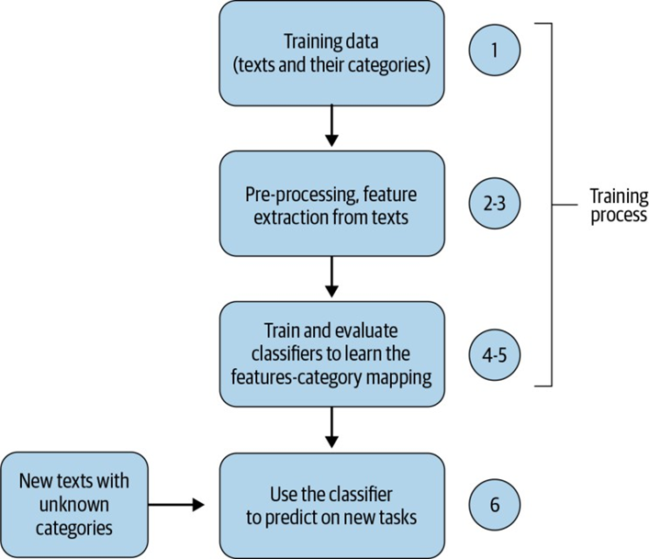

Hình 2. 8 Quy trình xây dựng hệ thống phân loại văn bản.

Các bước 3 đến 5 được lặp lại để khám phá các biến thể khác nhau của các đặc trưng, thuật toán phân loại, các tham số của chúng và để tinh chỉnh các siêu tham số trước khi tăng lên Bước 6, triển khai mô hình tối ưu trong sản phẩm. Khi các hệ thống phân loại được triển khai trong các ứng dụng trong thế giới thực, các chỉ số hiệu suất chính (tiếng Anh: key performance indicators, viết tắt: KPI) dành riêng cho trường hợp sử dụng kinh doanh nhất định cũng được sử dụng để đánh giá tác động của chúng và lợi tức đầu tư.

## Mô hình học sâu BERT để phân loại văn bản

### Tìm hiểu về BERT

BERT (viết tắt của từ tiếng Anh: Bidirectional Encoder Representation from Transformers, biểu diễn bộ mã hóa hai chiều từ transformers) là một mô hình transformer trong số rất nhiều mô hình transformer trong vài năm qua.

BERT đã được giới thiệu trong bài báo “BERT: Pre-training of Deep Bidirectional Transformers for Language Understanding” bởi Delvin et al. Các mô hình transformer được chia thành hai phe chính:

* Các mô hình dựa trên bộ mã hóa.
* Các mô hình dựa trên bộ giải mã.

Nói cách khác, bộ mã hóa hoặc bộ giải mã của transformer cung cấp cơ sở cho các mô hình này, so với sử dụng cả bộ mã hóa và bộ giải mã. Sự khác biệt chính giữa hai phe là cách sử dụng sự chú ý. Các mô hình dựa trên bộ mã hóa sử dụng sự chú ý hai chiều, trong khi các mô hình dựa trên bộ giải mã sử dụng sự chú ý Auto-regressive (nghĩa là từ trái sang phải).

BERT là một mô hình transformer dựa trên bộ mã hóa. Nó có một chuỗi đầu vào (một tập hợp các mã) và tạo ra một chuỗi đầu ra được mã hóa. Hình sau mô tả kiến trúc cấp cao của BERT [7] :

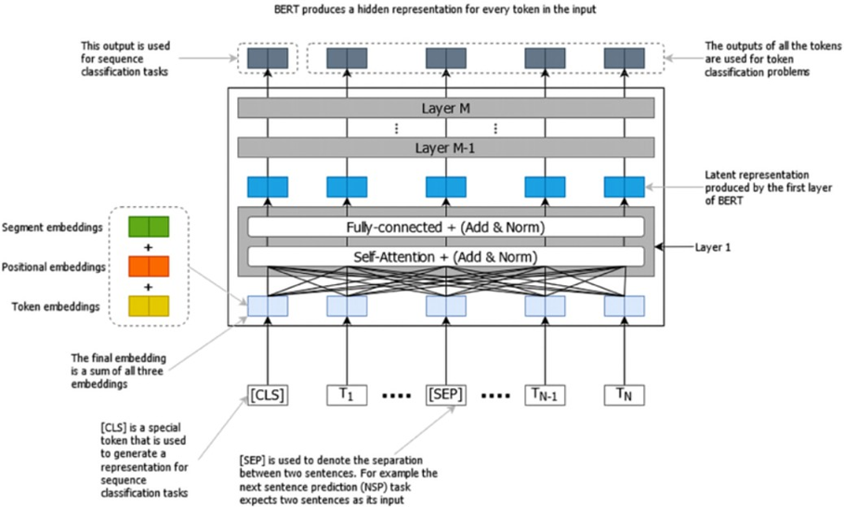

Hình 2. 9 Kiến trúc cấp cao của BERT.

### Biểu diễn dữ liệu đầu vào

Trước khi cung cấp đầu vào cho BERT, ta chuyển đổi đầu vào thành nhúng bằng ba lớp nhúng được chỉ ra ở đây:

* Mã nhúng (Token embedding).
* Phân đoạn nhúng (Segment embedding).
* Vị trí nhúng (Position embedding).

**Mã nhúng**

Đầu tiên, ta có một tầng mã nhúng. Giả sử ta có hai câu sau:

* Câu A: Paris is a beautiful city.
* Câu B: I love Paris.

Đầu tiên, ta mã hóa cả hai câu và có được mã:

tokens = [Paris, is, a, beautiful, city, I, love, Paris]

Tiếp theo, ta thêm một mã mới, gọi là mã [CLS], chỉ ở đầu câu đầu tiên: tokens = [ [CLS], Paris, is, a, beautiful, city, I, love, Paris]

Sau đó, ta thêm một mã mới có tên [SEP] ở cuối mỗi câu:

tokens = [ [CLS], Paris, is, a, beautiful, city, [SEP], I, love, Paris, [SEP]]

Lưu ý rằng mã [CLS] chỉ được thêm vào đầu câu đầu tiên, trong khi mã [SEP] được thêm vào cuối mỗi câu. Mã [CLS] được sử dụng cho các tác vụ phân loại và mã [SEP] được sử dụng để chỉ ra kết thúc của mỗi câu.

Bây giờ, trước khi cấp tất cả các mã cho BERT, ta chuyển đổi các mã thành nhúng bằng cách sử dụng một tầng nhúng được gọi là mã nhúng (token embedding). Các giá trị của mã nhúng sẽ được học trong quá trình đào tạo. Trong sơ đồ sau, ta đã nhúng cho tất cả các mã, nghĩa là, E[CLS] chỉ ra việc nhúng mã [CLS], EParis chỉ ra việc nhúng mã Paris…

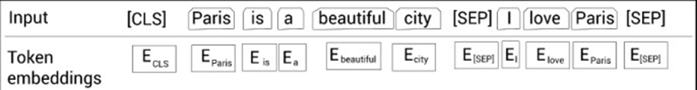

Hình 2. 10 Mã hóa từ.

**Phân đoạn nhúng**

Tiếp theo, ta có một tầng phân đoạn nhúng. Phân đoạn nhúng được sử dụng để phân biệt giữa hai câu đã cho. Ta lấy hai câu trong phần trước:

* Câu A: Paris is a beautiful city.
* Câu B: I love Paris.

Sau khi mã hóa hai câu trước đó, ta sẽ có những câu sau:

tokens = [ [CLS], Paris, is, a, beautiful, city, [SEP], I, love, Paris, [SEP]]

Bây giờ, ta phải đưa ra một số loại chỉ số cho mô hình để phân biệt giữa hai câu. Để làm điều này, ta cấp các mã đầu vào cho tầng phân đoạn nhúng.

Tầng phân đoạn nhúng chỉ trả về một trong hai loại nhúng, EA hoặc EB, dưới dạng đầu ra. Nghĩa là, nếu mã đầu vào thuộc câu A, thì mã sẽ được ánh xạ vào việc nhúng EA và nếu mã thuộc câu B, thì nó sẽ được ánh xạ vào việc nhúng EB.

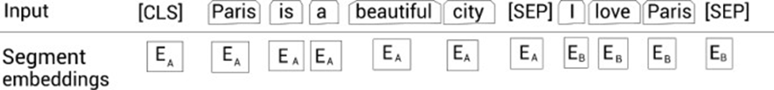

Hình 2. 11 Phân đoạn nhúng.

**Vị trí nhúng**

Tiếp theo, ta có một tầng vị trí nhúng. Ta biết rằng BERT về cơ bản là bộ mã hóa của transformer, nên ta cần cung cấp thông tin về vị trí của các từ (mã) trong câu trước khi cấp trực tiếp đến BERT. Vì vậy, ta sử dụng một tầng gọi là tầng vị trí nhúng.

Trong sơ đồ sau, E0 cho biết vị trí nhúng của mã [CLS], E1 cho biết vị trí nhúng của mã Paris…

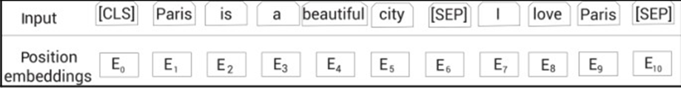

Hình 2. 12 Vị trí nhúng.

**Biểu diễn cuối cùng**

Trong sơ đồ sau, trước tiên ta chuyển đổi các câu đầu vào đã cho thành mã, cấp các mã này cho các tầng mã nhúng, phân đoạn nhúng và vị trí nhúng để thu được các nhúng. Tiếp theo, ta tổng hợp tất cả các nhúng lại với nhau và cung cấp chúng làm đầu vào cho BERT:

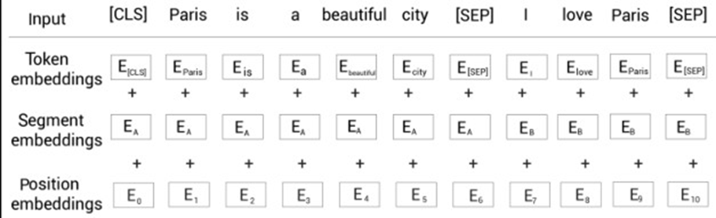

Hình 2. 13 Biểu diễn mã hóa cuối cùng.

**WordPiece tokenizer**

BERT sử dụng một loại bộ mã đặc biệt được gọi là WordPiece tokenizer. WordPiece tokenizer tuân theo sơ đồ mã từ con. Xem xét câu sau:

* “Let us start pretraining the model.”

Bây giờ, nếu ta mã hóa câu bằng cách sử dụng bộ mã WordPiece, từ pretraining được chia thành các từ con - pre, ##train, ##ing. a sẽ thu được các mã như được hiển thị ở đây:

tokens = [let, us, start, pre, ##train, ##ing, the, model]

Khi ta sử dụng bộ mã WordPiece, trước tiên ta kiểm tra xem từ này có trong từ vựng hay không. Nếu có trong từ vựng, thì ta sử dụng nó như một mã. Nếu không có trong từ vựng, thì ta chia từ thành các từ con và ta kiểm tra xem từ con có trong từ vựng hay không. Nếu từ con có trong từ vựng, thì ta sử dụng nó như một mã. Nhưng nếu từ con không có trong từ vựng, thì một lần nữa ta chia từ con và kiểm tra xem nó có trong từ vựng hay không. Nếu nó có trong từ vựng, thì ta sử dụng nó như một mã, nếu không ta lại chia nó lần nữa. Theo cách này, ta tiếp tục chia tách và kiểm tra từ với từ vựng cho đến khi ta tiếp cận các ký tự riêng lẻ.

Trong ví dụ, từ pretraining không có trong từ vựng của BERT. Do đó, ta chia từ pretraining thành các từ con pre, ##train, và ##ing. Các ký hiệu trước mã ##train và ##ing cho biết đó là một từ con và nó được đi trước bởi các từ khác. Bây giờ ta kiểm tra xem các từ con ##train và ##ing có trong từ vựng hay không. Vì chúng có mặt trong từ vựng, ta không chia tách nữa và sử dụng chúng làm mã.

Do đó, bằng cách sử dụng bộ mã WordPiece, ta có được các mã sau:

tokens = [let, us, start, pre, ##train, ##ing, the, model]

Tiếp theo, ta thêm một mã [CLS] ở đầu câu và mã [SEP] ở cuối câu:

tokens = [ [CLS], let, us, start, pre, ##train, ##ing, the model, [SEP] ]

Bây giờ, tương tự phần trước, ta cung cấp mã cho tầng mã, phân đoạn và vị trí nhúng, thu được các nhúng, tổng hợp các nhúng, sau đó cung cấp chúng dưới dạng đầu vào cho BERT.

### Mô hình BERT được đào tạo trước

Giá trị thực của BERT xuất phát từ thực tế là nó đã được đào tạo trước trên một kho dữ liệu lớn theo kiểu tự giám sát. Trong giai đoạn trước khi đào tạo, BERT được đào tạo trên hai nhiệm vụ khác nhau:

* Mô hình ngôn ngữ che giấu.
* Dự đoán câu tiếp theo.

**Mô hình ngôn ngữ**

Trong nhiệm vụ mô hình ngôn ngữ, ta đào tạo mô hình để dự đoán từ tiếp theo được cho bởi một chuỗi các từ. Ta có thể phân loại mô hình ngôn ngữ thành hai khía cạnh:

* Mô hình ngôn ngữ Auto-regressive.
* Mô hình ngôn ngữ Auto-encoding.

*Mô hình ngôn ngữ Auto-regressive*

Ta có thể phân loại mô hình ngôn ngữ Auto-regressive như sau:

* Dự đoán tiến (trái sang phải).
* Dự đoán ngược (từ phải sang trái).

Xem xét văn bản: “Paris is a beautiful city. I love Paris”. Ví dụ, loại bỏ từ “city” và thêm trống, như được hiển thị ở đây:

Paris is a beautiful__. I love Paris

Bây giờ, mô hình phải dự đoán chỗ trống. Nếu ta sử dụng dự đoán tiến, thì mô hình sẽ đọc tất cả các từ, từ trái sang phải đến chỗ trống để đưa ra dự đoán:

Paris is a beautiful__.

Nếu ta sử dụng dự đoán ngược, thì mô hình sẽ đọc tất cả các từ, từ phải sang trái đến chỗ trống để đưa ra dự đoán:

__. I love Paris

Do đó, các mô hình Auto-regressive là đơn hướng trong tự nhiên, có nghĩa là chúng đọc câu chỉ theo một hướng.

*Mô hình ngôn ngữ Auto-encoding*

Mô hình ngôn ngữ Auto-encoding tận dụng dự đoán của cả hai dự đoán từ tiến (từ trái sang phải) và ngược (từ phải sang trái). Nghĩa là, nó đọc câu theo cả hai hướng trong khi đưa ra dự đoán. Vì vậy, ta có thể nói rằng mô hình ngôn ngữ Auto-encoding là hai chiều (bidirectional) trong tự nhiên. Ta có thể quan sát, để dự đoán chỗ trống, mô hình ngôn ngữ Auto-encoding đọc câu theo cả hai hướng, nghĩa là, từ trái sang phải và từ phải sang trái:

Paris is a beautiful__. I love Paris

Mô hình hai chiều cho kết quả tốt hơn bởi vì nếu ta đọc câu từ cả hai hướng, nó sẽ cho ta sự rõ ràng hơn về mặt hiểu được câu.

**Mô hình ngôn ngữ che giấu (MLM)**

BERT là một mô hình ngôn ngữ Auto-encoding, có nghĩa là nó đọc câu theo cả hai hướng để đưa ra dự đoán. Trong một tác vụ mô hình ngôn ngữ che giấu, trong một câu đầu vào nhất định, ta ngẫu nhiên che giấu 15% từ và đào tạo mạng để dự đoán các từ bị che giấu. Mô hình sẽ đọc câu theo cả hai hướng và cố gắng dự đoán các từ được che giấu.

Xem xét câu trước đó: “Paris is a beautiful city”, và “I love Paris”. Đầu tiên, ta mã hóa các câu và nhận mã:

tokens = [Paris, is, a beautiful, city, I, love, Paris]

Bây giờ, ta thêm mã [CLS] ở đầu câu đầu tiên và mã [SEP] ở cuối mỗi câu:

tokens = [ [CLS], Paris, is, a beautiful, city, [SEP], I, love, Paris, [SEP]]

Tiếp theo, ta ngẫu nhiên che giấu 15% mã (từ) trong danh sách mã trên. Giả sử, ta che giấu từ “city” và thay thế từ “city” bằng mã [MASK]:

tokens = [ [CLS], Paris, is, a beautiful, [MASK], [SEP], I, love, Paris,[SEP]]

Bây giờ, ta đào tạo mô hình BERT để dự đoán mã [MASK]. Mã che giấu theo cách này sẽ tạo ra sự khác biệt giữa đào tạo trước và tinh chỉnh. Nghĩa là, ta đào tạo BERT bằng cách dự đoán mã [MASK]. Sau khi đào tạo, ta có thể tinh chỉnh mô hình BERT được đào tạo trước cho các nhiệm vụ phía sau, chẳng hạn như phân tích tình cảm. Nhưng trong quá trình tinh chỉnh, ta sẽ không có bất kỳ mã [MASK] nào trong đầu vào. Vì vậy, nó sẽ gây ra sự không phù hợp giữa cách mà BERT được đào tạo trước và cách sử dụng để tinh chỉnh.

Để khắc phục vấn đề này, ta áp dụng quy tắc 80-10-10%. Ta đã biết ngẫu nhiên che giấu 15% các mã trong câu. Bây giờ, đối với những mã 15% này, ta làm như sau:

* Trong 80% thời gian, ta thay thế mã (từ thực) bằng [MASK]. Vì vậy, trong 80% thời gian, đầu vào cho mô hình sẽ như sau:

tokens = [ [CLS], Paris, is, a beautiful, [MASK], [SEP], I, love, Paris, [SEP]]

* Trong 10% thời gian, ta thay thế mã (từ thực) với mã ngẫu nhiên. Vì vậy, trong 10% thời gian, đầu vào cho mô hình sẽ như sau:

tokens = [ [CLS], Paris, is, a beautiful, love, [SEP], I, love, Paris, [SEP]]

* Trong 10% thời gian, ta không thực hiện bất kỳ thay đổi nào. Vì vậy, trong 10% thời gian, đầu vào cho mô hình sẽ như sau:

tokens = [ [CLS], Paris, is, a beautiful, city, [SEP], I, love, Paris, [SEP]]

Sau đó, ta cấp các mã đầu vào cho các tầng mã, phân đoạn và vị trí và nhận các nhúng đầu vào.

Tiếp theo, ta cấp các nhúng đầu vào cho BERT. Trong sơ đồ sau, BERT lấy đầu vào và trả về một biểu diễn của mỗi mã làm đầu ra. RCLS biểu thị biểu diễn của [CLS], RParis biểu thị mã Paris…

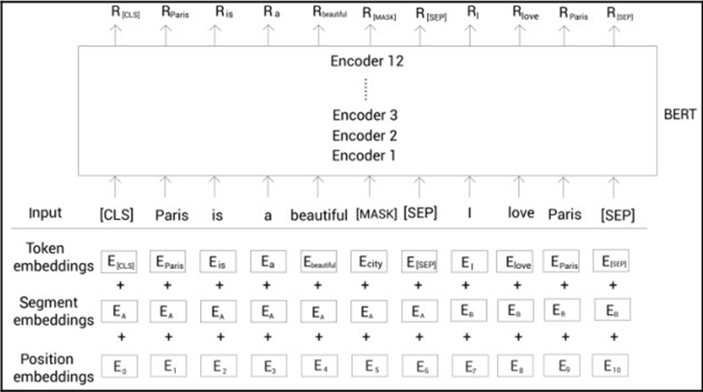

Hình 2. 14 Mô hình ngôn ngữ che giấu.

Từ sơ đồ trên, ta đã thu được biểu diễn R của từng mã. Để dự đoán [MASK], ta cấp biểu diễn của mã RMASK được trả về bởi BERT, cấp cho tầng mạng feedforward với hàm kích hoạt softmax và trả về xác suất của tất cả các từ trong từ vựng, để đoán từ bị che giấu:

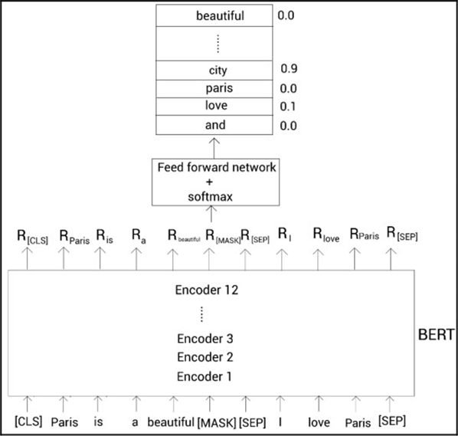

Hình 2. 15 Mô hình dự đoán mã che giấu.

Trong sơ đồ trước, có xác suất cao từ “city” là từ bị che giấu. Vì vậy, trong trường hợp này, từ che giấu sẽ được dự đoán là “city”.

Trong các lần lặp lại ban đầu, mô hình sẽ không trả về xác suất chính xác vì trọng số của mạng feedforward và các tầng mã hóa của BERT sẽ không tối ưu. Tuy nhiên, trong một loạt các lần lặp, với phép lan truyền ngược, ta cập nhật các trọng số của mạng và các lớp mã hóa của BERT và học các trọng số tối ưu.

**Dự đoán câu tiếp theo (NSP)**

Dự đoán câu tiếp theo (tiếng Anh: Next sentence prediction, viết tắt: NSP) là một chiến lược khác được sử dụng để đào tạo mô hình BERT. NSP là một nhiệm vụ phân loại nhị phân. Trong nhiệm vụ NSP, ta cấp hai câu cho BERT và nó phải dự đoán liệu câu thứ hai có phải là phần tiếp theo (câu tiếp theo) của câu đầu tiên hay không.

Trong nhiệm vụ NSP, mục tiêu của mô hình là dự đoán liệu cặp câu thuộc danh mục isNext hoặc notNext. Ta cấp cặp câu (câu A và B) cho BERT và đào tạo nó để dự đoán liệu câu B có theo sau câu A không. Mô hình trả về isNext nếu câu B theo sau câu A, nếu không, nó sẽ trả về notNext dưới dạng đầu ra. Do đó, NSP về cơ bản là một nhiệm vụ phân loại nhị phân.

Bằng cách thực hiện nhiệm vụ NSP, mô hình có thể hiểu mối quan hệ giữa hai câu. Điều này hữu ích trong nhiều nhiệm vụ phía sau, chẳng hạn như trả lời câu hỏi và tạo văn bản.

Ta có thể tạo dữ liệu từ bất kỳ kho văn bản đơn ngữ nào. Giả sử, ta có một vài tài liệu. Đối với lớp isNext, ta lấy bất kỳ hai câu liên tiếp nào từ một tài liệu và gán nhãn cho chúng là isNext, và đối với lớp notNext, ta lấy một câu từ một tài liệu và một câu khác từ một tài liệu ngẫu nhiên và gán nhãn cho chúng là notNext.

### Tinh chỉnh mô hình BERT cho bài toán phân loại văn bản

Giả sử ta đang thực hiện phân tích tình cảm. Trong nhiệm vụ phân tích tình cảm, mục tiêu là phân loại một câu là tích cực hay tiêu cực. Ví dụ, ta có một bộ dữ liệu chứa các câu cùng với nhãn của chúng.

Xem xét một câu: “I love Paris”. Đầu tiên, ta mã hóa câu, thêm mã [CLS] ở đầu và thêm mã [SEP] ở cuối câu. Sau đó, ta cung cấp các mã như một đầu vào cho mô hình BERT được đào tạo trước và nhận được các nhúng của tất cả các mã. Tiếp theo, ta bỏ qua việc nhúng tất cả các mã khác và chỉ lấy mã thô nhúng R[CLS]. Việc nhúng mã [CLS] sẽ giữ biểu diễn tổng hợp của câu. Ta cung cấp R[CLS] cho một bộ phân loại (mạng feedforward với hàm softmax) và đào tạo bộ phân loại để thực hiện phân tích tình cảm.

Khi tinh chỉnh mô hình BERT được đào tạo trước, ta cập nhật các trọng số của mô hình cùng với bộ phân loại. Nhưng khi ta sử dụng mô hình BERT được đào tạo trước làm trình trích xuất tính năng, ta chỉ cập nhật các trọng số của bộ phân loại chứ không phải mô hình BERT được đào tạo sẵn.

Trong quá trình tinh chỉnh, ta có thể tinh chỉnh các trọng số của mô hình theo hai cách sau:

* Cập nhật các trọng số của mô hình BERT được đào tạo trước cùng với tầng phân loại.
* Chỉ cập nhật các trọng số của tầng phân loại chứ không phải mô hình BERT được đào tạo trước. Khi ta làm điều này, nó giống như sử dụng mô hình BERT được đào tạo trước làm bộ trích xuất tính năng.

Hình sau đây cho thấy cách tinh chỉnh mô hình BERT được đào tạo trước cho một nhiệm vụ phân loại văn bản [8] :

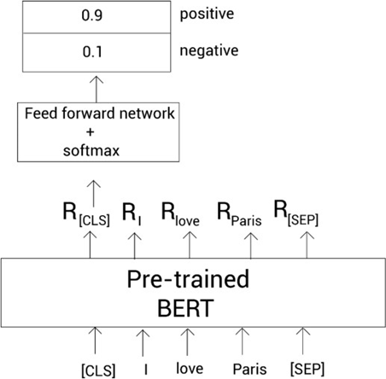

Hình 2. 16 Tinh chỉnh mô hình BERT cho bài toán phân loại văn bản.

### Thông số đánh giá mô hình phân loại

Khi xây dựng một mô hình, chúng ta cần một phép đánh giá để xem mô hình sử dụng có hiệu quả không và để so sánh khả năng của các mô hình. Các phương pháp thường được sử dụng là confusion matrix, accuracy, precision, recall và F1-score [9] .

**Confusion matrix**

Về cơ bản, confusion matrix thể hiện có bao nhiêu mẫu dữ liệu thực sự thuộc vào một lớp, và bao nhiêu mẫu được dự đoán vào một lớp. Nó là một ma trận vuông với kích thước mỗi chiều bằng số lượng lớp dữ liệu. Giá trị tại hàng thứ i, cột thứ j là số lượng mẫu lẽ ra thuộc vào lớp i nhưng lại được dự đoán là thuộc vào lớp j. Tổng các phần tử trong ma trận này chính là số mẫu trong tập kiểm thử. Các phần tử trên đường chéo chính của ma trận là số mẫu được phân loại đúng của mỗi lớp dữ liệu. Cách biểu diễn ở trên còn được gọi là unnormalized confusion matrix, nghĩa là confusion matrix chưa chuẩn hoá. Để có cái nhìn rõ hơn, ta có thể dùng normalized confusion matrix, nghĩa là confusion matrix được chuẩn hoá. Để có normalized confusion matrix, ta lấy mỗi hàng của unnormalized confusion matrix sẽ được chia cho tổng các phần tử trên hàng đó. Như vậy, ta có nhận xét rằng, tổng các phần tử trên một hàng của normalized confusion matrix luôn bằng 1. Điều này thường không đúng trên mỗi cột.

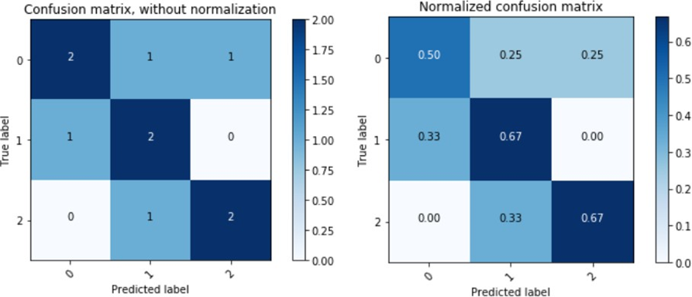

Hình 2. 17 Unnormalized confusion matrix và normalized confusion matrix.

Với các bài toán với nhiều lớp dữ liệu, cách biểu diễn bằng màu này rất hữu ích. Các ô màu đậm thể hiện các giá trị cao. Một mô hình tốt sẽ cho một confusion matrix có các phần tử trên đường chéo chính có giá trị lớn, các phần tử còn lại có giá trị nhỏ. Nghĩa là, khi biểu diễn bằng màu sắc, đường chéo có màu càng đậm so với phần còn lại sẽ càng tốt. Từ hai hình trên ta thấy rằng confusion matrix đã chuẩn hoá mang nhiều thông tin hơn. Sự khác nhau được thấy ở ô trên cùng bên trái. Lớp dữ liệu 0 được phân loại không thực sự tốt nhưng trong unnormalized confusion matrix, nó vẫn có màu đậm như hai ô còn lại trên đường chéo chính.

**Accuracy**

Cách đơn giản và hay được sử dụng nhất là accuracy (độ chính xác). Cách đánh giá này đơn giản tính tỉ lệ giữa số mẫu được dự đoán đúng và tổng số mẫu trong tập dữ liệu kiểm thử. Accuracy chỉ cho ta biết được bao nhiêu phần trăm lượng dữ liệu được phân loại đúng mà không chỉ ra được cụ thể mỗi loại được phân loại như thế nào, lớp nào được phân loại đúng nhiều nhất, và dữ liệu thuộc lớp nào thường bị phân loại nhầm vào lớp khác.

**Precision và recall**

Đối với các bài toán phân loại nhiều lớp (multi-class classification) mà dữ liệu giữa các lớp có sự chênh lệch đáng kể, precision và recall vẫn được xem là những phép đo hiệu quả quan trọng. So với phân loại nhị phân, các khái niệm này được mở rộng để áp dụng cho nhiều lớp, trong đó mỗi lớp sẽ được đánh giá riêng biệt trước khi tổng hợp kết quả chung.

Đối với mỗi lớp trong tập dữ liệu, precision được xác định là tỷ lệ giữa số mẫu được phân loại đúng thuộc lớp đó (true positives) trên tổng số mẫu được dự đoán là thuộc về lớp đó (bao gồm cả các mẫu được phân loại sai). Trong khi đó, recall thể hiện tỷ lệ số mẫu được phân loại đúng thuộc lớp đó trên tổng số mẫu thực sự thuộc về lớp đó trong tập dữ liệu.

Để đánh giá hiệu suất tổng thể của mô hình trên tất cả các lớp, có hai phương pháp chính:

Phương pháp macro-averaging tính trung bình cộng của precision và recall trên tất cả các lớp. Phương pháp này coi mọi lớp có tầm quan trọng ngang nhau, phù hợp khi cần đánh giá công bằng cho tất cả các lớp, không phụ thuộc vào số lượng mẫu của từng lớp.

Phương pháp micro-averaging tổng hợp các chỉ số true positives, false positives và false negatives của tất cả các lớp trước khi tính toán precision và recall. Phương pháp này cho trọng số cao hơn đối với các lớp có nhiều mẫu dữ liệu.

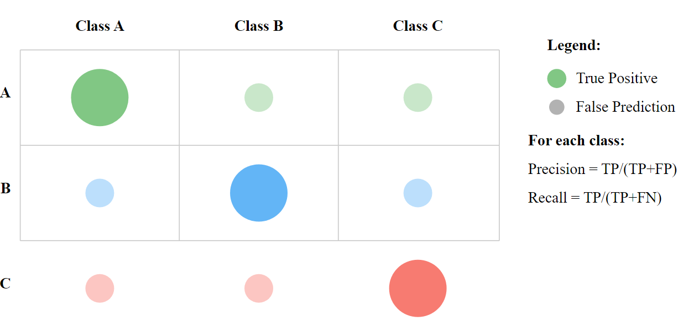

Hình 2. 18 Cách tính precision và recall cho phân loại đa lớp.

**F1-score**

F1-score (hay F1 score) là giá trị trung bình hài hòa của precision và recall (giả sử rằng hai đại lượng này khác không). Do đó, nó thể hiện một cách đối xứng cả precision và recall trong một số liệu. Giá trị cao nhất có thể có của F1-score là 1, còn giá trị thấp nhất có thể là 0, nếu precision hoặc recall bằng 0. Công thức tính F1-score được hiển thị trong hình sau:

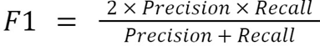

Hình 2. 19 Công thức tính F1-score

### Mô hình học sâu phoBERT để phân loại văn bản tiếng Việt

PhoBERT, được phát triển bởi VinAI Research, là một mô hình ngôn ngữ tiền huấn luyện dành riêng cho tiếng Việt, dựa trên kiến trúc RoBERTa - phiên bản cải tiến của BERT. Mô hình này được đào tạo trên một kho ngữ liệu tiếng Việt đồ sộ 20GB, bao gồm văn bản từ báo chí và mạng xã hội, giúp nó nắm bắt được đặc trưng và sự phong phú của ngôn ngữ Việt. Điểm nổi bật của PhoBERT là việc sử dụng kỹ thuật tokenize dựa trên âm tiết, phù hợp với cấu trúc ngôn ngữ tiếng Việt, cho phép xử lý hiệu quả các từ ghép và từ láy - những thách thức đặc thù trong việc xử lý ngôn ngữ tự nhiên tiếng Việt.

Về mặt lý thuyết, PhoBERT áp dụng phương pháp học không giám sát thông qua hai nhiệm vụ chính: Masked Language Modeling (MLM) và Next Sentence Prediction (NSP). MLM giúp mô hình hiểu ngữ cảnh hai chiều bằng cách dự đoán các từ bị che giấu, trong khi NSP tập trung vào mối quan hệ giữa các câu. Quá trình huấn luyện này cho phép PhoBERT phát triển hiểu biết sâu sắc về cấu trúc và ngữ nghĩa tiếng Việt, bao gồm cả các biểu đạt ẩn dụ, thành ngữ, và đặc trưng văn hóa. Với hai phiên bản chính là phoBERT-base và phoBERT-large, mô hình này cung cấp sự linh hoạt cho người dùng trong việc cân bằng giữa độ chính xác và tài nguyên tính toán.

Trong bài toán phân lớp nhận xét của khách hàng ở đồ án này, việc sử dụng PhoBERT mang lại nhiều ưu điểm so với các mô hình học máy truyền thống. Thông qua quá trình tinh chỉnh (fine-tuning), PhoBERT có thể được điều chỉnh để phù hợp với đặc thù của dữ liệu bình luận, đồng thời vẫn giữ được kiến thức tổng quát về ngôn ngữ Việt. Điều này cho phép mô hình xử lý hiệu quả các nội dung phức tạp, đa dạng trong bình luận của khách hàng, bao gồm các biểu đạt cảm xúc, ngôn ngữ không chính thống, và các ý kiến được diễn đạt một cách tinh tế. Kết quả là, PhoBERT thường đạt hiệu suất cao hơn đáng kể trong việc phân loại chính xác các bình luận, có khả năng nắm bắt các sắc thái tinh tế và ngữ cảnh phức tạp mà các phương pháp truyền thống có thể bỏ sót. Tuy nhiên, việc triển khai PhoBERT cũng đặt ra thách thức về tài nguyên tính toán và yêu cầu kiến thức chuyên sâu về deep learning, đòi hỏi cân nhắc kỹ lưỡng giữa hiệu suất và khả năng triển khai trong môi trường thực tế.

## Thu thập dữ liệu

### Giới thiệu về cào dữ liệu từ trang web

Cào (Crawl) là quá trình trích xuất, sao chép, sàng lọc hoặc thu thập dữ liệu. Cào web cung cấp các công cụ và kỹ thuật được sử dụng để thu thập dữ liệu từ các trang web phù hợp với các nhu cầu liên quan đến cá nhân hoặc kinh doanh, nhưng với một số cân nhắc pháp lý.

Có một số yếu tố pháp lý cần xem xét trước khi thực hiện các nhiệm vụ cào. Hầu hết các trang web đều chứa các trang như chính sách bảo mật, về chúng tôi, và các điều khoản và điều kiện, trong đó các điều khoản pháp lý, chính sách nội dung bị cấm và thông tin chung có sẵn. Nhiệm vụ đạo đức của nhà phát triển là tuân theo các chính sách đó trước khi lên kế hoạch cho bất kỳ hoạt động thu thập dữ liệu nào từ các trang web [10].

### Tìm hiểu về công nghệ phát triển web

Ta (người dùng) sử dụng trình duyệt web (như Google Chrome, Firefox Mozilla, và Safari) để truy cập thông tin từ web. Các trình duyệt web cung cấp các chức năng dựa trên tài liệu khác nhau cho người dùng và chứa các tính năng cấp ứng dụng thường hữu ích cho các nhà phát triển web.

Một trang web là một tài liệu chứa các khối thẻ HTML (viết tắt của từ tiếng Anh: HyperText Markup Language, ngôn ngữ đánh dấu siêu văn bản). Hầu hết thời gian, nó được xây dựng với các khối phụ khác nhau được liên kết dưới dạng các thành phần phụ thuộc hoặc độc lập từ các công nghệ liên kết khác nhau, bao gồm JavaScript và CSS.

**Giao thức HTTP**

Giao thức truyền tải siêu văn bản (tiếng Anh: Hypertext Transfer Protocol, viết tắt: HTTP) là một giao thức ứng dụng truyền tài nguyên như tài liệu HTML giữa máy khách và máy chủ web. HTTP là một giao thức không trạng thái tuân theo mô hình máy khách-máy chủ. Máy khách (trình duyệt web) và máy chủ web truyền đạt hoặc trao đổi thông tin bằng cách sử dụng các yêu cầu HTTP và phản hồi HTTP:

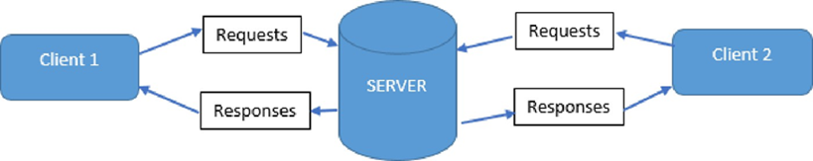

Hình 2. 20 Cách giao tiếp giữa máy chủ và máy khách

Sử dụng các công cụ nhà phát triển trên trình duyệt để xem phương thức yêu cầu, cùng với thông tin khác liên quan đến HTTP:

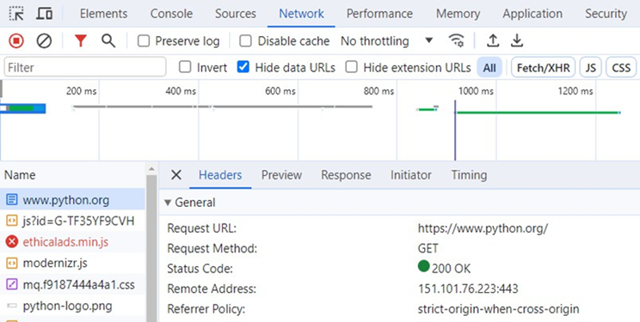

Hình 2. 21Công cụ nhà phát triển trên trình duyệt Chrome.

Các tiêu đề HTTP truyền thông tin bổ sung cho máy khách hoặc máy chủ trong khi thực hiện yêu cầu hoặc phản hồi. Các tiêu đề thường là các cặp thông tin tên – giá trị được truyền giữa máy khách và máy chủ trong quá trình giao tiếp và thường được nhóm thành các tiêu đề yêu cầu và phản hồi:

* Tiêu đề yêu cầu: Các thông tin ngôn ngữ và yêu cầu mã hóa, cookie, thông tin liên quan đến trình duyệt… được cung cấp cho máy chủ trong khi thực hiện yêu cầu. Hình dưới đây minh họa tiêu đề yêu cầu tới https://www.python.org:

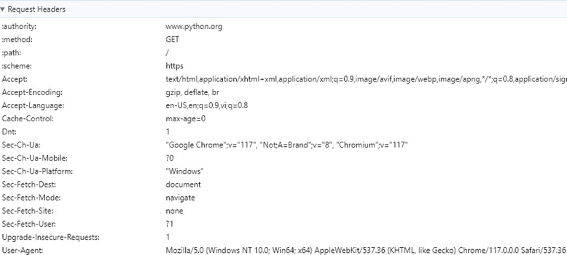

Hình 2. 22 Tiêu đề yêu cầu.

* Tiêu đề phản hồi: Các thông tin liên quan đến phản hồi (bao gồm kích thước, loại và ngày) và trạng thái máy chủ. Hình dưới đây minh họa các tiêu đề phản hồi, sau khi đưa ra yêu cầu tới https://www.python.org:

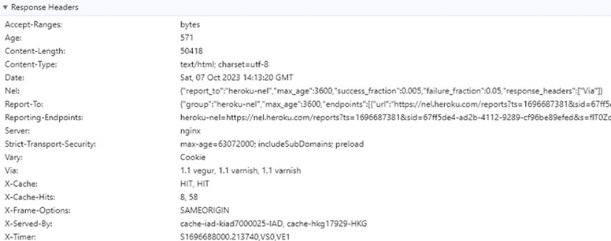

Hình 2. 23 Tiêu đề phản hồi.

Cookie HTTP là dữ liệu được gửi bởi máy chủ đến trình duyệt. Cookie là dữ liệu được tạo và lưu trữ bởi các trang web trên hệ thống hoặc máy tính của bạn. Dữ liệu trong cookie giúp xác định các yêu cầu HTTP từ người dùng đến trang web, chứa thông tin liên quan đến quản lý phiên, sở thích của người dùng và hành vi của người dùng.

Máy chủ xác định và giao tiếp với trình duyệt dựa trên thông tin được lưu trữ trong cookie. Dữ liệu được lưu trữ trong cookie giúp một trang web truy cập và chuyển một số giá trị đã lưu nhất định như ID phiên, ngày và giờ hết hạn… cung cấp tương tác nhanh giữa yêu cầu và phản hồi web:

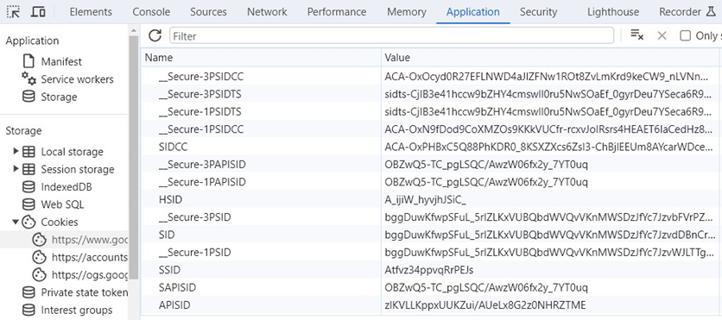

Hình 2. 24 Dữ liệu cookie.

Với các proxy HTTP, máy chủ proxy hoạt động như một máy chủ trung gian giữa máy khách và máy chủ web chính. Trình duyệt web gửi các yêu cầu đến máy chủ thực sự được chuyển qua proxy và proxy trả về phản hồi từ máy chủ cho máy khách.

Proxy thường được sử dụng để giám sát/lọc, cải tiến hiệu suất, dịch thuật và bảo mật cho các tài nguyên liên quan đến Internet. Proxy cũng có thể được mua dưới dạng dịch vụ. Ngoài ra còn có nhiều hình thức thực hiện proxy khác nhau, chẳng hạn như proxy web (có thể được sử dụng để bỏ qua chặn IP).

**HTML**

Các trang web được tạo thành từ các trang hoặc tài liệu chứa văn bản, hình ảnh, phong cách và kịch bản… Chúng thường được xây dựng với các ngôn ngữ đánh dấu như HTML và ngôn ngữ đánh dấu siêu văn bản mở rộng (tiếng Anh: Extensible Hypertext Markup Language, XHTML).

HTML định nghĩa và chứa nội dung của một trang web. Dữ liệu có thể được trích xuất từ trang HTML, trong các phần tử đánh dấu được gọi là thẻ. Thẻ HTML thường là một trình giữ chỗ được đặt tên mang các thuộc tính được xác định trước.

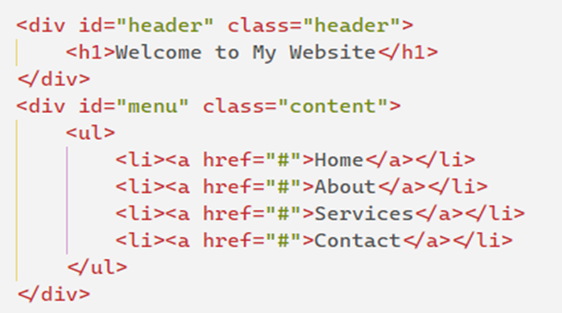

Hình 2. 25 Mã HTML.

*Phần tử HTML và các thuộc tính*

Các phần tử HTML (hoặc các nút tài liệu) là khối xây dựng các tài liệu web. Các phần tử HTML được xây dựng với thẻ bắt đầu <…> và thẻ cuối </...>, với một số nội dung nhất định bên trong. Phần tử HTML cũng có thể chứa các thuộc tính, thường được xác định là tên thuộc tính = giá trị thuộc tính, cung cấp thông tin bổ sung cho phần tử. Các phần tử HTML cũng có thể được lồng trong cấu trúc dạng cây với hệ thống phân cấp cha con.

Các phần tử HTML có thể chứa một số thông tin bổ sung, chẳng hạn như các cặp khóa/giá trị. Chúng còn được gọi là thuộc tính phần tử HTML. Các thuộc tính giữ các giá trị và cung cấp nhận dạng, hoặc chứa thông tin bổ sung có thể hữu ích trong các hoạt động cào, như xác định các phần tử web chính xác và trích xuất các giá trị hoặc văn bản từ chúng, duyệt các phần tử…

Có một số thuộc tính nhất định phổ biến cho các phần tử HTML hoặc có thể được áp dụng cho tất cả các phần tử HTML như sau:

* id
* class
* style

Các thuộc tính của các phần tử HTML như id và class chủ yếu được sử dụng để xác định hoặc định dạng các phần tử riêng lẻ hoặc các nhóm phần tử. Các thuộc tính này cũng có thể được quản lý bởi CSS và các ngôn ngữ kịch bản khác.

Các giá trị thuộc tính id phải là duy nhất cho phần tử mà chúng được áp dụng. Các giá trị thuộc tính class chủ yếu được sử dụng với CSS, cung cấp các tùy chọn định dạng trạng thái như nhau và có thể được sử dụng với nhiều phần tử.

Các thuộc tính như ID và lớp được xác định bằng cách đặt “#” và “.” tương ứng trước tên thuộc tính khi được sử dụng với CSS, và phân tích cú pháp. Thẻ HTML và các thuộc tính là một nguồn dữ liệu chính khi trích xuất.

**JavaScript**

JavaScript là ngôn ngữ lập trình được sử dụng lập trình các ứng dụng web chạy trong trình duyệt. JavaScript được ưa thích để thêm các tính năng động và cung cấp tương tác dựa trên người dùng bên trong các trang web. Tính khả dụng phía máy khách của JavaScript thường được sử dụng trong thử nghiệm và gỡ lỗi ứng dụng.

Mã JavaScript có thể được thêm vào HTML bằng cách sử dụng thẻ <script> hoặc được nhúng dưới dạng tệp. <script> chứa logic lập trình với các biến JavaScript, toán tử, hàm, mảng, vòng lặp, điều kiện và sự kiện, nhắm mục tiêu mô hình đối tượng tài liệu (tiếng Anh: Document Object Model, viết tắt: DOM):

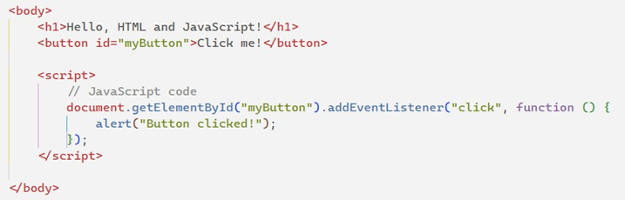

Hình 2. 26 Nhúng mã JavaScript vào HTML.

### 2.4.3 Kỹ thuật tìm dữ liệu cho web

Có nhiều công nghệ khác nhau có thể được sử dụng để phát triển một trang web. Nội dung được trình bày cho người dùng cuối bằng trình duyệt web cũng ở nhiều định dạng và mẫu khác nhau.

Nội dung trang cũng có thể bao gồm nội dung tĩnh được hiển thị với HTML và các công nghệ liên quan, hoặc được trình bày và tạo ra một cách nhanh chóng. Nội dung cũng có thể được truy xuất bằng cách sử dụng các nguồn của bên thứ ba và được trình bày cho người dùng cuối.

**Nguồn trang HTML**

Trình duyệt web được sử dụng để tương tác dựa trên máy khách – máy chủ lưu trữ nội dung web. Thanh địa chỉ trình duyệt được cung cấp với địa chỉ web hoặc URL (tiếng Anh: Uniform Resource Locator, định vị tài nguyên thống nhất) và URL được truyền đến máy chủ và nhận được phản hồi, nghĩa là được tải bởi trình duyệt. Phản hồi hoặc nguồn trang có thể được tìm kiếm ở định dạng thô.

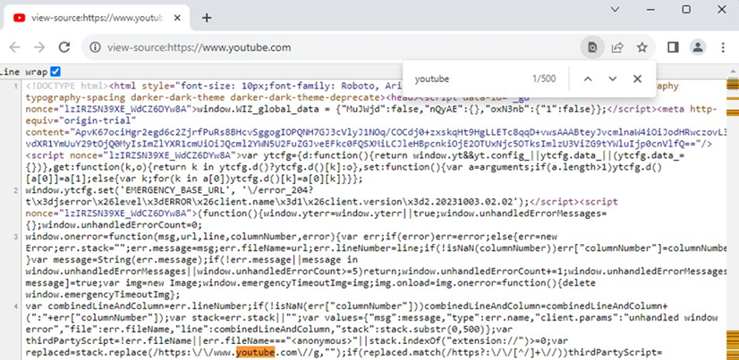

Hình 2. 27 Nguồn trang YouTube.

**Công cụ dành cho nhà phát triển**

Các công cụ phát triển (hoặc DevTools) được nhúng trong hầu hết các trình duyệt phổ biến trên thị trường hiện nay. Các nhà phát triển và người dùng cuối đều có thể xác định vị trí tài nguyên và tìm kiếm nội dung web trong quá trình giao tiếp máy khách-máy chủ hoặc trong một yêu cầu và phản hồi HTTP.

DevTools cho phép người dùng kiểm tra, tạo, chỉnh sửa và gỡ lỗi HTML, CSS và JavaScript. Chúng cũng cho phép ta xử lý các vấn đề về hiệu suất, tạo điều kiện cho việc trích xuất dữ liệu được trình bày bởi trình duyệt.

Trong Google Chrome, ta có thể mở DevTools bằng cách làm theo bất kỳ hướng dẫn nào sau đây:

* Nhấn phím F12 hoặc tổ hợp Ctrl + Shift + I.
* Nhấp chuột phải vào trang và nhấn tùy chọn “Kiểm tra” (Inspect).
* Thông qua menu Chrome, điều hướng đến “Công cụ khác” (More tools) và chọn “Công cụ dành cho Nhà phát triển” (Developer tools).

Có nhiều bảng khác nhau trong DevTools để phân tích, bao gồm các nguồn, bộ nhớ, hiệu suất và mạng. Một số bảng thường được dùng trong Chrome DevTools:

* Element: Hiển thị nội dung HTML của trang được xem. Điều này được sử dụng để xem và chỉnh sửa DOM và CSS, hoặc tìm cả CSS selector và XPath.
* Console: Được sử dụng để chạy và tương tác với mã JavaScript và xem thông báo nhật ký.

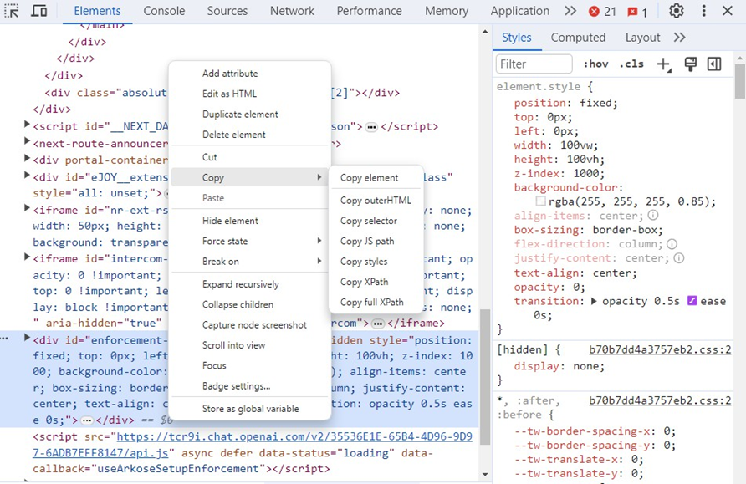

Hình 2. 28 Kỹ thuật lấy phần tử.

**Tệp robots.txt**

Robots.txt, còn được gọi là giao thức loại trừ robot, là một tiêu chuẩn dựa trên web được sử dụng bởi các trang web để trao đổi thông tin với các tập lệnh tự động. Nói chung, robots.txt mang các hướng dẫn liên quan đến URL, trang và thư mục trên trang web của họ đến các robot web (còn được gọi là wanderers, crawlers hoặc spiders) để điều khiển hành vi:

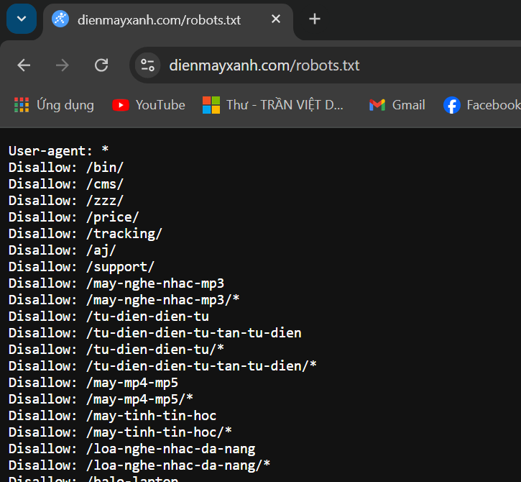

Hình 2. 29 Tệp robots.txt trang web Điện máy xanh.

Đối với bất kỳ URL, tệp robots.txt có thể được truy cập bằng cách thêm robots.txt vào cuối URL. Ví dụ, https://dienmayxanh.com/robots.txt.

Trình thu thập dữ liệu web nên tuân theo các chỉ thị được đề cập trong tệp, nhưng với mục đích trích xuất dữ liệu thông thường, không có hạn chế nào được áp dụng cho đến khi và trừ khi tập lệnh thu thập thông tin cản trở lưu lượng truy cập trang web. Tệp robots.txt là không bắt buộc trên mỗi trang web.

### 2.4.4 Làm việc với bảo mật web

**Bảo mật web**

Việc triển khai các tính năng bảo mật dựa trên web (hoặc các tính năng duy trì trạng thái truy cập an toàn) để truy cập thông tin đang phát triển nhanh chóng, từng ngày. Bảo vệ nội dung web thường là thách thức từ góc độ thu thập thông tin và cào. Các trình thu thập thông tin web thông thường không thể tìm được một trang web bằng cách bị chặn qua CAPTCHA (viết tắt của từ tiếng Anh: "Completely Automated Public Turing test to tell Computers and Humans Apart", Phép thử Turing công cộng hoàn toàn tự động để phân biệt máy tính với người) hoặc một số phương thức khác.

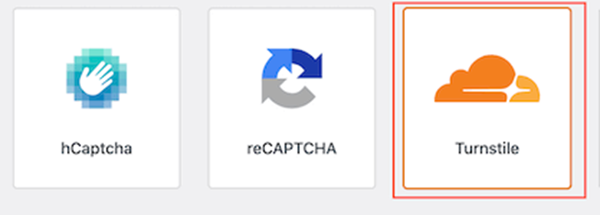

Hình 2. 30 Một số CAPTCHA.

**Xoay proxy IP và tác nhân người dùng**

Một trong những cách rõ ràng nhất mà một trang web có thể phát hiện người dùng là bằng cách theo dõi địa chỉ IP (viết tắt của từ tiếng Anh: Internet Protocol, giao thức Internet) được sử dụng trong khi thực hiện các yêu cầu đến trang. Nếu phát hiện hàng trăm yêu cầu từ một địa chỉ IP duy nhất trong một khoảng thời gian ngắn, thì có thể nói một cách đáng tin cậy rằng, nó là một máy cào tự động thực hiện yêu cầu thay vì người dùng thực sự. Trong trường hợp đó, một ý tưởng tốt để chặn hoặc giảm bớt các yêu cầu bằng cách dùng một lỗi máy chủ 501/502 để có thể hạn chế tài nguyên máy chủ.

Nếu thực tế bạn đang chạy một bộ cào, thì bạn có thể gửi các yêu cầu bằng cách sử dụng một nhóm địa chỉ IP proxy với thời gian độ trễ theo cách mà bạn chỉ vào một miền đích một vài lần một phút từ một địa chỉ IP. Bằng chiến lược này, bạn làm cho các hoạt động cào của bạn rất khó nhận ra và nó sẽ ngăn bạn khỏi bị chặn. Nếu bạn tiếp tục sử dụng cùng một bộ địa chỉ IP để thực hiện các yêu cầu, thì cuối cùng bạn sẽ bị chặn và bạn sẽ phải xoay địa chỉ IP sang các địa chỉ mới.

**Cloudflare**

Cloudflare là một mạng phân phối nội dung phổ biến được sử dụng bởi hơn 20% trong số trang web. Dự án miễn phí của họ bao gồm bảo vệ chống lại các cuộc tấn công từ chối dịch vụ phân tán (tiếng Anh: distributed denial-of-service attacks, viết tắt: DDoS). Đây là lý do tại sao ta nên có thời gian chờ hợp lý giữa các yêu cầu, nhưng đôi khi, điều đó không đủ để ngăn chặn bị gắn cờ như một cuộc tấn công DDoS tiềm năng của Cloudflare.

Một trang web bị tấn công của Cloudflare là biện pháp chống bot phía máy khách và nó kiểm tra xem JavaScript có được bật hay không và đưa ra một thử thách. Điều này dễ dàng để vượt qua nếu bạn đang sử dụng trình duyệt thực; nhưng thông thường hơn, ta đang yêu cầu HTML trực tiếp và điều đó sẽ bị bắt bởi trang này, dẫn đến CAPTCHA, hoặc tệ hơn nữa, đặt địa chỉ IP vào danh sách đen.

## Môi trường phát triển

### Ngôn ngữ lập trình python

Python là một ngôn ngữ lập trình bậc cao, đa năng, được thiết kế để dễ đọc, dễ học và dễ sử dụng. Nó được phát triển bởi Guido van Rossum vào năm 1991 và đã trở thành một trong những ngôn ngữ lập trình phổ biến nhất trên thế giới.

Dưới đây là một số đặc điểm cơ bản về Python:

• Mã nguồn mở: Python là ngôn ngữ mã nguồn mở, nghĩa là nó miễn phí và có thể được sử dụng bởi bất kỳ ai.

• Dễ hiểu: Cú pháp của Python sử dụng khoảng trắng (thụt lề) để định nghĩa các khối mã, không sử dụng dấu ngoặc như nhiều ngôn ngữ lập trình khác.

• Đa năng: Python có thể được sử dụng cho nhiều mục đích khác nhau, bao gồm phát triển ứng dụng web, phân tích dữ liệu, trí tuệ nhân tạo, học máy, tự động hóa công việc, và nhiều ứng dụng khác.

• Thư viện và khung lập trình: Python có một hệ sinh thái mạnh mẽ của thư viện và khung lập trình. Django và Flask cho phát triển web, NumPy và Pandas cho xử lý dữ liệu, TensorFlow và PyTorch cho học máy và trí tuệ nhân tạo, và nhiều thư viện khác.

• Cộng đồng lớn: Python có một cộng đồng rất lớn và đa dạng, với hàng triệu lập trình viên trên khắp thế giới. Nghĩa là có rất nhiều tài liệu, và cộng đồng để hỗ trợ người mới học và những người đã có kinh nghiệm.

• Sự phát triển liên tục: Python liên tục phát triển, với việc ra mắt các phiên bản mới với nâng cấp và cải tiến định kỳ. Python 3.x là phiên bản được khuyến nghị cho mọi dự án mới, trong khi Python 2.x đã bị ngừng hỗ trợ.

### Các thư viện hỗ trợ

**Thư viện selenium**

Selenium là một thư viện mã nguồn mở được sử dụng rộng rãi để tự động hóa các thao tác trình duyệt web. Nó cho phép tạo các kịch bản tự động để tương tác với trang web giống như một người dùng thực sự thao tác trình duyệt.

Dưới đây là một số đặc điểm về selenium:

• Selenium WebDriver: Một phần quan trọng của Selenium. Nó cho phép tương tác với các trình duyệt web và thực hiện các hoạt động như điều hướng, điền dữ liệu, và kiểm tra nội dung trên trang web.

• Đa nền tảng: Selenium có thể chạy trên nhiều hệ điều hành khác nhau như Windows, macOS và Linux.

• Kiểm thử tự động chức năng và giao diện: Ta có thể kiểm tra xem các chức năng có hoạt động như mong đợi và giao diện có đúng với thiết kế hay không.

• Hỗ trợ nhiều trình duyệt: Selenium hỗ trợ một loạt trình duyệt phổ biến và cho phép chạy cùng một kịch bản kiểm thử trên nhiều trình duyệt khác nhau.

• Sử dụng trong kiểm thử liên tục: Selenium có thể tích hợp vào các quy trình kiểm thử liên tục để đảm bảo rằng các thay đổi trong mã nguồn không làm hỏng các chức năng của ứng dụng web.

**Thư viện re**

Thư viện re cung cấp các hoạt động khớp biểu thức chính quy (tiếng Anh: Regular Expression, viết tắt là regex hoặc regexp). Cả mẫu và chuỗi cần tìm kiếm đều có thể là chuỗi Unicode (str) cũng như chuỗi 8 bit (byte). Tuy nhiên, không thể trộn lẫn chuỗi Unicode và chuỗi 8 bit. Nghĩa là ta không thể khớp chuỗi Unicode với mẫu byte hoặc ngược lại; tương tự, khi yêu cầu thay thế, chuỗi thay thế phải cùng loại với cả mẫu và chuỗi tìm kiếm.

Dưới đây là một số ứng dụng của biểu thức chính quy:

• Tìm kiếm và thay thế: cho phép ta tìm kiếm các chuỗi ký tự phù hợp với một mẫu và thay thế chúng bằng một chuỗi khác. Điều này rất hữu ích trong việc chỉnh sửa văn bản hoặc dự án lớn.

• Phân tích dữ liệu: phân tích và trích xuất thông tin từ dữ liệu không cấu trúc. Ví dụ, ta có thể tìm kiếm và trích xuất địa chỉ email, số điện thoại, liên kết web, hoặc các định dạng dữ liệu khác từ một văn bản.

• Xử lý dữ liệu đầu vào: kiểm tra dữ liệu đầu vào của người dùng trong các ứng dụng web hoặc ứng dụng định dạng dữ liệu, đảm bảo rằng dữ liệu được nhập theo đúng định dạng mong muốn.

• Tối ưu hóa dữ liệu: tìm kiếm và thay thế các mẫu phức tạp, giúp ta tối ưu hóa dữ liệu hoặc sửa lỗi dữ liệu.

**Thư viện numpy**

NumPy là gói cơ bản dành cho tính toán khoa học bằng Python. Nó là một thư viện Python cung cấp một đối tượng mảng đa chiều và một loạt các thao tác nhanh trên mảng, bao gồm toán học, logic, thao tác hình dạng, sắp xếp, chọn, đại số tuyến tính, các phép toán thống kê.

Dưới đây là một số tính năng của numpy:

• Tốc độ xử lý: NumPy xử lý mảng đa chiều có hiệu suất cao, giúp thực hiện các phép toán số học nhanh chóng và dễ dàng trên dữ liệu đa chiều, như vectơ, ma trận và tensor.

• Phân tích dữ liệu: NumPy thường được sử dụng trong phân tích dữ liệu và khoa học dữ liệu để thực hiện các phép toán thống kê, tính toán trung bình, độ lệch chuẩn, và phương sai trên dữ liệu.

• Thực hiện nhân tích chập: NumPy là một công cụ mạnh mẽ để thực hiện tích chập trong mạng nơ-ron.

• Tính toán đại số tuyến tính: NumPy cung cấp các hàm để giải các vấn đề đại số tuyến tính như giải phương trình tuyến tính và tính toán giá trị riêng, ma trận nghịch đảo và nhiều phép toán khác.

• Tính toán đại số đạo hàm: NumPy có thể được sử dụng để tính đạo hàm và tích phân, đặc biệt trong các vấn đề tối ưu hóa và học máy.

**Thư viện pandas**

Pandas là một thư viện mã nguồn mở theo giấy phép BSD cung cấp các công cụ phân tích dữ liệu và cấu trúc dữ liệu hiệu suất cao, dễ sử dụng cho ngôn ngữ lập trình Python.

Dưới đây là một số ứng dụng của pandas:

• Đọc và ghi dữ liệu: Pandas cho phép đọc dữ liệu từ nhiều nguồn khác nhau như tệp CSV, Excel, SQL và nhiều định dạng dữ liệu khác. Nó cũng cho phép ghi dữ liệu vào các định dạng này.

• Khám phá và tiền xử lý dữ liệu: xem dữ liệu, kiểm tra giá trị trống, loại bỏ trùng lặp, và các thao tác khác để chuẩn bị dữ liệu cho việc phân tích hoặc học máy.

• Lọc và truy vấn dữ liệu: lọc dữ liệu dựa trên các điều kiện, thực hiện truy vấn và tổng hợp dữ liệu theo nhiều cách khác nhau.

• Thao tác với dữ liệu đa chiều: hỗ trợ các phép biến đổi dữ liệu đa chiều để cấu trúc lại dữ liệu cho mục đích phân tích cụ thể.

• Thống kê và tính toán: tính toán các thống kê cơ bản như trung bình, trung vị, mốt và các phép toán thống kê phức tạp hơn trên dữ liệu.

• Kết hợp dữ liệu: kết hợp dữ liệu từ nhiều nguồn thông qua các phép toán như merge, join và concat.

**Thư viện matplotlib**

Matplotlib là một thư viện tạo ra các biểu đồ và đồ thị đa dạng. Nó được sử dụng rộng rãi trong lĩnh vực khoa học dữ liệu, phân tích số liệu, và trực quan hóa dữ liệu.

Dưới đây là một số đặc điểm và ứng dụng của matplotlib:

• Tạo biểu đồ: biểu diễn dữ liệu số học bằng cách tạo các biểu đồ dựa trên dữ liệu, ví dụ như biểu đồ đường, biểu đồ cột, biểu đồ phân phối, biểu đồ điểm, và nhiều loại biểu đồ khác.

• Trực quan hóa khoa học dữ liệu: biểu đồ dùng để biểu thị dữ liệu đo lường từ các thí nghiệm khoa học, dữ liệu về tài chính, dữ liệu địa lý, và nhiều loại dữ liệu khác.

• Hỗ trợ nhiều định dạng đầu ra: lưu biểu đồ được tạo ra bằng matplotlib dưới nhiều định dạng khác nhau.

• Biểu đồ tùy chỉnh: cho phép tùy chỉnh hầu hết các khía cạnh của biểu đồ, bao gồm tiêu đề, nhãn, màu sắc, kích thước, chú thích, vùng đánh dấu, và nhiều thuộc tính khác.

**Thư viện seaborn**

Seaborn là thư viện trực quan hóa dữ liệu dựa trên matplotlib. Nó cung cấp một giao diện cấp cao để vẽ đồ họa thống kê hấp dẫn và giàu thông tin.

Dưới đây là một số đặc điểm của seaborn:

• Dễ sử dụng: tạo ra các biểu đồ phổ biến như biểu đồ đường, biểu đồ điểm, biểu đồ hộp, và heatmap một cách dễ dàng và nhanh chóng.

• Tùy chỉnh dễ dàng: có thể tùy chỉnh nhiều khía cạnh của biểu đồ, bao gồm màu sắc, kiểu dáng, tiêu đề và chú thích để làm cho biểu đồ phù hợp với nhu cầu.

• Hỗ trợ đa biểu đồ: hỗ trợ việc tạo ra các biểu đồ kết hợp như Pair Plots, Joint Plots và Facet Grids để hiển thị mối tương quan giữa các biến trong dữ liệu.

**Thư viện scikit-learn**

Scikit learn (hoặc sklearn) bao gồm các công cụ đơn giản và hiệu quả để phân tích dự đoán dữ liệu. Mọi người đều có thể truy cập và có thể sử dụng lại trong nhiều bối cảnh khác nhau. Nó được xây dựng trên NumPy, SciPy và matplotlib, và có thể sử dụng về mặt thương mại - giấy phép BSD.

Dưới đây là một số đặc điểm của scikit-learn:

• Hỗ trợ cho nhiều loại mô hình: cung cấp một loạt các thuật toán học máy và khám phá dữ liệu, bao gồm hồi quy tuyến tính, phân loại, gom cụm, giảm chiều dữ liệu và nhiều thuật toán khác.

• Hỗ trợ cho việc tiền xử lý dữ liệu: cung cấp nhiều công cụ để tiền xử lý dữ liệu như chuẩn hóa, mã hóa biến phân loại, xử lý dữ liệu thiếu, và trích xuất đặc trưng.

• Hiệu suất tốt: Scikit-learn được xây dựng trên thư viện NumPy và SciPy, giúp tối ưu hóa hiệu suất và khả năng mở rộng.

• Cộng đồng lớn và tài liệu phong phú: Scikit-learn có một cộng đồng sử dụng rộng lớn và nhiều tài liệu giúp người dùng học và làm việc với nó.

**Thư viện pytorch**

PyTorch một thư viện mã nguồn mở và mạnh mẽ được phát triển bởi Facebook, để hỗ trợ việc xây dựng và đào tạo các mạng nơ-ron.

Dưới đây là một số tính năng của pytorch:

• Hỗ trợ bộ xử lý đồ họa (GPU): được tối ưu hóa để hoạt động trên GPU, giúp tăng tốc quá trình đào tạo mô hình. Nó cung cấp các phép toán được tối ưu hóa để sử dụng GPU hiệu quả và hỗ trợ nhiều kiến trúc GPU khác nhau.

• Cộng đồng lớn và phong phú: có một cộng đồng người dùng và phát triển đông đảo, với nhiều tài liệu và thư viện bổ sung cho việc xây dựng các ứng dụng học máy và trí tuệ nhân tạo.

• Mạnh mẽ trong việc xây dựng mô hình mạng và học sâu: PyTorch cung cấp các công cụ mạnh mẽ để xây dựng và tinh chỉnh các mạng phức tạp. Ta có thể dễ dàng tạo ra các mô hình mạng tuỳ chỉnh và kiểm soát chúng một cách linh hoạt.

### Các phần mềm và công cụ

**Phần mềm visual studio code**

Visual Studio Code là trình soạn thảo mã phổ biến được phát triển bởi Microsoft. Nó nhẹ nhưng mạnh mẽ cho cả Windows, macOS và Linux. Nó đi kèm với hỗ trợ tích hợp cho JavaScript, TypeScript và Node.js, đồng thời có kho phần mở rộng phong phú cho các ngôn ngữ khác, chẳng hạn như C++, C#, Java, Python.

Dưới đây là các tính năng nổi bật về Visual Studio Code:

• Hoạt động như một môi trường phát triển tích hợp: Cung cấp hoàn thành mã thông minh, đề xuất và định dạng mã tự động dựa trên ngữ cảnh cụ thể của ngôn ngữ.

• Khả năng tùy chỉnh: Tùy biến cao để phù hợp với sở thích và nhu cầu của từng cá nhân. Nó cho phép người dùng thay đổi chủ đề, tổ hợp phím và cài đặt. Ngoài ra, các nhà phát triển có thể tạo các tiện ích mở rộng hoặc cài đặt các tiện ích mở rộng được phát triển để thêm các chức năng.

• Tích hợp ứng dụng đầu cuối: Tính năng này cho phép chạy các lệnh, xây dựng dự án và thực hiện các tác vụ khác nhau mà không cần chuyển sang một ứng dụng đầu cuối riêng biệt.

• Gỡ lỗi: Cung cấp trải nghiệm gỡ lỗi mạnh mẽ với sự hỗ trợ cho các ngôn ngữ khác nhau. Nó cho phép thiết lập các điểm ngắt, duyệt qua mã, kiểm tra các biến và xử lý các ngoại lệ, giúp xác định và khắc phục sự cố trong mã dễ dàng hơn.

• Kiểm soát phiên bản: Tích hợp git cho phép quản lý mã nguồn trực tiếp. Nó cung cấp các tính năng như quản lý nhánh và giải quyết xung đột, giúp làm việc thuận tiện với các hệ thống kiểm soát phiên bản.

• Chia sẻ trực tiếp: Chia sẻ phiên viết mã với những người khác, cho phép cộng tác theo thời gian thực, đánh giá mã.

• Cộng đồng và tài liệu: Có một cộng đồng lớn và tích cực các nhà phát triển. Tài liệu chính thức cung cấp thông tin chi tiết về các tính năng khác nhau, tùy chọn cấu hình và phát triển tiện ích mở rộng, cùng với các hướng dẫn để giúp người dùng tận dụng tối đa trình chỉnh sửa.

**Phần mềm gán nhãn Label Studio**

Label Studio là một công cụ ghi nhãn và ghi chú dữ liệu mã nguồn mở, được sử dụng để tạo dữ liệu được gán nhãn cho học máy. Nó cung cấp một giao diện thân thiện với người dùng để gán nhãn nhiều loại dữ liệu khác nhau, bao gồm văn bản, hình ảnh, âm thanh.

Dưới đây là một số đặc điểm về Label Studio:

• Hỗ trợ đa phương thức: linh hoạt cho các tác vụ như phát hiện đối tượng, phân loại hình ảnh, phân loại văn bản, phân tích tình cảm…

• Giao diện tùy chỉnh: thiết kế giao diện chú thích riêng, điều chỉnh nó theo nhu cầu cụ thể của nhiệm vụ ghi nhãn.

• Hợp tác: Nhiều chú thích có thể hợp tác trong các tác vụ gán nhãn và theo dõi tiến trình của họ và đảm bảo tính nhất quán trong ghi nhãn.

• Cộng đồng tích cực: Label Studio có một cộng đồng người dùng và người đóng góp tích cực.

**Công cụ Google Colab**

Google Colaboratory (hoặc Colab), là một sản phẩm của Google Research. Colab cho phép mọi người viết và thực thi mã python thông qua trình duyệt và đặc biệt phù hợp với học máy, phân tích dữ liệu và giáo dục. Về kỹ thuật, Colab là một dịch vụ lưu trữ Jupyter Notebook mà không yêu cầu thiết lập để sử dụng, đồng thời cung cấp quyền truy cập miễn phí vào các tài nguyên máy tính.

Sau đây là các tính năng chính về Google Colab:

• Môi trường dựa trên đám mây: Google Colab chạy hoàn toàn trên đám mây, nghĩa là bạn không cần phải lo lắng về việc cài đặt hoặc định cấu hình. Các thư viện cần thiết đều được cài đặt sẵn, giúp thiết lập dễ dàng.

• Tích hợp Jupyter Notebook: Colab được xây dựng trên Jupyter Notebook, một dự án mã nguồn mở cho phép người dùng tạo mã trực tiếp, hình ảnh trực quan. Giao diện này giúp ta dễ dàng viết và thực thi mã python từng bước.

• Tài nguyên phần cứng: Colab cung cấp quyền truy cập vào các tài nguyên phần cứng mạnh mẽ, giúp tăng tốc đáng kể các tác vụ tính toán chuyên sâu, chẳng hạn như đào tạo các mô hình học sâu, bằng cách tính toán song song.

• Quản lý tệp: Colab cho phép tải lên và tải xuống các tệp trực tiếp từ máy cục bộ, thuận tiện cho việc làm việc với bộ dữ liệu hoặc lưu kết quả đầu ra của mô hình. Nó cũng cung cấp quyền truy cập vào Google Drive, cho phép tích hợp liền mạch với bộ nhớ đám mây của Google.

• Đoạn mã và ví dụ: Colab cung cấp kho lưu trữ các đoạn mã và ví dụ về nhiều chủ đề khác nhau. Những đoạn mã này có thể hữu ích cho việc học và thử nghiệm các kỹ thuật khác nhau hoặc hiểu các chức năng cụ thể của thư viện.

**Framework FastAPI**

FastAPI là một framework hiện đại và nhanh cho việc xây dựng các ứng dụng API trong Python. Nó được thiết kế để dễ sử dụng, với cú pháp đơn giản và khả năng tự động tạo tài liệu API, giúp tăng tốc độ phát triển ứng dụng.

FastAPI hỗ trợ việc tạo ra các RESTful API một cách nhanh chóng nhờ vào các tính năng như:

• Hiệu suất cao: Được xây dựng dựa trên ASGI và Starlette, FastAPI có tốc độ gần bằng với các framework như NodeJS và Go.

• Tự động tạo tài liệu API: Tích hợp Swagger UI và ReDoc, giúp việc kiểm thử và tương tác với API trở nên đơn giản.

• Hỗ trợ type hints của Python: Sử dụng các tính năng type hints để tự động kiểm tra đầu vào và đầu ra của API, giúp mã nguồn rõ ràng và dễ bảo trì.

FastAPI là một lựa chọn tốt cho việc xây dựng api cho mô hình để ứng dụng vào website.

# CHƯƠNG 3

# PHÂN LỚP NHẬN XÉT VỚI HỌC SÂU

## 3.1. Phát biểu bài toán

Trong nội dung của đồ án này, tôi tập trung nghiên cứu, tìm hiểu và ứng dụng các cơ sở lý thuyết vào bài toán phân loại các nhận xét tiếng Việt của khách hàng. Tập dữ liệu thực tế là các đánh giá, nhận xét và thảo luận liên quan đến các sản phẩm điện thoại trên web thương mại điện tử “Điện Máy Xanh”. Với hạng mục điện thoại “https://www.dienmayxanh.com/dien-thoai” [11].

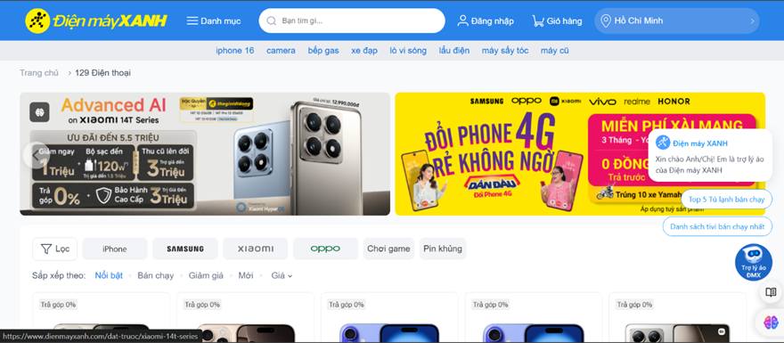

Hình 3. 1 Giao diện trang web Điện Máy Xanh

Mục tiêu của bài toán bao gồm đưa ra các nhận xét, đánh giá về dịch vụ cũng như các nhận xét, phản hồi về các sản phẩm điện thoại. Trên phương diện người dùng, giúp đưa ra những đóng góp xây dựng và phát triển dịch vụ. Trên phương diện nhà sản xuất thiết bị, giúp cải tiến nâng cao chất lượng sản phẩm phù hợp hơn với nhu cầu thị trường.

Để đạt được các mục tiêu đã liệt kê ở trên, bài toán được chia ra thành các bài toán nhỏ như sau:

1. Thu thập dữ liệu các bình luận trong các nhận xét về sản phẩm điện thoại đã bán trên web site.
2. Gán nhãn dữ liệu thủ công các bình luận.
3. Chuẩn bị, tiền xử lý, phân tích dữ liệu.
4. Xây dựng mô hình dựa trên tập dữ liệu đã gán nhãn.
5. Triển khai mô hình để dự đoán các dữ liệu mới.

## 3.2. Thu thập dữ liệu

### 3.2.1 Giới thiệu sàn thương mại điện tử Điện Máy Xanh

Điện Máy Xanh là một trong những sàn thương mại điện tử hàng đầu tại Việt Nam, chuyên cung cấp các sản phẩm điện máy và thiết bị gia dụng. Được thành lập vào năm 2010, Điện Máy Xanh đã nhanh chóng phát triển và trở thành một trong những thương hiệu bán lẻ uy tín, với mạng lưới cửa hàng trải rộng khắp cả nước.

Các sản phẩm của Điện Máy Xanh bao gồm điện thoại, máy tính, tivi, tủ lạnh, máy giặt, và các thiết bị nhà bếp. Sàn thương mại điện tử này cung cấp dịch vụ mua sắm trực tuyến thuận tiện, với nhiều hình thức thanh toán và chính sách bảo hành rõ ràng. Điện Máy Xanh còn nổi bật với dịch vụ giao hàng tận nơi và đội ngũ nhân viên tư vấn chuyên nghiệp, mang đến cho khách hàng trải nghiệm mua sắm an toàn và đáng tin cậy.

Theo thống kê từ Similarweb, trang web Điện Máy Xanh trong tháng gần đây đạt 20,7 triệu lượt truy cập, giảm 11,71% so với tháng trước. Trung bình, mỗi người dùng xem 2,69 trang mỗi lần truy cập và dành khoảng 2 phút 52 giây trên trang web. Tỷ lệ thoát (bounce rate) là 54,76%, cho thấy hơn một nửa số lượt truy cập chỉ xem một trang trước khi rời khỏi trang web. Những con số này phản ánh mức độ tương tác của người dùng vẫn còn hạn chế, mặc dù Điện Máy Xanh vẫn duy trì vị trí là một trong những trang thương mại điện tử phổ biến trong lĩnh vực điện máy và thiết bị gia dụng. So với các đối thủ như Thế Giới Di Động, Điện Máy Xanh có lượng truy cập thấp hơn, nhưng vẫn khẳng định sức cạnh tranh trên thị trường nhờ cung cấp đa dạng sản phẩm và dịch vụ hấp dẫn.

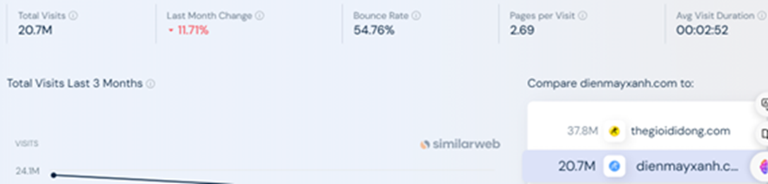

Hình 3. 2 Thống kê lượt truy cập của website theo Similarweb

Ngoài ra, phân tích về đối tượng người dùng cho thấy sự đa dạng về giới tính và độ tuổi. Nam giới chiếm ưu thế với 58,28%, trong khi nữ giới chiếm 41,72%, gợi ý rằng các sản phẩm điện máy và thiết bị gia dụng trên trang có sức hấp dẫn lớn đối với nam giới. Về độ tuổi, nhóm khách hàng chính thuộc độ tuổi từ 25-34 (25,86%) và 18-24 (23,82%), thể hiện sự quan tâm mạnh mẽ của các khách hàng trẻ và trung niên đối với việc mua sắm trực tuyến thiết bị điện tử. Các nhóm tuổi khác như 45-54 và 55-64 cũng có tỷ lệ đáng kể, phản ánh nhu cầu đa dạng về sản phẩm điện máy từ nhiều đối tượng khác nhau.

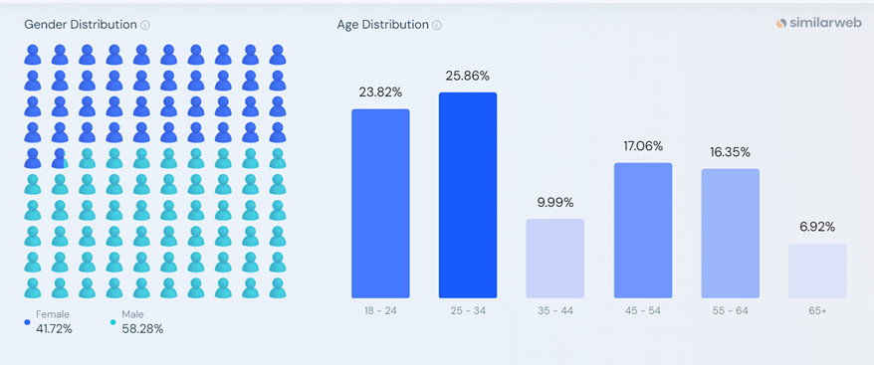

Hình 3. 3 Thống kê nhân khẩu học của website.

### 3.2.2. Cào dữ liệu trang web Điện Máy Xanh

**Bỏ qua sự phát hiện selenium từ Cloudflare**

Web thương mại điện tử Điện Máy Xanh được bảo vệ bằng Cloudflare, nên trước khi thực hiện cào dữ liệu, cần truy cập trang web cần cào là người dùng thực (truy cập thủ công) và khởi chạy selenium với hồ sơ trình duyệt tương ứng với trình duyệt đã truy cập trước đó. Khi truy cập trang web cần cào, trình duyệt sẽ lưu cookie và Cloudflare sẽ bỏ qua xác thực khi sử dụng selenium. Hơn nữa, để tránh bị chặn do lượng truy cập lớn từ một IP, cần thêm độ trễ ngẫu nhiên để đợi trang web được tải xong và có hành vi giống người dùng thật nhất có thể.

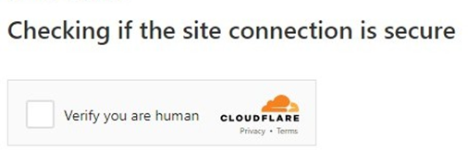

Hình 3. 4 Xác thực CAPTCHA của Cloudflare.

**Tiến hành thu thập dữ liệu**

Khởi tạo selenium với các thư viện kết hợp để thực hiện các tác vụ như thu thập dữ liệu từ web, sau đó phân tích hoặc xử lý dữ liệu bằng các công cụ NLP (xử lý ngôn ngữ tự nhiên) và lưu trữ kết quả vào bảng dữ liệu để phân tích thêm.

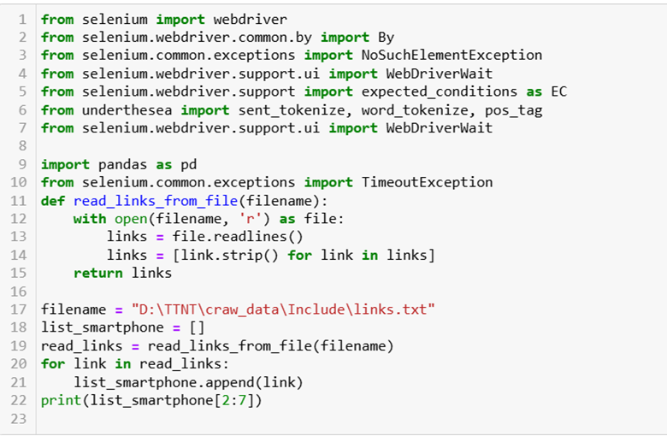

Hình 3. 5 Khởi tạo selenium với hồ sơ trình duyệt.

Xây dựng hàm để thu thập các bình luận và đánh giá cho một sản phẩm từ trang web, với khả năng xử lý nhiều trang bình luận nếu trang web có phân trang. Đầu tiên, nó kiểm tra xem có bao nhiêu trang bình luận, sau đó lần lượt duyệt qua từng trang để thu thập dữ liệu. Trên mỗi trang, hàm tìm kiếm các phần tử chứa bình luận và số sao đánh giá, rồi lưu lại các thông tin này vào danh sách kết quả. Nếu không tìm thấy bình luận nào, hàm sẽ ghi nhận thông tin đó và tiếp tục xử lý. Kết quả cuối cùng là danh sách các bình luận và thông tin sản phẩm đã được thu thập từ trang web.

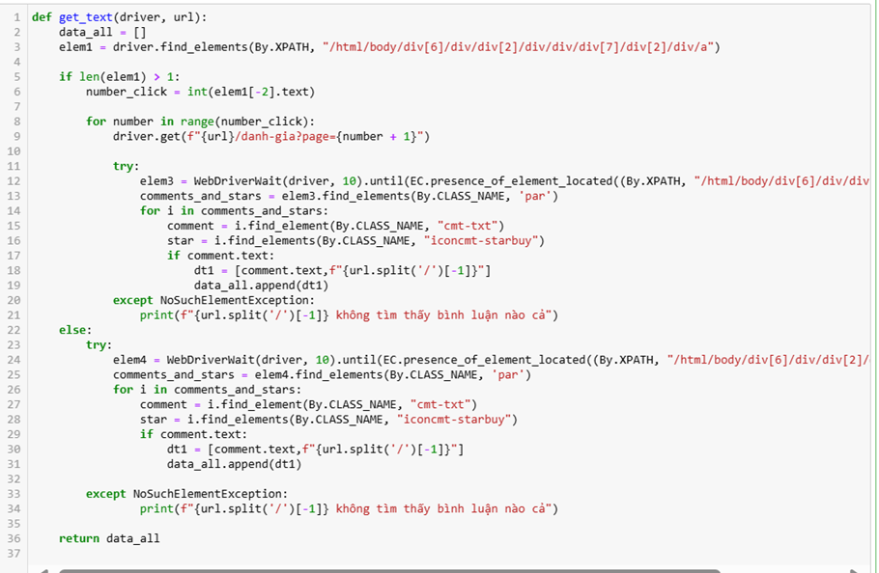

Hình 3. 6 Thu thập các bình luận và đánh giá cho một sản phẩm.

Với việc thu thập các bình luận và đánh giá từ một danh sách các sản phẩm điện thoại thông minh trên trang web. Quá trình bắt đầu bằng cách khởi tạo một hàm check_review, hàm này đảm nhận việc truy cập từng trang sản phẩm và tìm kiếm phần tử chứa các đánh giá. Nếu phát hiện được phần tử cần tìm, hàm sẽ tiếp tục điều hướng đến trang chi tiết chứa các bình luận và sử dụng hàm get_text để thu thập nội dung đánh giá từ người dùng.

Trình duyệt Chrome được điều khiển tự động bởi Selenium WebDriver để thực hiện các thao tác cần thiết trên trang web. Mã sẽ duyệt qua một tập hợp con các sản phẩm trong danh sách list_smartphone, bắt đầu từ phần tử thứ 4 đến phần tử thứ 8, và lần lượt thực hiện việc thu thập dữ liệu cho mỗi sản phẩm. Nếu không có bình luận nào được tìm thấy trên trang sản phẩm, thông báo sẽ được in ra để báo hiệu điều này.

Sau khi dữ liệu từ tất cả các sản phẩm trong phạm vi đã chọn được thu thập, chương trình sử dụng pandas để tạo một bảng dữ liệu (DataFrame) chứa các bình luận và tên sản phẩm tương ứng. Bảng dữ liệu này sau đó được xuất ra file Excel với tên "55_phone.xlsx" để dễ dàng lưu trữ và phân tích sau này. Cuối cùng, chương trình đóng trình duyệt để kết thúc quá trình và giải phóng tài nguyên.

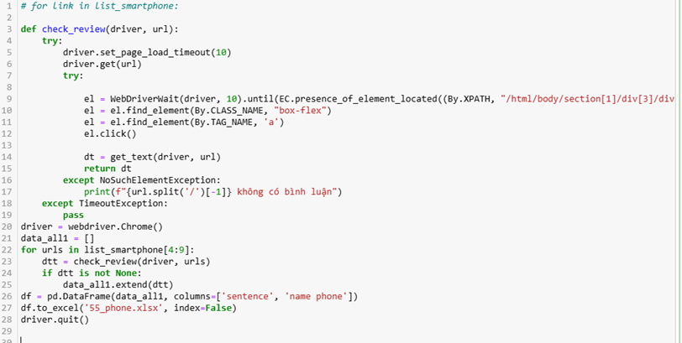

Hình 3. 7 Hàm cào dữ liệu.

Kết quả dữ liệu thô sau khi cào được lưu vào thư mục với 3 trường dữ liệu:

* “sentence” là các câu nhận xét về sản phẩm.
* “title” là tiêu đề của nhận xét.
* “phonename” tên sản phẩm được nhận xét.

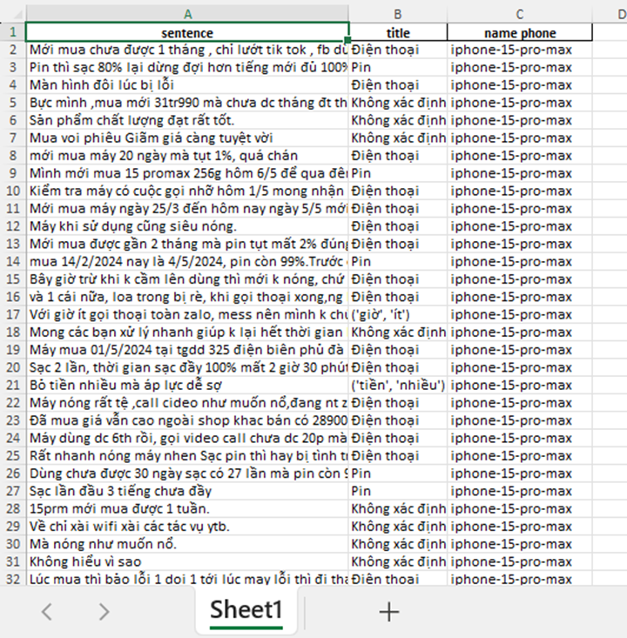

Hình 3. 8 Kết quả dữ liệu được cào.

Xử lý dữ liệu thô sau khi cào bằng cách xóa bỏ những cột không cần thiết chỉ giữ lại cột chứa các câu nhận xét về sản phẩm của khách hàng để đưa đi gán nhãn.

### 3.2.3. Gán nhãn dữ liệu

**Quy ước gán nhãn**

Nhãn đánh giá, nhận xét, thảo luận bao gồm:

* Tích cực (Positive):
* Nhận xét thể hiện sự hài lòng, đánh giá cao về sản phẩm hoặc dịch vụ.
* Thường sử dụng các từ ngữ mang tính khen ngợi, thể hiện sự đánh giá tốt.
* Ví dụ: "Sản phẩm rất tốt, chất lượng vượt mong đợi."
* Tiêu cực (Negative):
* Nhận xét thể hiện sự không hài lòng hoặc phàn nàn về sản phẩm hoặc dịch vụ.
* Các từ ngữ thường mang tính chỉ trích, bày tỏ sự thất vọng hoặc đánh giá thấp.
* Ví dụ: "Sản phẩm không đạt chất lượng như quảng cáo."
* Trung tính (Neutral):
* Nhận xét không rõ ràng về mặt cảm xúc, chỉ đơn thuần miêu tả sản phẩm hoặc dịch vụ mà không có đánh giá tích cực hay tiêu cực rõ rệt.
* Thường là các nhận xét mang tính thông tin hoặc mô tả.
* Ví dụ: "Sản phẩm giống như hình, không có gì đặc biệt."

Nếu đánh giá, nhận xét bị xung đột, nghĩa là có cả tích cực và tiêu cực và các bình luận là các câu hỏi như khắc phục lỗi, hỏi giá thành, nơi mua, các bình luận không rõ ràng hoặc không liên quan về điện thoại bị bỏ qua hoặc gán nhãn trung tính.

**Ví dụ về cách gán nhãn**

1. Nói chung (general): Đánh giá tổng quan về sản phẩm hoặc dịch vụ.

* (Positive) "Vẫn đang dùng mượt đây, thấy nó vẫn đáp ứng được nhu cầu sử dụng hàng ngày."
* (Positive) "Nhân viên nhiệt tình."
* (Negative) "Không hài lòng với chất lượng phục vụ."

1. Ngoại hình (body): Nhận xét về thiết kế và ngoại hình.

* (Positive) "Nhìn vỏ nguyên khối thế kia chắc là nhựa rồi. Nhưng được cái mặt trước cằm mỏng, đẹp."
* (Negative) "Vỏ nhôm trông không chắc chắn."
* (Neutral) "Thiết kế tạm ổn."

1. Màn hình (display): Đánh giá chất lượng màn hình.

* (Negative) "Mình mới hỏng màn con Pixel XL."
* (Positive) "Màn hình sắc nét, xem phim rất đã."
* (Neutral) "Màn hình ổn nhưng không có gì đặc biệt."

1. Nền tảng (platform): Nhận xét về hệ điều hành và hiệu năng.

* (Positive) "Mấy tác vụ cơ bản vẫn mượt mà như Android 10."
* (Negative) "Cấu hình cũ quá rồi, máy chạy chậm."
* (Neutral) "Hiệu năng tương đối ổn định."

1. Bộ nhớ (memory): Phản hồi về dung lượng RAM, ROM.

* (Positive) "64GB là đủ xài cho nhu cầu bình thường của đa số rồi."
* (Negative) "Không có thẻ nhớ mở rộng."
* (Neutral) "Dung lượng bộ nhớ tạm đủ dùng."

1. Ống kính (camera): Đánh giá về chất lượng camera.

* (Positive) "Camera chụp hình rõ nét, có thêm cam Wide rất tiện."
* (Negative) "Camera kém, chụp thiếu sáng không tốt."
* (Neutral) "Chất lượng camera ở mức trung bình."

1. Âm thanh (sound): Nhận xét về chất lượng âm thanh và thu âm.

* (Negative) "Loa nghe dở hơn nè, thu âm tệ."
* (Positive) "Âm thanh rất sống động, loa lớn."
* (Neutral) "Âm thanh không quá ấn tượng nhưng đủ dùng."

1. Giao tiếp (comms): Đánh giá về các tính năng kết nối.

* (Positive) "Esim Viettel hoạt động rất tốt."
* (Negative) "Không hỗ trợ 5G, thật thất vọng."
* (Neutral) "Kết nối ổn định nhưng không có tính năng mới."

1. Tính năng (features): Phản hồi về các tính năng đặc biệt.

* (Positive) "Face ID mở khóa nhanh, tiện lợi."
* (Negative) "Nhận diện khuôn mặt không ổn định."
* (Neutral) "Tính năng này dùng được nhưng không quá nổi bật."

1. Yếu tố khác (misc): Các yếu tố khác không thuộc các nhóm trên.

* (Positive) "Mình rất thích việc máy hỗ trợ unlock bootloader."
* (Negative) "Máy nóng khi sử dụng lâu."
* (Neutral) "Không có vấn đề gì quá lớn."

1. Giá thành (price): Đánh giá về giá cả của sản phẩm.

* (Positive) "Giá đang giảm, mua thời điểm này rất hợp lý."
* (Negative) "Giá quá cao so với chất lượng."
* (Neutral) "Giá không rẻ nhưng cũng không quá đắt."

**Cấu hình gán nhãn bình luận với Label Studio**

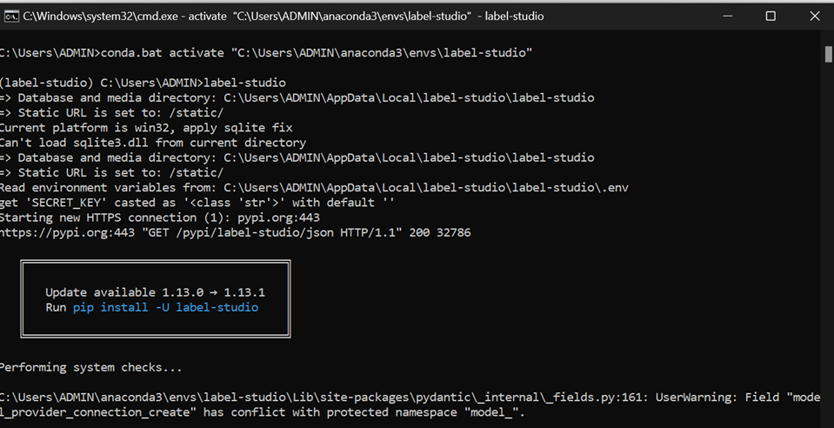

Hình 3. 9 Cài đặt môi trường Label Studio.

Sau khi đã cài đặt thành công môi trường gán nhãn, do Label Studio chưa có mẫu nào được tích hợp sẵn trong hỗ trợ quy ước gán nhãn ở trên, nên ta phải thiết lập cấu hình bổ sung bằng những đoạn code cho Labing Interface để đáp ứng với yêu cầu:

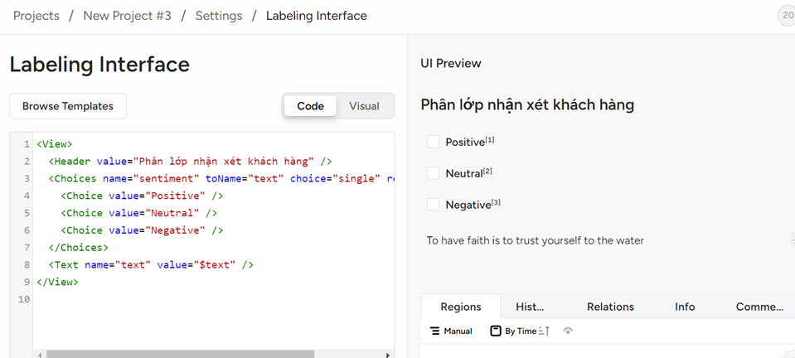

Hình 3. 10 Giao diện cấu hình tùy chỉnh với Label Studio.

Cấu hình đã tùy chỉnh theo yêu cầu của bài toán xong ta tiến hành đẩy tập dữ liệu thô đã qua tiền xử lý cơ bản vào công cụ gán nhãn dữ liệu và tiến hành gán nhãn thủ công cho từng câu nhận xét của khách hàng.

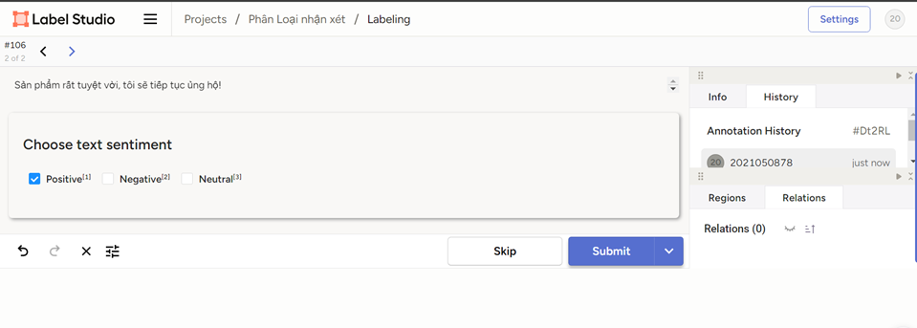

Hình 3. 11 Giao diện gán nhãn.

Sau khi gán nhãn xong, ta xuất dữ liệu gán nhãn ra tệp csv. Dữ liệu xuất được hiển thị trong hình sau:

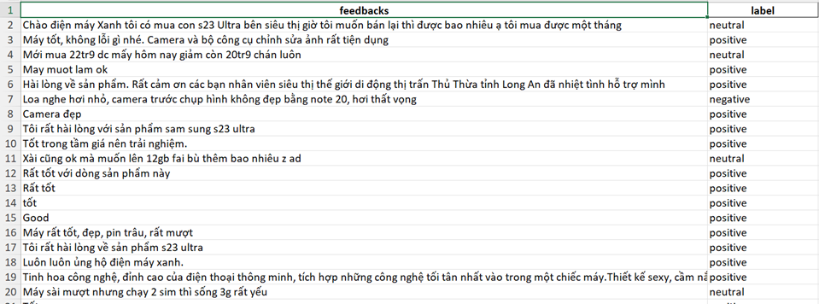

Hình 3. 12 Tệp dữ liệu đã được gán nhãn.

Quá trình gán nhãn văn bản được xử lý thủ công, tốn nhiều thời gian và công sức. Người gán nhãn cần có những hiểu biết nhất định về miền dữ liệu gán nhãn. Ngoài ra, cần có các công cụ quản lý gán nhãn để đảm bảo thống nhất giữa những người gán nhãn, dự đoán gán nhãn để tăng tốc quá trình gán nhãn.

### 3.2.4. Mô tả tập dữ liệu

**Mô tả tập dữ liệu thô sau khi cào**

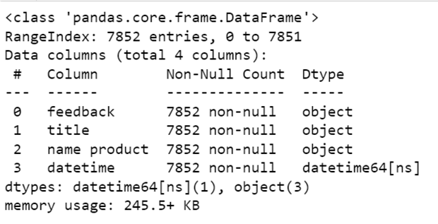

Hình 3. 13 Mô tả tập dữ liệu thô.

Tập dữ liệu chứa 7852 nhận xét từ các khách hàng trên trang thương mại điện tử Điện Máy Xanh. Ý nghĩa của các thuộc tính được trình bày dưới đây:

* datetime: Ngày bình luận.
* feedback: Nội dung của nhận xét từ khách hàng.
* name product: Tên sản phẩm.
* title: Danh mục sản phẩm.

**Mô tả tập dữ liệu gán nhãn**

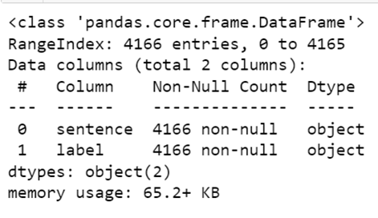

Hình 3. 14 Dữ liệu được gán nhãn.

Vì thời gian gán nhãn hạn chế, tập dữ liệu được gán nhãn thủ công chỉ có 4166 mẫu gồm 2 thuộc tính là sentence và label tương ứng với các câu nhận xét và nhãn phân loại.

## 3.3. Chuẩn bị dữ liệu

### 3.3.1. Phân tích dữ liệu

*Thống kê độ dài của nhận xét:*

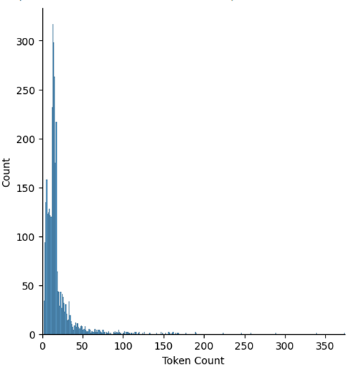

Hình 3. 15 Biểu đồ phân tích độ dài của các nhận xét.

Nhận xét: các bình luận hầu hết là các bình luận ngắn, có một số bình luận rất dài có thể là các hướng dẫn hoặc thông tin về sản phẩm.

*Thống kê các từ xuất hiện nhiều nhất:*

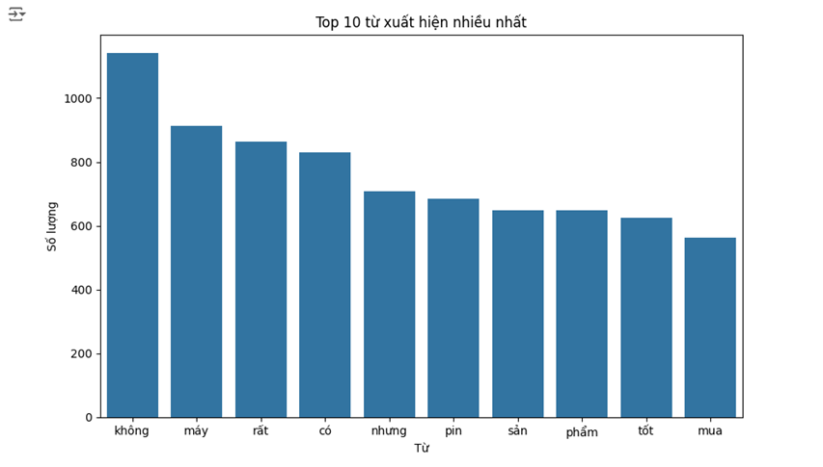

Hình 3. 16 Thống kê số lượng từ xuất hiện nhiều nhất.

Nhận xét: Biểu đồ cho thấy các từ phổ biến nhất trong nhận xét của khách hàng. Từ "không" xuất hiện nhiều nhất, cho thấy nhiều đánh giá có yếu tố phủ định hoặc kỳ vọng chưa được đáp ứng. Các từ "máy", "pin", và "sản phẩm" cũng xuất hiện thường xuyên, phản ánh mối quan tâm đến chất lượng thiết bị và trải nghiệm sử dụng. Từ "tốt" cho thấy có nhiều nhận xét tích cực, trong khi sự xuất hiện của từ "nhưng" gợi ý sự so sánh hoặc điều kiện trong đánh giá.

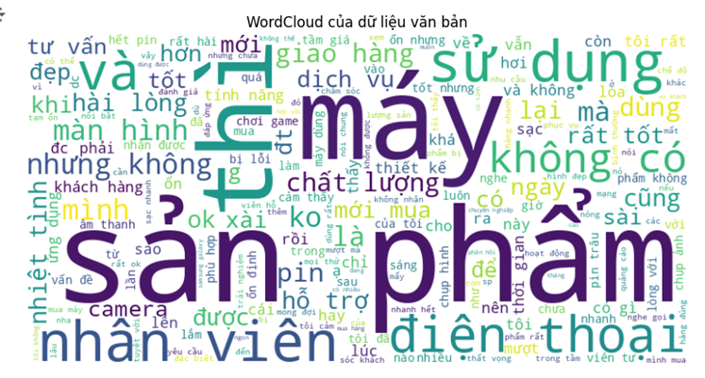

Hình 3. 17 WordCloud của dữu liệu văn bản.

*Kiểm tra cân bằng dữ liệu được gán nhãn tổng thể (dữ liệu để xây dựng mô hình):*

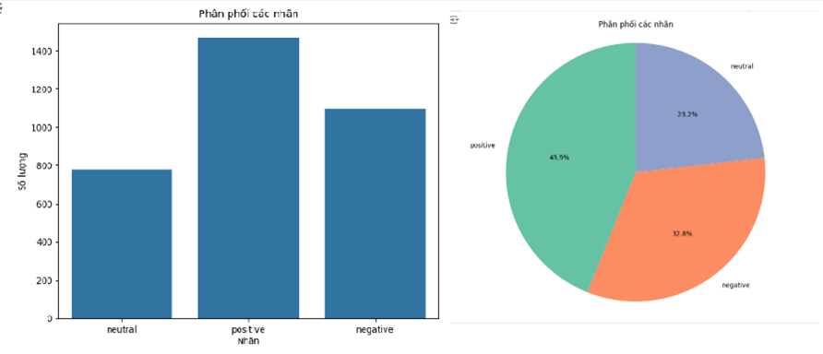

Hình 3. 18 Kiểm tra cân bằng tập dữ liệu đã gán nhãn.

Nhận xét: Mặc dù dữ liệu chưa hoàn toàn cân bằng giữa các nhãn positive, neutral, và negative, sự chênh lệch không quá lớn, với nhãn positive chiếm ưu thế khoảng 42%, so với neutral và negative chiếm lần lượt 25% và 33%. Điều này có thể ảnh hưởng nhẹ đến việc học của mô hình, tuy nhiên, với khả năng xử lý ngôn ngữ của mô hình phoBERT, vẫn có thể dự đoán tốt trên các tập dữ liệu có phân bổ như vậy mà không gây thiên lệch quá nhiều trong kết quả.

### 3.3.2. Tiền xử lý dữ liệu

Bước tiền xử lý dữ liệu nhằm mục đích cải thiện chất lượng của dữ liệu bằng cách loại bỏ các thành phần không quan trọng hoặc gây hiểu nhầm, ví dụ như liên kết URL, lỗi chính tả, các ký hiệu.

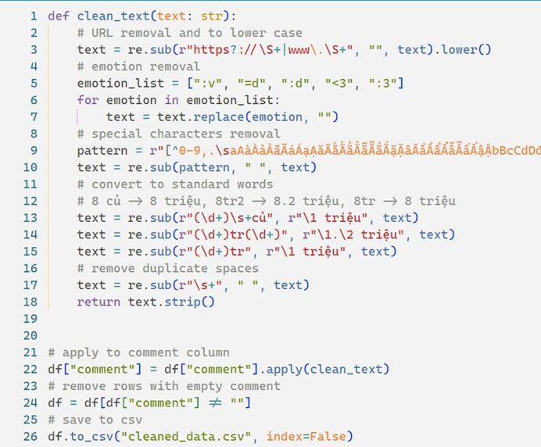

Hình 3. 19 Tiền xử lý văn bản bình luận.

### 3.3.3. Phân tách dữ liệu tập đào tạo và tập kiểm thử

Vì tập dữ liệu sau khi xử lý chỉ còn 3341 mẫu, ta sử dụng tỷ lệ 80% cho tập đào tạo và 20% cho tập kiểm thử. Nếu tỷ lệ lớn hơn, mô hình có thể gặp vấn đề quá khớp dữ liệu, nghĩa là mô hình cho kết quả cao trên tập đào tạo nhưng lại có kết quả thấp trên tập kiểm thử, và mô hình không được tổng quát hóa. Nếu tỷ lệ nhỏ hơn, mô hình có thể gặp vấn đề chưa khớp dữ liệu, nghĩa là cả kết quả đào tạo và kiểm thử đều thấp, do chưa đủ dữ liệu để mô hình có thể trích xuất đặc trưng. Ngoài ra, cần xáo trộn dữ liệu để các nhãn lớp được phân bố đồng đều trên cả tập đào tạo và kiểm thử, giúp mô hình tránh học lệch về các khía cạnh cụ thể.

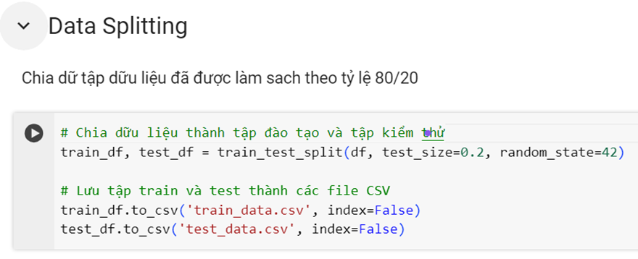

Hình 3. 20 Tách tập dữ liệu ra thành tập đào tạo và tập kiểm thử.

Thông tin dữ liệu sau khi phân chia: Số mẫu của tập đào tạo và tập kiểm thử lần lượt là 2672 và 669, ứng với tỷ lệ 80-20%. Các mẫu không có dữ liệu thiếu.

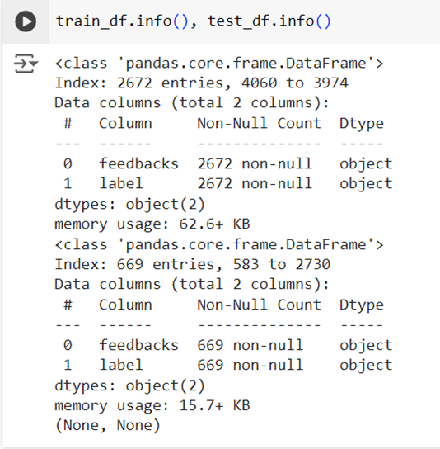

Hình 3. 21 Thông tin tập đào tạo và tập kiểm thử.

## 3.4. Xây dựng mô hình

### 3.4.1. Thông số cấu hình máy tính để đào tạo mô hình

Mô hình học sâu yêu cầu tài nguyên tính toán lớn, Google Colab cung cấp phiên bản GPU miễn phí chạy trên web cho phép người nghiên cứu thử nghiệm mô hình.

Thông số được sử dụng để chạy mô hình:

* RAM hệ thống: 12.7GB.
* RAM GPU: 15GB.
* GPU T4.
* Hệ điều hành: Ubuntu 22.04.2 LTS.

### 3.4.2. Đào tạo mô hình

**Kết nối môi trường:**

Kết nối Google Colab với Google Drive để thuận tiện cho việc nhập dữ liệu:

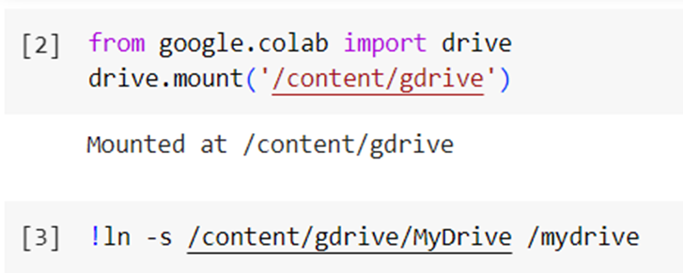

Hình 3. 22 Kết nối Google Colab với Google Drive.

Sử dụng GPU, đặt epochs là 6 và chia tập đào tạo thành 5 phần:

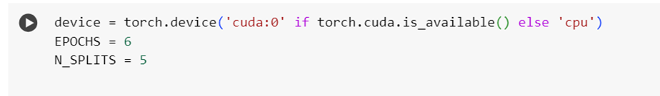

Hình 3. 23 Sử dụng GPU để đào tạo mô hình.

Trong học sâu, epoch được sử dụng để mô tả một lần chuyển toàn bộ tập dữ liệu đào tạo trong quá trình đào tạo mạng. Tăng epoch giúp mô hình hội tụ đến một giải pháp tốt hơn, nhưng nó cũng có nguy cơ quá khớp dữ liệu. Vì vậy, việc tìm đúng số lượng epoch là rất quan trọng, thường liên quan đến các kỹ thuật như dừng sớm hoặc giám sát hiệu suất trên một tập dữ liệu xác thực riêng biệt.

Tập đào tạo được áp dụng phương pháp lấy mẫu kiểm thử chéo. Kiểm thử chéo thường được sử dụng để so sánh và chọn ra mô hình tốt nhất cho một bài toán. Kỹ thuật này được áp dụng trong trường hợp dữ liệu không được nhiều.

**Lấy dữ liệu tập đào tạo và kiểm thử :**

Dữ liệu được tổ chức thành hai tập riêng biệt: tập huấn luyện (train) và tập kiểm thử (test), được đọc từ các file CSV tương ứng. Để tăng tính hiệu quả trong quá trình đánh giá mô hình, chúng ta sử dụng phương pháp K-Fold Cross Validation thông qua lớp StratifiedKFold. Phương pháp này chia tập huấn luyện thành N phần (được xác định bởi tham số N_SPLITS), đảm bảo phân phối nhãn đồng đều giữa các fold. Mỗi fold được đánh dấu trong DataFrame thông qua cột "kfold", giúp theo dõi và đánh giá hiệu suất mô hình một cách khách quan trên các phần dữ liệu khác nhau.

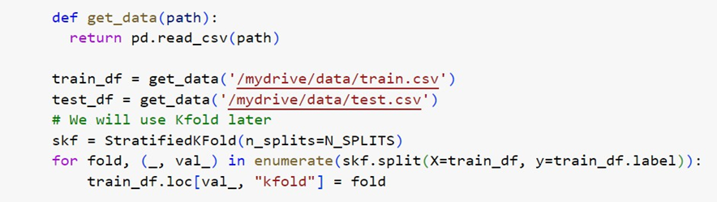

Hình 3. 24 Lấy dữ liệu từ tệp.

**Kết nối mô hình huấn luyện :**

Sử dụng bộ mã hóa được đào tạo trước phoBERT. PhoBERT được huấn luyện trên 20Gb dữ liệu tiếng Việt nhằm giải quyết các bài toán cho tiếng Việt. Với mô hình học sâu lần này với số lượng dữ liệu khoảng hơn 4000 bản ghi tôi quyết định chọn phiên bản PhoBERT-base: Một phiên bản nhẹ hơn với số lượng tham số ít hơn, thích hợp cho các ứng dụng yêu cầu tốc độ xử lý cao và tài nguyên tính toán hạn chế.

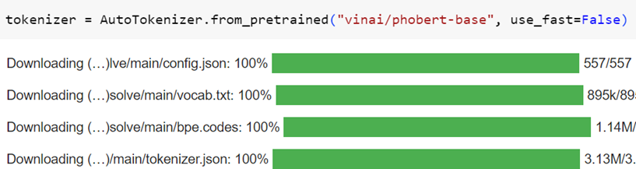

Hình 3. 25 Sử dụng bộ mã hóa phoBERT.

**Chuẩn bị dữ liệu đầu vào cho mô hình:**

Tham số max_len được sử dụng để giới hạn độ dài tối đa của văn bản sau khi được mã hóa (encode). Điều này giúp chuẩn hóa dữ liệu đầu vào, trong đó các văn bản dài sẽ được cắt bớt và các văn bản ngắn sẽ được thêm padding để đạt đến độ dài thống nhất. Việc này giúp đảm bảo tính đồng nhất của dữ liệu khi đưa vào huấn luyện mô hình.

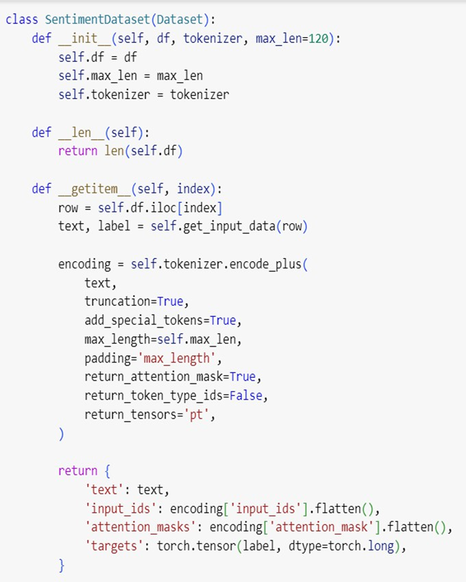

Hình 3. 26 Chuẩn bị dữ liệu đầu vào cho mô hình học sâu.

**Xây dựng mô hình phân loại:**

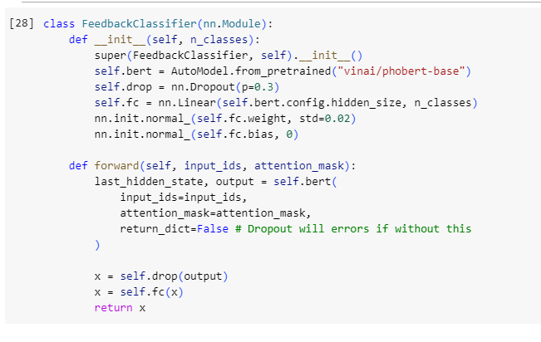

Hình 3. 27 Xây dựng cấu trúc mô hình học sâu.

Dropout xác định xác suất bỏ học là 0,3. Nó được sử dụng để ngăn chặn quá khớp dữ liệu bằng cách đặt một phần đơn vị (nút mạng) về 0 trong quá trình huấn luyện. Mô hình sử dụng PhoBERT làm nền tảng chính để trích xuất đặc trưng, kết hợp với một lớp fully-connected để thực hiện phân loại.

**Hàm đào tạo mô hình:**

Xây dựng hàm đào tạo nhằm thực hiện việc huấn luyện mô hình bằng cách chuyển dữ liệu đầu vào sang thiết bị tính toán (GPU/CPU). Trong mỗi vòng lặp, mô hình tính toán đầu ra dự đoán và so sánh với nhãn thực tế để tính loss. Dựa vào loss này, optimizer sẽ cập nhật các trọng số của mô hình. Quá trình huấn luyện được giám sát thông qua độ chính xác (accuracy) và giá trị loss.

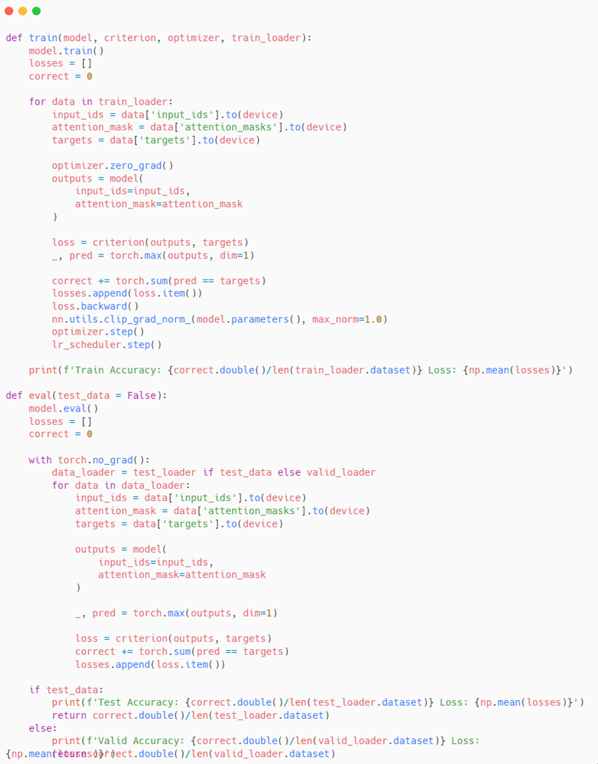

Hình 3. 28 Hàm đào tạo mô hình học sâu.

**Hàm kiểm thử mô hình:**

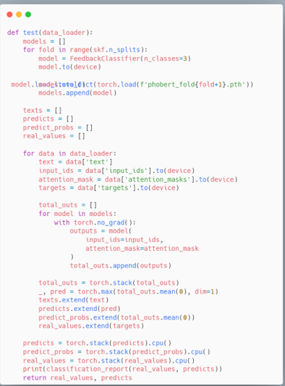

Hình 3. 29 Hàm kiểm thử mô hình.

Hàm test mô hình đảm nhiệm quá trình đánh giá hiệu suất của mô hình. Quy trình thực hiện bao gồm việc tải các trọng số từ nhiều fold khác nhau để tạo ensemble model. Trong quá trình dự đoán, hàm sử dụng torch.no_grad() để vô hiệu hóa gradient computation, tối ưu hóa bộ nhớ và thời gian tính toán. Kết quả cuối cùng là sự kết hợp dự đoán từ tất cả các mô hình, được đánh giá thông qua các metrics trong classification_report.

**Tiến hành đào tạo mô hình:**

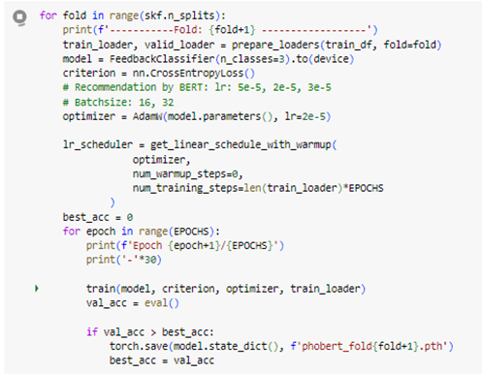

Hình 3. 30 Đào tạo mô hình học sâu.

Quá trình đào tạo mô hình được cấu hình với nhiều tham số quan trọng:

* CrossEntropyLoss được chọn làm hàm mất mát (loss function), phù hợp cho bài toán phân loại nhiều lớp. Hàm này đánh giá mức độ chênh lệch giữa phân phối xác suất dự đoán và nhãn thực tế.
* Tối ưu hóa sử dụng thuật toán Adam với learning rate 2e-5, một lựa chọn phổ biến cho việc tinh chỉnh các mô hình BERT. Learning rate scheduler được áp dụng kèm warm-up để ổn định quá trình huấn luyện ban đầu.
* Mô hình được huấn luyện qua nhiều fold, với việc lưu lại trọng số tốt nhất dựa trên độ chính xác trên tập validation (val_acc).

## 3.5. Đánh giá mô hình

Kết quả thực nghiệm cho thấy mô hình đạt được hiệu suất tốt trong quá trình huấn luyện, cụ thể:

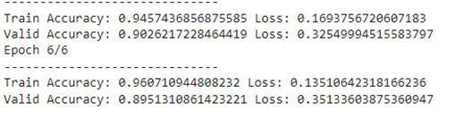

Hình 3. 31 Kết quả đào tạo mô hình học sâu từ một K-fold.

Tại epoch thứ 6, mô hình đạt độ chính xác trên tập huấn luyện (Train Accuracy) là 94.57% và độ mất mát (Loss) là 0.169

Độ chính xác trên tập kiểm thử (Valid Accuracy) đạt 90.26% với độ mất mát là 0.325

Trong lần chạy tiếp theo, mô hình còn cải thiện với độ chính xác trên tập huấn luyện đạt 95.87% và độ mất mát giảm xuống 0.135

Tập kiểm thử cũng cho kết quả khả quan với độ chính xác 89.51% và độ mất mát 0.351

Nhận xét: Mặc dù được huấn luyện trên tập dữ liệu có kích thước khiêm tốn, mô hình vẫn thể hiện khả năng học tốt với độ chính xác cao. Không xuất hiện hiện tượng quá khớp hay dưới khớp, thể hiện qua sự chênh lệch không đáng kể giữa hiệu suất trên tập huấn luyện và tập kiểm thử. Điều này chứng tỏ mô hình có khả năng tổng quát hóa tốt trên dữ liệu mới.

*Kết quả đánh giá mô hình:*

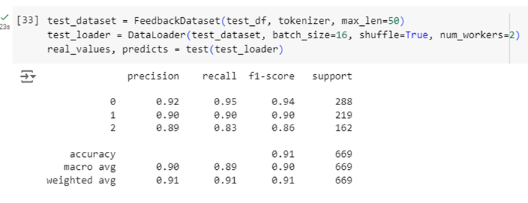

Hình 3. 32 Kết quả đánh giá mô hình học sâu.

*Trực quan hóa kết quả đánh giá mô hình:*

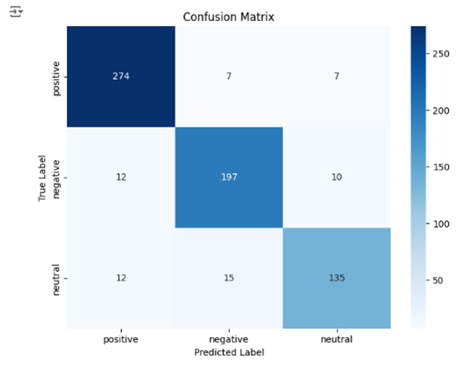

Hình 3. 33 Trực quan hóa kết quả đánh giá mô hình.

**Nhận xét kết quả đánh giá mô hình:**

Lớp 0 (positive, tích cực) cho precision, recall, F1-score lần lượt là 0.92, 0.95, 0.94. Precision bằng 0.92, nghĩa là mô hình dự đoán là “positive” đúng khoảng 92%.

Recall bằng 0.95, nghĩa là mô hình chỉ phát hiện được khoảng 95% trường hợp thực sự là “positive”. F1-score là 0.94, cho biết bộ phân loại tốt.

Lớp 1 (negative, tiêu cực) cho precision, recall, F1-score lần lượt là 0.90, 0.90, 0.90. Precision bằng 0.90, nghĩa là mô hình dự đoán là “negative” đúng khoảng 90%. Recall là 0.86, nghĩa là mô hình tốt trong việc phát hiện các trường hợp thực sự là " negative " và nó đã phát hiện được khoảng 90%. F1-score là 0.90, cho thấy bộ phân loại tốt.

Tương tự, lớp 2 (neutral, tiêu cực) cho precision, recall, F1-score lần lượt là 0.89, 0.83, 0.86. Precision bằng 0.89, nghĩa là mô hình dự đoán là “neutral” đúng khoảng 89%. Recall là 0.83, nghĩa là mô hình tốt trong việc phát hiện các trường hợp thực sự là "neutral" và nó đã phát hiện được khoảng 83%. F1-score là 0.86, cho thấy bộ phân loại khá tốt.

Accuracy là 0.91, mô hình đoán đúng khoảng 91% trên toàn bộ dự đoán.

Macro avg là trung bình của các giá trị precision, recall và F1-score của cả ba lớp. Trong trường hợp này, kết quả lần lượt là 0.90, 0.89, 0.90.

Weighted avg: mỗi lớp được coi trọng dựa trên tỷ lệ số lượng mẫu của lớp đó so với tổng số lượng mẫu. Các lớp có số lượng mẫu lớn hơn sẽ có trọng số lớn hơn trong tính toán. Trong trường hợp này, kết quả lần lượt là 0.91, 0.91, 0.91.

Trong kết quả, Macro avg và weighted avg khá đồng đều, điều này nghĩa là sự không cân bằng trong số lượng mẫu giữa các lớp không ảnh hưởng đáng kể đến giá trị trung bình của các số liệu đánh giá hiệu suất của mô hình.

## 3.6. Dự đoán với mô hình đã xây dựng được

Sau khi đào tạo mô hình ta lấy 20 mẫu kiểm thử đã được gán nhãn cho chạy qua mô hình. Kết quả thu được:

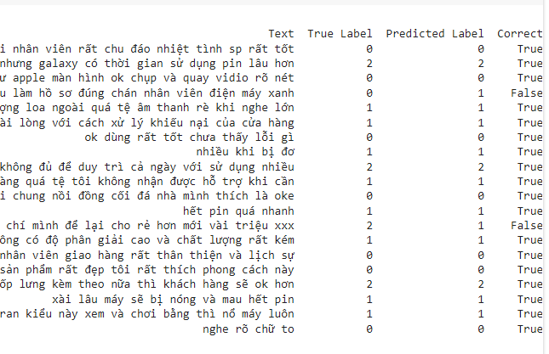

Hình 3. 34 Kết quả kiểm thử mô hình với 20 mẫu.

Dựa trên kết quả phân tích từ việc kiểm tra 20 mẫu được chọn ngẫu nhiên, tôi có thể đưa ra một số nhận xét quan trọng về hiệu suất của mô hình.

Về hiệu suất tổng thể, mô hình thể hiện kết quả rất khả quan với độ chính xác đạt 90%, tương đương với 18 mẫu dự đoán đúng trong tổng số 20 mẫu kiểm tra. Chỉ có 2 trường hợp, chiếm 10% tổng số mẫu, được dự đoán không chính xác.

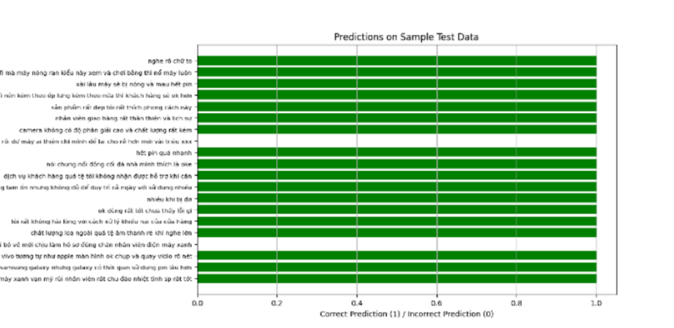

Hình 3. 35 Hiệu suất của mô hình.

Khi đi sâu vào phân tích chi tiết, tôi nhận thấy phần lớn các dự đoán của mô hình đều phù hợp với nhãn thực tế. Điều đáng chú ý là mô hình thể hiện khả năng xử lý tốt với nhiều loại phản hồi khác nhau về sản phẩm và dịch vụ. Đặc biệt, mô hình cho thấy khả năng phân biệt hiệu quả giữa các mức độ đánh giá khác nhau (0, 1, 2).

Trong quá trình phân tích lỗi, tôi phát hiện hai trường hợp dự đoán sai. Trường hợp thứ nhất liên quan đến phản hồi về "nhân viên diện mày xanh", trong đó mô hình dự đoán giá trị 1 nhưng thực tế là 0. Trường hợp thứ hai liên quan đến nội dung "để lại cho rẻ hơn", mô hình dự đoán là 1 trong khi giá trị thực tế là 2.

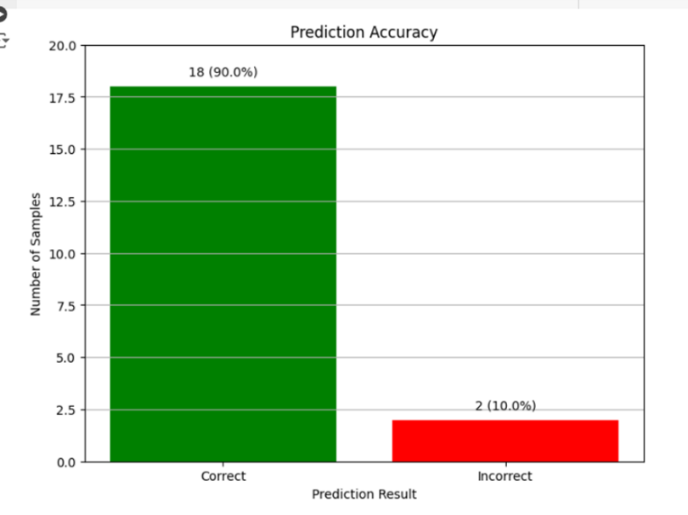

Hình 3. 36 Trực quan tỷ lệ dự đoán của mô hình.

Kết luận, mô hình đã thể hiện hiệu suất ấn tượng trên tập dữ liệu kiểm tra. Tỷ lệ dự đoán đúng cao (90%) không chỉ cho thấy độ chính xác tốt mà còn thể hiện khả năng tổng quát hóa hiệu quả của mô hình. Những trường hợp dự đoán sai, mặc dù ít, vẫn có thể được sử dụng như những điểm tham chiếu quý giá để cải thiện hiệu suất của mô hình trong tương lai.

# CHƯƠNG 4

# ỨNG DỤNG MÔ HÌNH

Sau khi xây dựng thành công mô hình phân lớp nhận xét khách hàng. Để khai thác hiệu quả mô hình này, tôi đã tích hợp nó vào một website thương mại điện tử mà tôi đã phát triển trong quá trình học môn Thương mại điện tử (ở đồ án này tôi đã kế thừa các chức năng cũ của website mà mình đã xây dựng và tôi có xây dựng thêm một số chức năng để tích hợp mô hình). Website này sẽ sử dụng mô hình để tự động phân tích các nhận xét từ khách hàng, giúp hiển thị trực quan các ý kiến đánh giá, từ đó cải thiện trải nghiệm người dùng cũng như tối ưu hóa chiến lược kinh doanh của doanh nghiệp. Việc áp dụng mô hình phân lớp nhận xét không chỉ nâng cao tính chuyên nghiệp của website mà còn góp phần vào việc phát triển dịch vụ và sản phẩm dựa trên nhu cầu thực tế của khách hàng.

## 4.1. Xây dựng API

Trong quá trình phát triển hệ thống, tôi đã sử dụng FastAPI để xây dựng API phục vụ cho việc phân lớp nhận xét khách hàng. Mô hình phân lớp được xây dựng dựa trên phobert-base, một mô hình BERT được huấn luyện cho ngôn ngữ tiếng Việt. Dưới đây là các bước chính trong quá trình xây dựng API:

* Khởi tạo mô hình phân lớp

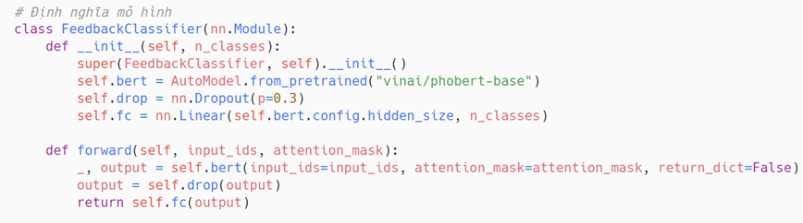

Hình 4. 1 Định nghĩa lại mô hình.

Mô hình FeedbackClassifier được xây dựng trên cơ sở lớp nn.Module của PyTorch. Mô hình này sử dụng phobert-base từ thư viện transformers, bao gồm một lớp dropout và một lớp fully connected để dự đoán.

* Khởi tạo ứng dụng FastAPI

Tôi đã khởi tạo một ứng dụng FastAPI để tạo các API endpoint. Ứng dụng này sẽ tiếp nhận các yêu cầu và trả về kết quả dự đoán.

* Tải mô hình và tokenizer

Mô hình phân lớp đã được huấn luyện trước được tải vào và đưa vào chế độ dự đoán. AutoTokenizer từ phobert-base được sử dụng để token hóa các nhận xét đầu vào.

* Định nghĩa kiểu dữ liệu đầu vào

Kiểu dữ liệu đầu vào cho API được định nghĩa bằng BaseModel của Pydantic. Dữ liệu đầu vào bao gồm trường comment chứa nhận xét từ người dùng.

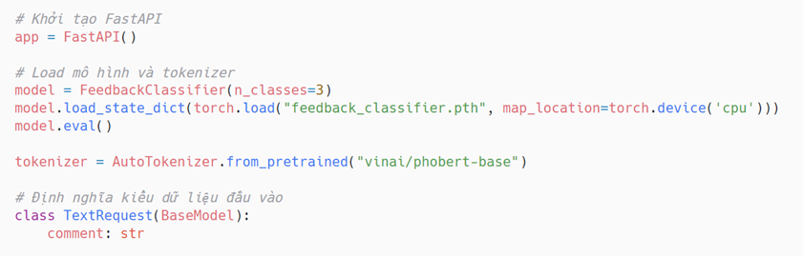

Hình 4. 2 Khởi tạo API Phân loại nhận xét.

* API dự đoán

API dự đoán được định nghĩa thông qua một endpoint POST với đường dẫn /predict/. Khi nhận được một nhận xét, API sẽ token hóa văn bản và sử dụng mô hình để dự đoán lớp phù hợp.

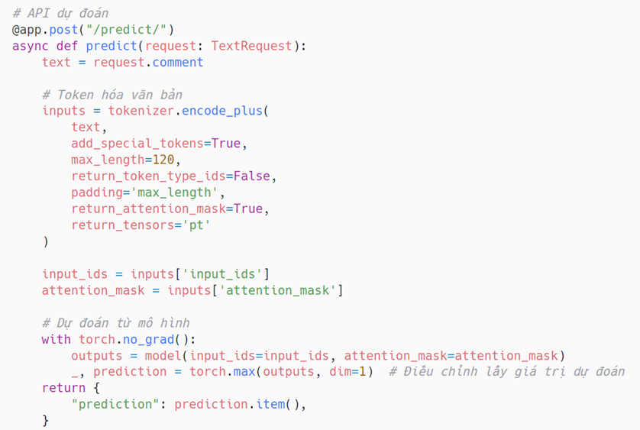

Hình 4. 3 API Dự đoán và Xử lý Tokenize.

* Chạy server

Server FastAPI được khởi chạy bằng Uvicorn tại host và port được chỉ định, giúp API có thể tiếp nhận các yêu cầu từ bên ngoài.

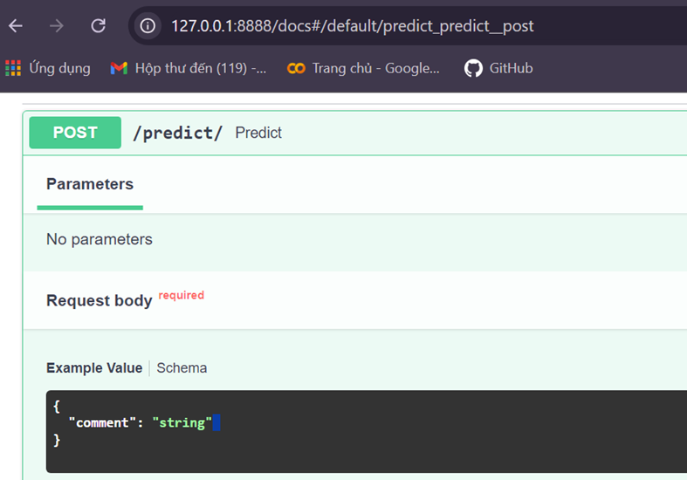

Hình 4. 4 Giao diện Server FastAPI trên local host.

## 4.2. Tích hợp và triển khai API phân loại nhận xét.

### 4.2.1. Phân tích Yêu cầu Hệ thống

Trong quá trình phát triển hệ thống phân loại nhận xét, tôi đã tiến hành phân tích kỹ lưỡng các yêu cầu chức năng và phi chức năng. Các yêu cầu này được xác định dựa trên nhu cầu thực tế của người dùng và mục tiêu kinh doanh của doanh nghiệp.

**Về mặt chức năng**, hệ thống cần đảm bảo tính xác thực và bảo mật thông qua việc kiểm tra đăng nhập của người dùng trước khi cho phép họ thực hiện đánh giá. Quá trình xác thực không chỉ dừng lại ở việc kiểm tra tình trạng đăng nhập, mà còn bao gồm việc xác minh tài khoản đang hoạt động và có đủ quyền truy cập vào chức năng đánh giá.

Để đảm bảo tính chính xác và giá trị của đánh giá, hệ thống sẽ thực hiện kiểm tra kỹ lưỡng lịch sử mua hàng của người dùng. Điều này bao gồm việc xác nhận đơn hàng đã hoàn thành, thời gian giao hàng thành công, và đảm bảo người dùng đã có đủ thời gian trải nghiệm sản phẩm. Ngoài ra, hệ thống cũng sẽ kiểm tra để tránh trường hợp người dùng đánh giá trùng lặp cho cùng một sản phẩm.

Về khía cạnh xử lý dữ liệu, hệ thống tích hợp chặt chẽ với API phân loại bình luận để thực hiện việc phân tích và phân loại các đánh giá một cách tự động. Kết quả phân loại sẽ được lưu trữ có hệ thống trong cơ sở dữ liệu, đồng thời được sử dụng để tạo ra các báo cáo thống kê chi tiết.

**Về các yêu cầu phi chức năng**, hiệu năng của hệ thống được đặt lên hàng đầu. Hệ thống cần đảm bảo thời gian phản hồi nhanh chóng, với mục tiêu xử lý phản hồi trong vòng 2 giây cho mỗi thao tác người dùng. Để đạt được điều này, tôi áp dụng cơ chế xử lý bất đồng bộ cho các tác vụ nặng và tối ưu hóa các truy vấn cơ sở dữ liệu.

Tính nhất quán của dữ liệu được đảm bảo thông qua việc đồng bộ hóa theo thời gian thực và các cơ chế sao lưu tự động. Hệ thống cũng được trang bị khả năng xử lý lỗi toàn diện, bao gồm việc ghi log chi tiết và các cơ chế tự phục hồi cho các lỗi phổ biến.

Giao diện người dùng được thiết kế với tiêu chí thân thiện và dễ sử dụng, có khả năng tương thích trên đa dạng thiết bị.

### 4.2.2. Kiến trúc Hệ thống

Kiến trúc của hệ thống được thiết kế theo mô hình phân lớp, cho phép tách biệt rõ ràng giữa các thành phần và dễ dàng mở rộng trong tương lai.

**Cấu trúc Thư mục**

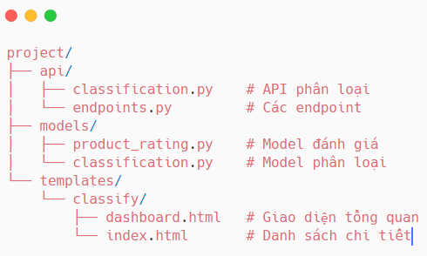

Hình 4. 5 Cấu trúc thư mục dự án.

Cấu trúc này phân chia rõ ràng các thành phần theo chức năng, bao gồm các thư mục controllers, models, services và utils, giúp việc quản lý và phát triển code trở nên thuận tiện hơn.

**Mô hình Dữ liệu**

Hệ thống sử dụng cơ sở dữ liệu quan hệ với schema được thiết kế như sau:

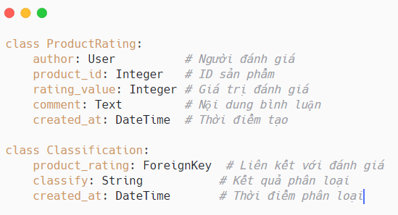

Hình 4. 6 Mô hình dữ liệu.

Mô hình dữ liệu này được tối ưu cho việc lưu trữ và truy xuất thông tin đánh giá, với các bảng được liên kết chặt chẽ thông qua các khóa ngoại, đảm bảo tính toàn vẹn của dữ liệu.

**Luồng Xử lý**

Quy trình xử lý của hệ thống được thể hiện trong sơ đồ luồng sau:

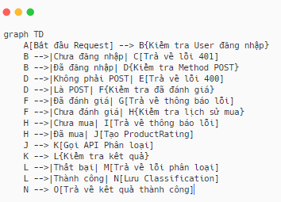

Hình 4. 7 Quy trình xử lý.

Luồng xử lý này mô tả chi tiết các bước từ khi nhận yêu cầu đánh giá từ người dùng cho đến khi hoàn thành việc phân loại và lưu trữ kết quả.

### 4.2.3. Triển khai Backend

**API Endpoint**

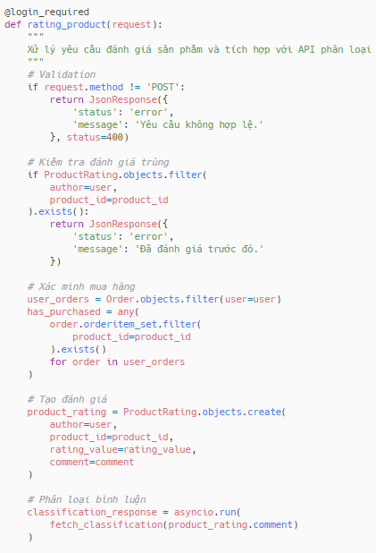

Hình 4. 8 API endpoint.

Các API endpoint này tuân thủ chuẩn RESTful và được thiết kế để xử lý đầy đủ các tác vụ liên quan đến đánh giá và phân loại.

**Xử lý Response**

Cấu trúc response của hệ thống được thiết kế nhất quán. Mỗi response đều bao gồm các thành phần chuẩn như status code, message và data, giúp client dễ dàng xử lý kết quả trả về.

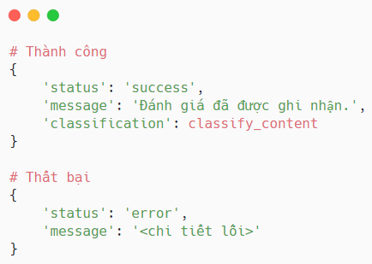

Hình 4. 9 Cấu trúc respose

**Mã Lỗi HTTP**

* 400: Bad Request - Yêu cầu không hợp lệ
* 401: Unauthorized - Chưa đăng nhập
* 403: Forbidden - Không có quyền truy cập
* 500: Internal Server Error - Lỗi phân loại

### 4.2.4. Triển khai Frontend

**Dashboard**

*Giao diện*

- Biểu đồ phân phối phản hồi (pie chart)

- Biểu đồ số lượng theo thời gian (bar chart)

- Bộ lọc thời gian

*Thống kê*

- Phân loại: Positive, Negative, Neutral

- Tỷ lệ phần trăm từng loại

- Màu sắc trực quan:

+ Positive: Xanh nhạt

+ Negative: Hồng

+ Neutral: Vàng nhạt

**Danh sách Phản hồi**

*Cấu trúc*

- Bảng hiển thị chi tiết

- Phân trang và sắp xếp

- Bộ lọc đa tiêu chí

*Thông tin Hiển thị*

- Người dùng và sản phẩm

- Nội dung bình luận

- Kết quả phân loại

- Thời gian đánh giá

### 4.2.5. Tối ưu và Monitoring

Để đảm bảo hiệu năng tối ưu, hệ thống được tích hợp nhiều giải pháp kỹ thuật tiên tiến. Việc sử dụng asyncio cho các API calls giúp tăng khả năng xử lý đồng thời và giảm thời gian chờ. Caching được áp dụng cho kết quả phân loại để tránh việc phải tính toán lại các kết quả đã có.

Batch processing được triển khai để xử lý hiệu quả các yêu cầu phân loại số lượng lớn, trong khi transaction handling đảm bảo tính nhất quán của dữ liệu trong mọi tình huống.

Hệ thống monitoring được thiết lập để theo dõi các chỉ số quan trọng như thời gian phản hồi API, tỷ lệ thành công/thất bại, độ chính xác của việc phân loại và khối lượng request. Các metric này được theo dõi và phân tích liên tục để đảm bảo hệ thống luôn hoạt động ổn định và hiệu quả.

## 4.3. Thực nghiệm kết quả

Sau khi tích hợp thành công mô hình phân lớp nhận xét của khách hàng vào trang web thương mại điện tử bán đồ công nghệ “TechTronic” tôi tiến hành thực nghiệm các quy trình đánh giá với vai trò là khách hàng.

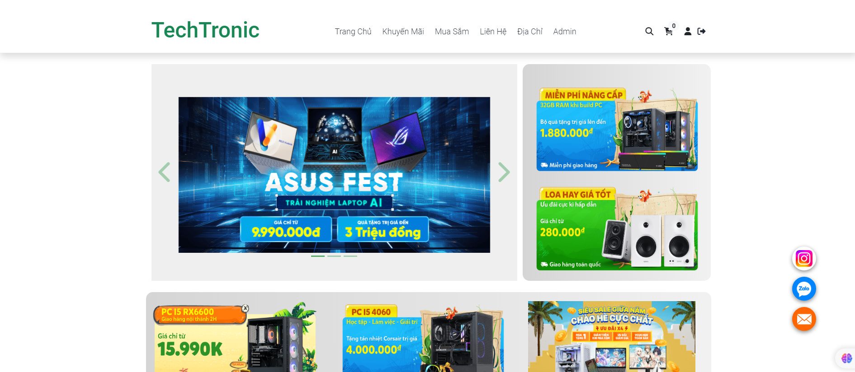

Hình 4. 10 Giao diện trang Web TechTronic.

Với kết quả thực nghiệm đáng chú ý như sau:

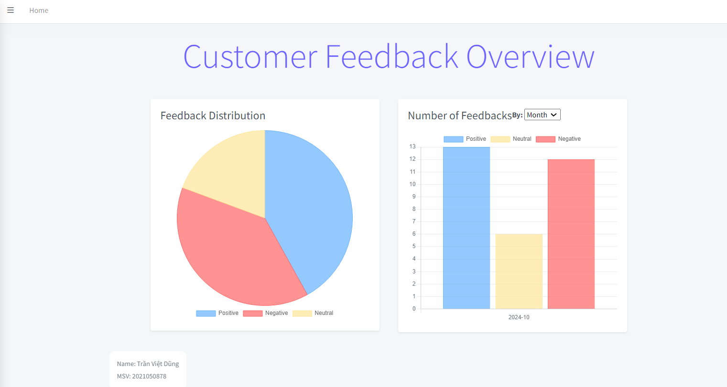

Hình 4. 11 Biểu đồ thống kê.

***Hiệu Suất:***

Phân loại chính xác 31 phản hồi trong tháng 10/2024:

* 41.9% tích cực (13)
* 38.7% tiêu cực (12)
* 19.4% trung lập (6)

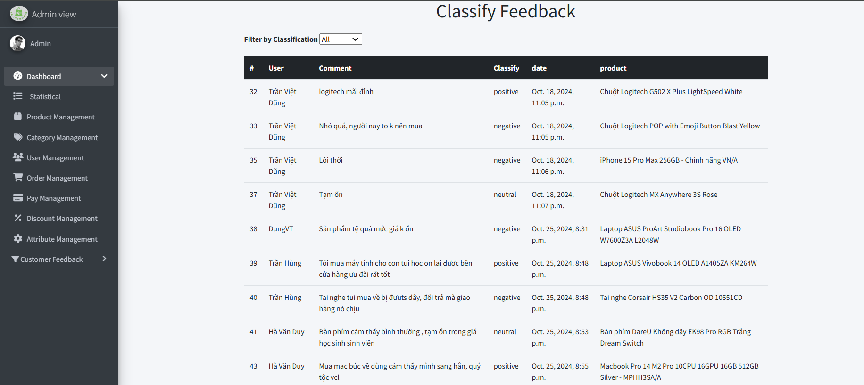

Hình 4. 12 Giao diện quản lý những nhận xét, đánh giá.

***Tính Năng Chính:***

* Xử lý ngôn ngữ linh hoạt (từ đơn giản đến biệt ngữ).
* Dashboard quản lý trực quan..
* Bộ lọc thông minh.

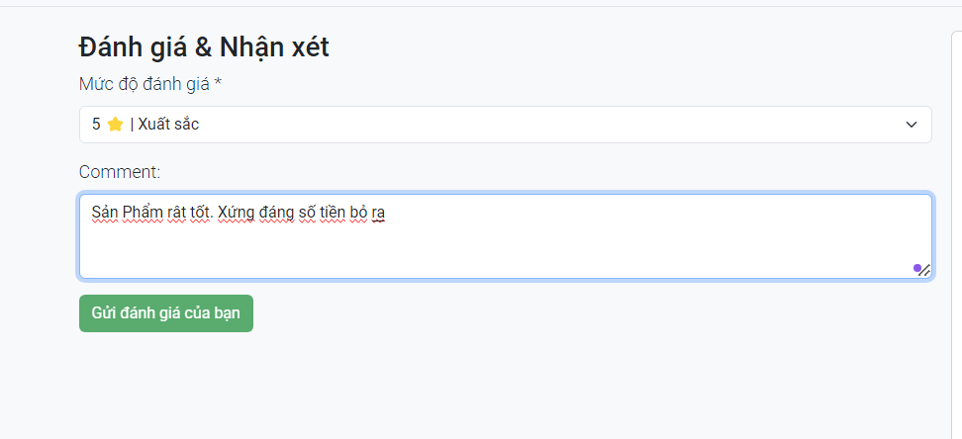

Hình 4. 13 Form đánh giá, nhận xét.

***Giao Diện Người Dùng:***

* Form phản hồi thân thiện
* Quản lý dữ liệu hiệu quả

Hệ thống đã thành công trong việc tự động hóa phân loại nhận xét cũng như các phản hồi, với độ chính xác cao và giao diện thân thiện, giúp TechTronic nắm bắt tốt hơn ý kiến khách hàng.

# KẾT LUẬN

## Đánh giá kết quả đạt được

Sau quá trình nghiên cứu và thực hiện đề tài " Nghiên cứu, ứng dụng xử lý ngôn ngữ tự nhiên (NLP) trong bài toán phân lớp nhận xét của khách hàng ", với sự đam mê, nỗ lực nghiêm túc cùng thời gian đầu tư đáng kể, em đã hoàn thành Đồ án tốt nghiệp đúng tiến độ và đạt được những kết quả đáng khích lệ. Đề tài này không chỉ là một bài toán kỹ thuật đơn thuần mà còn mang tính ứng dụng cao trong thực tiễn kinh doanh hiện đại.

Về mặt học thuật, đề tài đã giúp em nghiên cứu và nắm vững các kiến thức nền tảng về xử lý ngôn ngữ tự nhiên (NLP), đặc biệt là hiểu sâu về đặc trưng và thách thức trong việc xử lý tiếng Việt. Quá trình thực hiện đã giúp em tích lũy được kinh nghiệm quý báu trong việc xây dựng một hệ thống phân loại văn bản hoàn chỉnh, từ thu thập dữ liệu đến triển khai ứng dụng thực tế. Những kiến thức này không chỉ là nền tảng cho đề tài mà còn là hành trang quý giá cho con đường nghề nghiệp của em trong tương lai.

Về mặt kỹ thuật, đồ án đã xây dựng thành công một pipeline xử lý dữ liệu hoàn chỉnh và hiện đại, bao gồm các bước thu thập và tổ chức dữ liệu có hệ thống, tiền xử lý dữ liệu chuyên sâu, trích xuất đặc trưng từ dữ liệu văn bản, và thiết kế cùng huấn luyện mô hình học sâu. Đặc biệt, kết quả đạt được với độ chính xác trên 90% trên tập kiểm thử là một minh chứng thuyết phục cho hiệu quả của mô hình PhoBERT trong việc xử lý các bài toán chuyên ngành bằng tiếng Việt, ngay cả khi làm việc với bộ dữ liệu có kích thước khiêm tốn. Con số này không chỉ thể hiện độ tin cậy của mô hình mà còn khẳng định tính khả thi của việc ứng dụng các công nghệ học sâu vào các bài toán thực tế.

Về khía cạnh ứng dụng thực tế, đồ án đã thành công trong việc phát triển một hệ thống hoàn chỉnh có khả năng tích hợp vào môi trường trang web thương mại điện tử có sẵn. Cụ thể, em đã xây dựng được API bằng cách sử dụng FastAPI để triển khai mô hình AI phân loại tự động các nhận xét và phản hồi của khách hàng. Trong hệ thống còn được trang bị giao diện quản trị trực quan, tích hợp các công cụ trực quan hóa dữ liệu, giúp người quản lý dễ dàng theo dõi và nắm bắt xu hướng phản hồi của khách hàng một cách tổng quan và chi tiết. Hệ thống này không chỉ đáp ứng được yêu cầu về mặt kỹ thuật mà còn tạo ra giá trị thực sự cho doanh nghiệp trong việc quản lý và phân tích phản hồi khách hàng.

Tuy nhiên, với tinh thần cầu tiến và mong muốn hoàn thiện sản phẩm, em cũng nhận thấy đề tài vẫn còn một số hạn chế cần được cải thiện trong tương lai. Điển hình như kích thước bộ dữ liệu còn khiêm tốn, chưa thử nghiệm được nhiều kiến trúc mô hình khác nhau, thời gian tối ưu hóa mô hình còn hạn chế, và hệ thống hiện tại có giao diện người dùng chưa được đẹp. Đây sẽ là những thách thức đáng giá cần được giải quyết trong các giai đoạn phát triển tiếp theo.

## Hướng phát triển của đề tài

Về hướng phát triển trong tương lai, em dự kiến sẽ tập trung vào ba khía cạnh chính:

Thứ nhất, cải thiện hiệu suất mô hình thông qua việc mở rộng bộ dữ liệu huấn luyện, nghiên cứu và áp dụng các kỹ thuật tiền xử lý tiên tiến, thử nghiệm các kiến trúc mô hình học sâu mới, và tối ưu hóa các siêu tham số. Điều này sẽ giúp nâng cao độ chính xác và độ tin cậy của hệ thống, đồng thời mở rộng khả năng xử lý các trường hợp phức tạp.

Thứ hai, mở rộng tính năng của hệ thống bằng cách phát triển khả năng phân loại đa nhãn, tích hợp phân tích cảm xúc chi tiết, và xây dựng hệ thống phản hồi tự động dựa trên kết quả phân loại. Những cải tiến này sẽ giúp hệ thống trở nên toàn diện và thông minh hơn trong việc xử lý phản hồi khách hàng.

Thứ ba, nâng cấp hệ thống quản trị thông qua việc phát triển dashboard phân tích chuyên sâu, tích hợp hệ thống báo cáo tự động, và xây dựng cơ chế cảnh báo thông minh cho các phản hồi tiêu cực. Những tính năng này sẽ tạo ra một công cụ quản lý mạnh mẽ, hỗ trợ đắc lực cho việc ra quyết định trong kinh doanh.

Quá trình thực hiện đồ án không chỉ giúp em củng cố vận dụng tốt kiến thức đã học tại khoa Công nghệ thông tin trường Đại học Mỏ - Địa chất, mà còn là cơ hội quý báu để phát triển các kỹ năng thiết yếu như tư duy phân tích, xử lý dữ liệu và lập trình ứng dụng thực tế. Đề tài cũng đã giúp em làm quen với các công nghệ mới và phương pháp nghiên cứu khoa học, tạo nền tảng vững chắc cho sự phát triển nghề nghiệp trong tương lai.

Em xin chân thành cảm ơn sự hướng dẫn tận tình của quý thầy cô trong suốt quá trình thực hiện đồ án. Đặc biệt, em xin gửi lời tri ân sâu sắc đến thầy Lê Hồng Anh, người đã không quản ngại thời gian và công sức để hỗ trợ, chỉ bảo em trong từng bước thực hiện đề tài. Những ý kiến đóng góp quý báu và sự định hướng của thầy đã giúp em hoàn thiện đồ án một cách tốt nhất.

Mặc dù đề tài còn những hạn chế nhất định do thời gian và kinh nghiệm còn hạn chế, em rất mong tiếp tục nhận được những ý kiến đóng góp từ quý thầy cô để có thể hoàn thiện và phát triển dự án này tốt hơn trong tương lai. Một lần nữa, em xin bày tỏ lòng biết ơn chân thành đến quý thầy cô đã đồng hành, giúp đỡ em trong suốt quá trình học tập và thực hiện Đồ án tốt nghiệp này !

# TÀI LIỆU THAM KHẢO

[1] H. Phê, Từ điển tiếng Việt, Hà Nội: NXB Đà Nẵng, 2003.

[2] Đ. Điền, Giáo trình "Xử lý ngôn ngữ tự nhiên", NXB Đại học Quốc gia - HCM, 2006.

[3] Mai Ngọc Chừ, Vũ Đức Nghiệu, Hoàng Trọng Phiến, Cơ sở ngôn ngữ học và tiếng Việt, NXB Giáo dục.

[4] "Đặc điểm tiếng Việt," 21 11 2010. [Online]. Available: https://vnlp.net/ti%E1%BA%BFngvi%E1%BB%87tc%C6%A1b%E1%BA%A3n/d%E1%BA%B7c-di%E1%BB%83m- ti%E1%BA%BFng-vi%E1%BB%87t/.

[5] J. Singh, Natural Language Processing in the Real World, CRC Press, 2023.

[6] Sowmya Vajjala, Bodhisattwa Majumder, Anuj Gupta, Harshit Surana, Practical Natural Language Processing, O’Reilly Media, Inc., 2020.

[7] T. Ganegedara, Natural Language Processing with TensorFlow, Packt Publishing, 2022.

[8] S. Ravichandiran, Getting Started with Google BERT, Packt Publishing, 2021.

[9] "Các phương pháp đánh giá một hệ thống phân lớp," [Online]. Available: https://machinelearningcoban.com/2017/08/31/evaluation/.

[10] A. Chapagain, Hands-On Web Scraping with Python, Packt Publishing.

[11] "Website DienMayXanh - Check and Analyze Any Website | Similarweb," Similarweb LTD, [Online]. Available: https://www.similarweb.com/.